22省考冲刺密卷1
第一部分 客观题
一、单选题（本大题共130小题，第1-20题0.7分，第21-40题0.8分，第41-60题0.7分，第61-130题0.8分，共计100分）
1. 2021年是中国共产党百年华诞，一百年来，中国共产党践行初心和使命，团结带领全国各族人民在中国这片广袤的土地上绘就了人类发展史上波澜壮阔的壮美画卷，经过百年奋斗带来四方面改变，关于四方面改变下列说法不准确的是：
A. 使近代一百多年饱受奴役和欺凌的中国人民站立起来
B. 使具有五干多年文明历史的中华民族全面建成现代化
C. 使具有五百多年历史的社会主义思想在世界上人口最多的国家开辟出成功道路
D. 使新中国大踏步赶上时代,中华民族伟大复兴展现出光明前景

2. 自党的十八大以来，以习近平同志为核心的党中央，出台一系列重大方针政策，推出一系列重大举措，推进一系列重大工作，战胜一系列重大风险挑战，推动党和国家事业取得历史性成就、发生历史性变革。下列说法不准确的是：
A. 在坚持党的全面领导上,党的领导制度体系不断完善
B. 在全面从严治党上,党的自我净化、自我完善、自我革新、自我提高能力显著增强
C. 在经济建设上,我国经济发展速度和质量显著提高
D. 在全面深化改革开放上,国家治理体系和治理能力现代化水平不断提高

3. 元宇宙是利用科技手段进行链接与创造的，与现实世界映射与交互的虚拟世界，具备新型社会体系的数字生活空间。下列关于元宇宙说法错误的是：
A. 元宇宙本质上是对现实世界的虚拟化、数字化过程,需要对内容生产、经济系统、用户体验以及实体世界内容等进行大量改造
B. 元宇宙的发展可以瞬时而成,高效便捷
C. 元宇宙可以将虚拟世界与现实世界密切融合
D. 数字孪生属于元宇宙的核心技术之一

4. 革命精神是指老一辈革命家勇于实践、勇于探索、勇于思考、奋发进取的开拓精神，不畏艰险、坚韧不拔、顽强拼搏、攻坚克难的奋斗精神和为党和人民的事业“鞠躬尽瘁、死而后已”的献身精神，是党和国家的宝贵财富。下列革命精神按照时间先后顺序正确的是：
①红船精神
②长征精神
③西柏坡精神
④特区精神
A. ④③②①
B. ②③①④
C. ①②③④
D. ③②①④

5. 面对资源约束趋紧、环境污染严重、生态系统退化的严峻形势，必须树立尊重自然、顺应自然、保护自然的生态文明理念，走可持续发展道路。把碳达峰、碳中和纳入经济社会发展全局，确保如期实现碳达峰、碳中和。下列关于实现碳达峰、碳中和阶段性目标说法错误的是：
A. 到2025年,绿色低碳循环发展的经济体系初步形成
B. 到2030年,重点耗能行业能源利用效率达到国际先进水平
C. 到2035年,绿色低碳循环发展的经济体系和清洁低碳安全高效的能源体系全面建立
D. 到2060年,能源利用效率达到国际先进水平

6. 《中华人民共和国家庭教育促进法》是为了发扬中华民族重视家庭教育的优良传统，引导全社会注重家庭、家教和家风，增进家庭幸福与社会和谐，培养德智体美劳全面发展的社会主义建设者和接班人而制定的法律。下列说法符合该法的是：
A. 未成年人的父母单独负责实施家庭教育。
B. 家庭教育应当尊重尊重未成年人身心发展规律和个体差异
C. 未成年人的父母分居或者离异的,由一方履行家庭教育责任
D. 未成年人的父母或者其他监护人应当加强对于学习时间的安排,一切为了学习开绿灯

7. 山东高院官方微信公号发布题为《不能仅以“出轨”为理由，请求离婚》的文章，引起巨大争议。下列说法不符合《中华人民共和国民法典》中婚姻家庭编内容的是：
A. 工资、奖金属于夫妻共同财产
B. 夫妻双方自愿离婚的,直接到婚姻登记机关申请离婚登记
C. 重婚应当准予离婚
D. 夫妻有相互继承遗产的权利

8. 下列诗句按照时间排序正确的一项是：
①秋收时节暮云愁，霹雳一声暴动。
②山下旌旗在望，山头鼓角相闻。
③今又重阳，战地黄花分外香。
④唤起工农千百万，同心干，不周山下红旗乱。
A. ①②③④
B. ④③②①
C. ①④②③
D. ②③④①

9. 世界灌溉工程遗产是国际灌溉排水委员会从2014年开始评选的世界遗产项目，旨在更好地保护和利用在用古代灌溉工程，挖掘和宣传灌溉工程发展史及其对世界文明进程的影响，学习古人可持续性灌溉的智慧、保护珍贵的历史文化遗产。下列不属于2021年入选世界灌溉遗产的是：
A. 江苏省里运河-高邮灌区
B. 江西省潦河灌区
C. 西藏自治区萨迦古代蓄水灌溉系统
D. 陕西省龙首渠引洛古灌区

10. 新文化运动是20世纪初中国一些先进知识分子发起的反对封建主义的思想解放运动，提倡民主和科学。下列不是新文化运动代表人物的是：
A. 陈独秀
B. 李大钊
C. 鲁迅
D. 顾炎武

11. 老子认为，“故失道而后德，失德而后仁，失仁而后义，失义而后礼。”孔子说，“不学礼，无以立”，要“非礼勿视，非礼勿听，非礼勿言，非礼勿动”。这反映出，当时他们：
A. 反思西周的礼乐文化
B. 迎合封建贵族政治诉求
C. 主张维护夏商周制度
D. 得到统治者的积极支持

12. 宋词是宋代盛行的一种中国文学体裁，宋词是一种相对于古体诗的新体诗歌之一，为宋代儒客文人智慧精华，标志宋代文学的最高成就。下列词作与作者对应错误的是：
A. 江山如画,一时多少豪杰。—苏轼
B. 明月别枝惊鹊,清风半夜鸣蝉。—李清照
C. 无可奈何花落去,似曾相识燕归来。—晏殊
D. 多情自古伤离别,更那堪,冷落清秋节!—柳永

13. 改善农村人居环境，是以习近平同志为核心的党中央从战略和全局高度作出的重大决策部署，是实施乡村振兴战略的重点任务，事关广大农民根本福祉，事关农民群众健康，事关美丽中国建设。下列关于改善农村人居环境的说法不准确的是：
A. 坚持所有步骤要统一原则,进行施策
B. 坚持规划先行,突出统筹推进
C. 坚持立足农村,突出乡土特色
D. 坚持问需于民,突出农民主体

14. 下列各说法中，表达气温日变化大的是：
A. 忽如一夜春风来,千树万树梨花开
B. 早穿皮袄午穿纱,围着火炉吃西瓜
C. 一山有四季,十里不同天
D. 人间四月芳菲尽,山寺桃花始盛开

15. 北京2022年冬奥会上，在国家游泳中心水立方举办的比赛项目是：
A. 冰球
B. 冰壶
C. 花样滑冰
D. 短道速滑

16. 小白在检修一个标有“220V，1000W”的电炉时，发现电炉丝断了一截，他便用了同种材料但更细一点的炉丝将其接上，当电炉接入220V的原电路上使用时，其实际功率将：
A. 大于1000W
B. 小于1000W
C. 等于1000W
D. 以上均有可能

17. 下列物质的用途与其化学性质相关的是：
A. 用活性炭做净水剂
B. 用氦气做食品包装袋的填充气
C. 用金刚石切割玻璃
D. 用铝做导线

18. 培育农作物新品种的过程中，常利用植物组织培养技术。下列叙述正确的是：
A. 培育转基因的外植体得到的新个体属于基因突变个体
B. 在植物组织培养过程中用理化因素诱导可获得大量有益突变体
C. 单倍体育种中经减数分裂和组织培养两个过程能获得纯合二倍体
D. 植物组织培养技术的理论基础是细胞的全能性

19. 心肺复苏指南十分强调有效的胸外按压。下列相关的说法错误的是：
A. 按压有力,使胸壁下陷5-6厘米
B. 快速按压,按压率为每分钟100-120次
C. 每次按压后让胸腔完全复位
D. 为保证按压质量,只能由一人进行胸外按压

20. 国家主席习近平在2022年的新年贺词中提到了““祝融”探火、“羲和”逐日、“天和”遨游星辰”，下列关于我国科技成就正确的是：
A. 祝融号火星车是在中国文昌航天发射场由长征五号遥四运载火箭发射升空
B. 羲和号运行于地球同步轨道,将实现国际首次太阳Hα波段光谱成像的空间探测
C. 天和核心舱的发射成功标志着我国载人航天工程“三步走”成功迈出第二步
D. “天宫”载人空间站一个核心舱和两个实验舱的名称分别为“天和”、“天舟”和“梦天”

21. 剥竹笋与割韭菜，是我们生活中常见的两种劳作方式。如果运用到思想政治工作当中，“剥竹笋”意味着________、引导有方，“润物细无声”；而“割韭菜”则指简单粗暴、不讲方法，“执杯持耳翁”。前者同以理服人相随，能够赢得人心；后者同以力服人相伴，效果适得其反。
填入画横线部分最恰当的一项是：
A. 条分缕析
B. 循循善诱
C. 层层深入
D. 和风细雨

22. 陈赓大将有句名言：“枪声一响，再好的应对方案作废一半。”战争是不确定性的王国，任何战争都不可能完全按预先计划实施。你有你的计划，但计划往往赶不上变化。战场上态势________，到底哪一种方案管用，往往难以预料，常常出乎意料。
填入画横线部分最恰当的一项是：
A. 瞬息万变
B. 间不容发
C. 扑朔迷离
D. 动荡不安

23. “积力之所举，则无不胜也；众智之所为，则无不成也。”当今时代，无论是应对眼下危机，还是共创美好未来，各国都迫切需要在合作中创造机遇，在合作中破解难题。单打独斗没有出路。各国唯有合作，才能________，优势互补。
填入画横线部分最恰当的一项是：
A. 相辅相成
B. 相映成趣
C. 扬长避短
D. 取长补短

24. 凡事预则立，不预则废。预案针对性强，战略规划就会__________，更加精准高效。因此在制定战略规划时，要准确分析不利环境和有利条件，查找不确定因素和风险点，________、系统谋划，深刻适应国情军情，不断增强规划编制的预见性、针对性。
依次填入画横线部分最恰当的一项是：
A. 有的放矢 未雨绸缪
B. 对症下药 全面统筹
C. 靶向发力 防微杜渐
D. 有备无患 以一持万

25. 如今，博物馆中的一些“小字辈”和“小个头”________，它们的藏品数量和层级或许并不起眼，但因为瞄准参观者需求，善于借助网络放大音量。看来，明珠要有灵气，而非一味追求珠光宝气，否则可能________，甚至适得其反。
依次填入画横线部分最恰当的一项是：
A. 方兴未艾 得不偿失
B. 炙手可热 差强人意
C. 声名鹊起 徒劳无功
D. 名噪一时 于事无补

26. 新征程之上，我们有条件________，但风险挑战无时不有。面对危机与变局，半途而废不行，________更不行。今天，我们要知重负重、勇毅前行，敢接“烫手的山芋”，敢啃“最硬的骨头”，前仆后继、滴水穿石，创造出经得起实践、人民、历史检验的实绩。
依次填入画横线部分最恰当的一项是：
A. 一鼓作气 空手而归
B. 乘势而上 无功而返
C. 迎难而上 改弦易辙
D. 开拓进取 功亏一篑

27. 无人机与地面终端之间的数据链路好比无人机的“神经”，一旦被阻断，无人机就会像无头苍蝇一样失去________。对无人机的数据链路实施________，令其机载电子设备受到影响甚至失灵，是拦截无人机的一种有效方法。2011年，伊朗通过电子诱骗技术，成功迫使美军“坎大哈野兽”无人侦察机进入自动驾驶状态，并诱使其降落在伊朗境内。
依次填入画横线部分最恰当的一项是：
A. 方向 摧毁
B. 目标 麻痹
C. 阻挡 诱导
D. 控制 干扰

28. 我国流通体系现代化程度仍然不高，流通的中间环节仍然过多，不同运输方式“最后一公里”没有完全打通，还存在不少________。要加快现代流通体系建设，优化综合运输通道________，加快形成内外联通、安全高效的物流网络，完善现代商贸流通体系，推进数字化、智能化改造和跨界融合，增强对国民经济循环的支撑能力。
依次填入画横线部分最恰当的一项是：
A. 痛点 配合
B. 堵点 配置
C. 断点 布局
D. 难点 格局

29. “虎兕出于柙，龟玉毁于椟中，是谁之过与？”1000多年后，朱熹就此做出经典回应：“典守者不得辞其过”。这其实是关于________的探讨，只有认识到一失万无，才能确保万无一失。精心________文物是博物馆的基本职责，“国家宝藏”的安全容不得半点闪失。
依次填入画横线部分最恰当的一项是：
A. 过失 呵护
B. 责任 保护
C. 守护 收藏
D. 义务 管理

30. 展望前路，“中国号”巨轮要________，必须加快构建新发展格局，不断激发市场活力、增强发展动力、________内需潜力。我们需要深化供给侧结构性改革，补齐短板，形成需求牵引供给、供给创造需求的更高水平动态平衡，提升经济整体效能。
依次填入画横线部分最恰当的一项是：
A. 乘风破浪 释放
B. 通江达海 积蓄
C. 勇立潮头 展现
D. 披荆斩棘 开发

31. 党的十八大以来，以习近平同志为核心的党中央勇于直面问题，敢于________，坚定不移全面从严治党，以加强党的长期执政能力建设、先进性和纯洁性建设为主线，以党的政治建设为________，以坚定理想信念宗旨为根基，以调动全党积极性、主动性、创造性为着力点，不断提高党的建设质量。
依次填入画横线部分最恰当的一项是：
A. 壮士断腕 方向
B. 刮骨疗毒 统领
C. 破旧立新 纲领
D. 猛药去疴 目标

32. 高空抛物是近些年来伴随“万丈高楼平地起”产生的问题，成了悬在城市上空的一把刀，造成不少事故，屡屡见诸报端。在个别小区，居民们在高楼下行走________，唯恐又被什么玩意砸到。有了摄像头，对有高空抛物不良习惯的人无疑是个________。
依次填入画横线部分最恰当的一项是：
A. 胆战心惊 威胁
B. 如履薄冰 限制
C. 小心翼翼 震慑
D. 战战兢兢 威慑

33. 千百年来，丝绸之路承载的和平合作、开放包容、互学互鉴、互利共赢精神________，并在共建“一带一路”的实践中不断发扬光大、注入了新的时代内涵。正是因为坚持和平合作，我们________“和平发展、合作共赢才是人间正道”，努力以对话弥合分歧、以谈判化解争端，在相互尊重、平等互利基础上，积极发展同各国友好合作关系。
依次填入画横线部分最恰当的一项是：
A. 薪火相传 笃定
B. 一脉相承 信仰
C. 继往开来 坚信
D. 承前启后 笃信

34. 中国古代音乐史研究曾被学界普遍认为是“无声的历史”，历代中外学者________，试图破译“天书”般的古谱。二十世纪初，敦煌藏经洞发现了一份古代琵琶谱，这本采用古代记谱法的琵琶“天书”揭开了唐代音乐的神秘________。
依次填入画横线部分最恰当的一项是：
A. 殚精竭虑 帷幕
B. 皓首穷经 面纱
C. 苦心孤诣 谜底
D. 废寝忘食 奥秘

35. 作为一种古老的传统医学，其实中医药的理念并不落后，中医药发展了几千年，到了高科技的时代，我们引入其他学科的知识________，推动中医药________，传承发展，也是大势所趋。人才是一切发展的关键，要________用人才，培养中医药人才的关键在于中医思维的培养——用中医思维去思考病情，辨证论治，因时因地制宜，是中医的灵魂和精华。
依次填入画横线部分最恰当的一项是：
A. 学以致用 独辟蹊径 选贤举能
B. 博采众长 代代相承 知人善任
C. 以人为镜 推陈出新 独树一帜
D. 为我所用 守正创新 不拘一格

36. 我们要把命运掌握在自己手中，就要有志不改、道不变的坚定。有些人对中国道路________，试图通过极限施压的方式促使中国放弃自身发展原则和道路，企图打断中国特色社会主义发展进程。我们必须旗帜鲜明、态度坚决，不为任何干扰所惑，决不能自失主张、________，只要我们既不走封闭僵化的老路，也不走________的邪路，坚定不移走中国特色社会主义道路，就一定能够把我国建设成为富强民主文明和谐美丽的社会主义现代化强国。
依次填入画横线部分最恰当的一项是：
A. 指手画脚 自乱阵脚 改旗易帜
B. 说三道四 六神无主 另起炉灶
C. 评功摆好 手足无措 离经叛道
D. 越俎代庖 方寸全无 改弦更张

37. 习近平法治思想________了新时代全面依法治国的宏伟蓝图，凝聚了法治建设的中国经验和中国智慧，彰显了社会主义法治的强大生命力和显著________性，是马克思主义法治理论中国化的最新成果，是全面依法治国的根本________和行动指南。
依次填入画横线部分最恰当的一项是：
A. 描绘 先进 指导
B. 设定 纲领 依据
C. 勾勒 前瞻 方向
D. 擘画 优越 遵循

38. 消费环节是经济循环的终点也是新起点，是释放内需潜力的主要________。形成扩大内需的________机制，对于________经济循环具有引领作用。我国消费市场潜力巨大，但受居民收入分配差距仍然较大和社会保障体系不健全的影响，市场潜力尚未得到充分释放。
依次填入画横线部分最恰当的一项是：
A. 着力点 长效 畅通
B. 增长点 稳定 促进
C. 落脚点 系统 激活
D. 切入点 常态 完善

39. 中国古代法律思想囿于历史局限性，精华与糟粕并存。摒弃古代封建法律思想糟粕，汲取________的法治思想合理内核，是习近平法治思想对中国古代法律文化批判性继承的重要体现。一系列经典论述展现的是不同于任何历史时期的法治建设纲领，________了中华法治文明新内涵，具有深远的历史________。
依次填入画横线部分最恰当的一项是：
A. 去芜存菁 昭示 生命力
B. 推陈出新 彰显 影响力
C. 与时俱进 蕴含 感染力
D. 古今通用 赋予 穿透力

40. 成功的叙事需要吸引力。与严密的逻辑论证不同，叙事通过________的故事吸引观众，二战时期德国“闪击战”神话便是如此。这个________的战术其实是一战后期“胡蒂尔战术”或“渗透战术”的翻版，但在军事界和各类媒体的华丽包装下，迅速成为德国能够________欧洲的“魔法”。当前，美军各个军种都在推出令人眼花缭乱的作战概念，这种颇具“概念股”意味的营销方式成功吸引了世界军事界的注意和追捧。
依次填入画横线部分最恰当的一项是：
A. 天马行空 异军突起 抗衡
B. 光怪陆离 风靡一时 独步
C. 引人入胜 横空出世 横扫
D. 哗众取宠 锋芒毕露 制胜

41. 当前，世界范围内思想交融交锋日趋激烈，在思想意识多元、多样、多变的复杂环境中，如果缺乏正确的教育和引导，后果堪忧。作为凝聚全社会价值共识的社会主义核心价值观，与中华优秀传统文化相承接，与中国特色社会主义事业相契合。我们党明确要求将培育和践行社会主义核心价值观融入国民教育全过程，提出价值观教育要从学校抓起。通过优质教材向青少年学生传递正确的人生观、世界观与价值观，是坚定青少年理想信念，增强其抵御错误思潮能力的重要途径，这有助于青少年将个人奋斗目标融入国家发展需求，把个人追求融入国家梦想，从而在广阔天地中大显身手、寻获人生价值。
这段文字重在强调：
A. 学校教育应以社会主义核心价值观为引领
B. 采用优质教材有助于提高学校教育的质量
C. 践行社会主义核心价值观是青少年成才之基
D. 教材是培育社会主义核心价值观的关键抓手

42. 战略学家约翰·柯林斯研究历史上的战略大师得出一个结论：他们的共同特征是富有“战斗想象力”。这种“战斗想象力”，有人将它视为一种“透视的能力”，指挥员以此可以看透敌人的一切，知晓“山那边”的事情；有人把它看作指挥员“灵魂的眼睛”，依靠这样一双慧眼，指挥员能够洞幽察微。当然，任何想象力都不会凭空而来。一切创造性思维，都离不开平时的辛勤积累。我们要想在未来战争殿堂里感有所得、思有所成，就只能以学习知识为前提、开发知识为关键、创新知识为根本。
以下哪句话与文段主旨无关？
A. 心无备虑,不可以应卒
B. 惟天下之静者,乃能见微而知著
C. 明者远见于未萌,智者避危于无形
D. 思所以危则安矣,思所以乱则治矣

43. 有源相控阵雷达与脉冲多普勒雷达的天线不同。其天线的核心是成百上千个收发组件（T/R组件），每个T/R组件都包含了一组小型发射机、接收机和移相器等。通过分别调整每个T/R组件中移相器的发射、接收信号的相位，就可以实现雷达波束扫描。这种扫描没有机械扫描的惯性限制，因此可以实现波束扫描的捷变（跳变），提升多目标跟踪性能和抗干扰能力。受行波管发射机的限制，脉冲多普勒雷达的工作带宽难以超过1吉赫，而现在有源相控阵雷达的工作带宽可以达到4吉赫水平，大幅提高了抗干扰能力。一些四代机的雷达也因此获得电子战侦察、干扰和数据链制导武器的能力。
以下说法与原文不符的是：
A. 雷达的工作带宽与其侦察和干扰能力正相关
B. 有源相控阵雷达有实现雷达波束扫描的可能
C. 脉冲多普勒雷达受天线影响难以多目标跟踪
D. 机械扫描的惯性限制会降低雷达的抗干扰性

44. 在全国来讲，一般公共预算、政府性基金预算、国有资本经营预算、社保基金预算等四本预算，以及大量的存量资源，都属于我国的公共资源。但预算的宏观配置能力与微观使用效果还有所欠缺。一方面，当前预算在“治权”（对权力和权利的治理）方面并没有起到决定性作用，预算的宏观配置能力不足，难以主动发挥作用，更谈不上在公共资源配置中发挥决定性作用。另一方面，财政绩效实际关注的也是微观绩效，并不是宏观绩效。
这段文字接下来的内容最可能是：
A. 宏观财政绩效的主要内容及其重要性
B. 微观财政绩效与宏观财政绩效的差异
C. 制定财政预算方案时应采用的科学方法
D. 如何提升预算在公共资源配置中的能力

45. 上世纪90年代，美国McGovern教授指出一些有机酸可作为酒类遗存的标记物，如酒石酸指示葡萄酒，草酸指示啤酒，并据此鉴别了当时已知最早的酒。21世纪初，学界进行了大量以酒石酸、草酸等有机酸作为酒类标记物的研究，比如以酒石酸、丁香酸作为葡萄酒的标记物发现图坦卡蒙墓的葬俗——红、白葡萄酒分开摆放。植物微体化石也被用于获取酒类遗存的潜信息。如淀粉粒受损的程度，最早被用于埃及啤酒生产工业的研究。近年来，一些学者以葡萄孢粉作为葡萄酒的指示物，证明埃及、罗马等地双耳瓶的功能。此外，稳定同位素分析、DNA分析等方法也被用以揭示原料、产地、品种、菌种等信息。
这段文字最适合的标题是：
A. 科技手段“验”古酒
B. 古酒酿造技术知几何
C. 巧用有机酸鉴别古酒
D. 如何确定古酒的年代

46. 行政诉讼“民告官”的特性造就了双方诉讼地位天然的不对等，原被告之间诉讼力量差距悬殊，使得法院开庭审理成为走过场，也就有了行政诉讼中“十原告九败诉”的说法。人工智能技术的运用大大提高了原告的证据收集和查阅能力，一些原本无法获取的材料，在大数据的支持下也能顺利拿到。这样就会加强庭审过程中证据的对质及促进双方辩论的顺利展开，对推进庭审实质化有着重要的意义。同时，人工智能也可以运用到对双方证据材料和辩论内容的分析中，通过分析归纳总结所获取的材料，找出规律及漏洞，为下一步辩论提供切实可靠指引，同时也增加了庭审的辩论质量，为法官作出公正裁决提供更充分的依据，也是从正面迎合了推进庭审实质化的大方针。
这段文字重在强调：
A. 庭审实质化对行政案件的公正裁决有重要作用
B. 民告官难以胜诉源于庭审实质化方针落实不力
C. 人工智能可实现行政诉中讼原被告地位平等化
D. 人工智能技术有助于推进行政案件庭审实质化

47. 保障机制是为实现保障目标任务而建立的内在工作方式。保障机制不是一成不变的规定，而是随着保障实践产生，并为了更好适应实践而不断优化完善的。在联合作战背景下，保障综合链路涵盖多个保障分链路，向外延伸又是多个子链路，还可向下持续拓展。通俗地讲，保障链更像纵横交织的“保障网”，甚至是多网融合的“保障网系”。维持这样庞大的网系高效运转离不开配套完备的保障机制作支撑。应紧跟时代步伐，深研联合保障制胜机理，着力破解瓶颈短板，构建集高效控制、联合保障、快速机动为一体的联合配套机制，确保各项工作顺畅运行，能够随时拉得出、上得去、保得好。
这段文字意在说明：
A. 保障链已呈现多网交融的趋势
B. 配套机制是打通保障网的基础
C. 保障链的运转离不开制度支撑
D. 保障机制需应时而变不断完善

48. 标准烛光核心是为不同实验提供统一的度量光度的标准。在测量天体源的光度时，不同探测装置的结果可能存在差别。如果各种装置都对同一个标准源进行测量对比，就可以检验不同装置间的差别。在测量其它天体源的光度时，不同探测装置都把测量的光度以自己测量的标准源的光度为单位，就可以消除装置之间的差异。蟹状星云是为数极少的在射电、红外、光学、紫外、X射线和伽马射线波段都有辐射的天体，历史上对其光谱已经进行了大量的观测研究，是非常明亮且稳定的高能辐射源，因此在多个波段它被作为标准烛光，也即是测量其它天体辐射强度的标尺。
根据这段文字，以下说法正确的是：
A. 蟹状星云光度可作为宇宙中的标准烛光
B. 天体源的光度差异由测量装置的差异造成
C. 测量出物体的辐射强度即可推算出它的光度
D. 标准烛光特指某类明亮且稳定的高能辐射源

49. ____________________。具体说，政府为了发展生产，积累财富，保持政权稳定，会利用政权调整土地，推动“均田制”改革，给农户均分土地，在制度与政策上一般保护自耕农业，同时限制大地主，抑制土地兼并，甚至在制度上规定大家庭要分家。否则，社会本身会按照“耕者有其田”的要求发生变革甚至爆发革命。因为自耕农国家及其政府和人民没有别的财富来源，不可能对外掠夺与侵略，只能选择内向的均衡化调整，也只能通过均分土地发展自耕农业，以精耕细作提高单产来满足人们的生存需要。到现代社会，自耕农业更是对于国家稳定、经济发展发挥着至关重要的作用，比如二战后，日本、韩国都进行了土改，确立了自耕农业的主体地位，进而创造了经济发展史上的奇迹。
填入画横线处最恰当的一项是
A. 政府对自耕农业的形成与发展发挥基础作用
B. 自耕农业区的社会形态与结构要求均分土地
C. 自耕农业对于政权稳定及经济发展大有裨益
D. 土地制度是农业生产方式选择的决定性因素

50. 儒家与法家的对立理念构成旧中华法系的基础。儒家认为存在于家族中的亲疏、尊卑、长幼之别和存在于社会中的贵贱上下之别对维持社会秩序都是必不可少的。法家认为一切人在法律面前人人平等：“法不阿贵，绳不绕曲，法之所加，智者弗能辞，勇者弗敢争，刑过不避大夫，赏善不遗匹夫。”在西汉之后，儒家取得了正统地位，所以礼治和德治占据上风，但儒家也部分吸收了法家的思想，形成了德主法辅的治理模式。中国特色社会主义法治继承和发展了旧中华法系，提出了“坚持依法治国与以德治国相结合”和“坚持依规治党与以德治党相结合”原则。
这段文字主要说明：
A. 我国法律体系发展的历程就是儒法交融的过程
B. 德法并治是中国特色社会主义法律体系的特征
C. 儒法两家治国理念的差异对中华法系影响深远
D. 依法治国与以德治国相结合本质上是儒法合流

51. ①现在世界上一共有400多个核电站，都是用这种原理，把一个大的原子核，裂开以后形成能源
②人造太阳用专业术语叫磁约束核聚变
③能源被认为是新一轮科技革命的重要方面，而我国要在2060年前实现碳中和的目标，更增加了创造和使用清洁能源的紧迫性
④“人造太阳”大科学装置的设立，就是从国家急迫需要和长远需求出发，试图解决能源紧缺的重大问题
⑤裂变就是原子弹的原理，聚变就是氢弹的原理，氢弹的威力要比原子弹更加巨大，人造太阳就是运用氢弹的原理
⑥爱因斯坦的一个公式是能量等于MC²，就是把任何一个很小的质量，乘上光速的平方以后，可以得到巨大的能量，这就是核能运用的原理
A. ③④②⑥①⑤
B. ②①⑥⑤③④
C. ③④①⑥⑤②
D. ②④③⑤⑥①

52. ①在我国新疆库车和甘肃敦煌都曾发现胡杨的化石，证明胡杨6000多万年前就在地球上生存，有着悠久的历史。
②胡杨树龄可达200年，当开始老化时，它会逐渐自行断脱树顶的枝杈和树干，最后降低到三四米高，依然枝繁叶茂，直到枯干老死，仍旧站立不倒。
③《汉书·西域传上·鄯善国》记载“国出玉，多葭苇、柽柳、胡桐、白草。”胡桐，就是胡杨的别名。
④胡杨树刚冒出幼芽，就能在极其炎热干旱的环境中拼命扎根，根系向下数十米，树干能长到30多米高。
⑤“生而不死一千年，死而不倒一千年，倒而不朽一千年，三千年的胡杨，一亿年的历史”。
⑥胡杨，是一个古老而稀有的树种，具有惊人的抗干旱、御风沙、耐盐碱能力，可以顽强地生存繁衍于沙漠之中。
A. ①③④②⑤⑥
B. ③②⑤①⑥④
C. ⑥③①④②⑤
D. ④⑤①⑥③②

53. 生产格局是需求格局的结果，但是生产也反作用于需求，影响需求总量和结构。供给创造需求是在供给决定需求的领域而言的，比如说如果没有新产品的创新，还有如没有文化产品的创新，当然就没有对这种产品的需求，而物质产品一旦创新出来以后，形成了规模，就是需求引领供给的问题。所以，深化供给侧结构性改革，____________________。在生产端要保持制造业比重基本稳定，大力发展国内供给不足的高技术产业、消费品产业和生活性服务业，特别是满足消费升级的文化旅游产业。在分配端要调整国民收入分配的格局，适度提高劳动报酬和居民收入占国民收入的比重。在需求端，需要通过一些措施减轻居民消费的负担，稳定居民的消费率。
填入画横线部分最恰当的一项是：
A. 需要以正确理解生产与需求的关系为前提
B. 关键是提升供给体系对需求结构的适配性
C. 应从不同视角全面解读供给、分配、需求的关系
D. 要三管齐下,打通供给、分配、需求之间的循环

54. 目前，我国正在经历从单一电子政务到数字智慧治理的转型阶段。面对当前基层社区日趋复杂的治理现状，一方面是基层智慧治理对数据应用的迫切需求和对数据共享的强烈呼声，而另一方面，由于各部门法律法规的制约，以及信息技术标准不一致等障碍，政府数据共享难有实质性进展。应从国家层面重视基层在国家政务数据资源体系中的作用和地位，从顶层发力构建基层数据资源整合共享的法律和制度保障体系。
本段文字旨在说明：
A. 基层社区的治理现状较为复杂
B. 应重视基层在政务数据治理中的作用
C. 需构建基层数据共享保障体系
D. 基层智慧治理对数据应用有迫切需求

55. 海昏侯墓粮库中发现了稻、粟、麻三种植物遗存，证明这三种谷物早在汉代就成了重要的栽培作物，也是江南地区“五谷”的重要成员。此前，长沙马王堆一号汉墓出土的谷物为稻、麦、黍、粟、豆、麻六种。从考古发现来看，“五谷”的具体组合还受地域影响。南方的海昏侯墓与马王堆汉墓的粮食作物以稻为主，和北方汉墓无（或少）稻而多粟、黍或麦的情况形成了鲜明对比。考虑到北方地区当时并不以稻谷为主要作物，汉代黄河流域的“五谷”更倾向为“黍、粟、麦、豆、麻”，一些北方墓葬中出现稻谷做随葬品很可能是一种身份的象征。
以下哪项可从文段当中得出？
A. 汉代长江流域的农作物种类较黄河流域更为丰富
B. 中国北方种植稻谷的历史最早可追溯到西汉时期
C. 考古所获植物遗存可体现古代农业活动与植物利用
D. “五谷”所包含的农作物种类在考古界尚无定论

56. 家庭教育是教育的开端，关乎未成年人的健康成长和家庭的幸福安宁，但家庭教育具有私密性和个性化的特点，当“家事”上升到“国事”，该如何尊重家庭教育的自身规律？立法的意图，就是为“促进”家庭教育而进行的“指引”和“赋能”。指引，是通过法律的方式告诉父母，如何当好一个合格的家长，引导家长按照科学的方法和理念教育孩子。赋能，是指家长遇到困难和问题时，可以向公共体系获取相应的帮助，学习到相关的知识，然后来提升自己的教育能力。
本段文字旨在说明：
A. 家庭教育拥有自身的规律
B. 立法在促进家庭教育中的作用
C. 公共体系为提升家长教育能力赋能
D. 尊重家庭教育自身规律的途径

57. 当手不小心接触到滚烫的开水后，大脑的第一反应是——把手快速缩回，随后下意识地摸耳垂。在这个过程中，疼痛激发了两种反应：一个是快速缩手，以避免受伤；另一个是摸耳垂，利用相对的低温来缓解疼痛。当第一线的反射性防御行为无法阻止组织损伤时，由此产生的持续性疼痛会引发第二线的“抚慰/疗伤行为”，以缓解痛苦。面对伤害性的刺激，这两种自我保护行为再平常不过，这分别反映了生理上对“痛”的感知，以及心理上对“苦”的表达。长期以来，人们并不清楚是哪些神经通路驱动了这两种行为。有科学家提出疼痛信息传递的“平行理论”。
这段文字接下来最可能论述的是：
A. 如何阻断疼痛信息传递的神经通路
B. 科学家为弄清疼痛机制所做的研究
C. 解释疼痛信息传递“平行理论”的含义
D. 生理的“痛”与心理的“苦”有何差异

58. 很长时间以来，在世界文化格局中处于强势一方的西方发达国家，对于包括中国在内的东方国家的文化的定义与描绘从未停止。从“傅满洲”到“陈查理”，在以好莱坞电影为代表的西方流行媒介将东方人物形象塑造成“吊梢眼”的同时，衍生为一种“丑化”的印象、一种固定的偏见。在媒体强大的传播能力下，泛化为西方社会对以中国为代表的东方国家的共同想象。在艺术、时尚、电影等领域的人物造型上，通过化妆、拉扯眼角等方式形成“吊梢眼”，似乎符合了西方刻板印象中的东方人形象。而对这一类造型的批评性看待，并非歧视现实中人们类似的样貌，而是对这背后不平等的文化格局与机制的揭示。
这段文字意在说明：
A. “吊梢眼”背后不平等的文化格局与机制
B. 东方人物的形象之美不应由西方定义
C. 西方国家对东方美的定义从未停止
D. 世界文化呈现不平等格局

59. 以数字技术促进新型文化业态发展，需要平衡好科技与文化的关系，注重科技手段创新，________________。文化遗产之所以能吸引人，主要在于其背后的人文精神、历史传承蕴含的永恒魅力。人们可以借助文化遗产思接千载、心游万仞，达到“古今同一月，万里共清辉”的审美境界。比如，故宫博物院借助高清成像技术打造数字库房，让观众动动手指便能在云端纵览5000多年中华文明，使传统文化得到更好传播。挖掘出文化遗产的当代审美价值，是推动其数字转型、进行再创造的源泉。深入研究文化遗产的历史价值和艺术价值，科技的加速器作用才能更好显现。
填入画横线部分最恰当的一项是：
A. 推动文化遗产与时俱进
B. 发挥科技对文化的助推作用
C. 更要注重文化内涵挖掘
D. 更注重传统文化的传播

60. 研究人员采用轨道参数的单一强迫试验，即仅改变地轴倾角或离心率和岁差，定性不同轨道参数变化对气候突变的影响。研究发现，岁差的变化可通过影响北半球低纬地区的夏季太阳辐射量，调节大气水汽从大西洋向太平洋的输送强度，进而调控北大西洋的海表盐度。大西洋海表盐度的变化通过影响北大西洋深层水生成的强度，触发大西洋经向环流的突变。同时，地轴倾角可通过影响北半球高纬地区的年平均太阳辐射变化，调控北大西洋深层水生成区的海水温度以及海冰面积，进而影响表层海水垂直混合的强度，引起<line>这些</line>突变。
横线处的“这些”指的是：
A. 地球气候
B. 大西洋洋流
C. 地球轨道参数
D. 海水垂直混合强度

61. 小刘、小李是两名社区工作者，于2月15日上门进行新冠疫苗接种情况调查，两人各负责一个小区，此二人调查一户居民需要的时间是一样的，已知10：37的时候，小刘调查的居民户数是小李的4倍，在10：52的时候，小刘调查的居民户数是小李的1.5倍，问小刘和小李15日早上开始访问的时间相差多少分钟？
A. 3
B. 6
C. 8
D. 9

62. 某建筑公司预计50天修完一条公路，先由35人修了18天完成全部工程的1/3，若想提前12天完工，还需要增加多少人？
A. 28
B. 30
C. 32
D. 34

63. 甲、乙两种商品，甲商品成本占定价的80%，乙商品按20%的利润率定价，且乙商品的定价为240元，小明一次购买甲、乙商品各一件，商店给他打了九折，还获利36元，那么甲商品的定价为多少元？
A. 180
B. 200
C. 216
D. 230

64. 小张要设置6位数字的手机密码，要求第一位是偶数，中间4位至少有一个6，且最后一位数字是1，则他可选择的密码有（ ）种可能。
A. 3439
B. 13756
C. 17195
D. 20634

65. 某科室共有6名职工，现将甲、乙两人在内的6名职工平均分成3组到3个不同的下级单位检查工作，如果分配去向是随机的，则甲、乙两人被分到同一个下级单位的概率是（ ）？
A. 1/5
B. 2/5
C. 3/5
D. 4/5

66. 有一块周长为16米的矩形土地，要在土地中挖一个深10米的圆柱形蓄水池，问圆柱形蓄水池的体积最大可能为多少立方米？
A. 20π
B. 40π
C. 60π
D. 8-π

67. 小李为了锻炼身体，坚持每天早上登山，每天运动2小时，他从家出发走一段平路，到达山脚下开始爬山，到达山顶后立即原路返回，已知他在平路每小时行驶4千米，上山每小时行驶3千米，下山每小时行驶6千米，问小李每天登山锻炼共行走多少千米？
A. 4
B. 8
C. 12
D. 16

68. 某班有30名同学参加毕业旅行，经统计，去A景点的人比去B景点的多5人，是去C景点的1.4倍，每个景点都需要购买门票，共计购买71张门票，那么三个景点都去的至少有多少名同学？
A. 7
B. 9
C. 11
D. 15

69. 张三问李四你有多少个孩子，李四说：“现在我和我妻子的年龄和是子女年龄和的6倍；2年前，我们的年龄和是子女年龄和的10倍；6年后，我们的年龄和是子女年龄和的3倍”，那么李四有多少个孩子呢？
A. 1
B. 2
C. 3
D. 4

70. 小李花28元，购买玫瑰、康乃馨和百合共16朵，已知百合的售价比玫瑰高50%，是康乃馨的2倍，购买1只玫瑰和2只百合需花费8元，则小李最多购买百合多少朵？
A. 1
B. 2
C. 3
D. 4

71. 下列纸盒的外表面展开图中，哪项折叠成的纸盒和其他三个不一样？
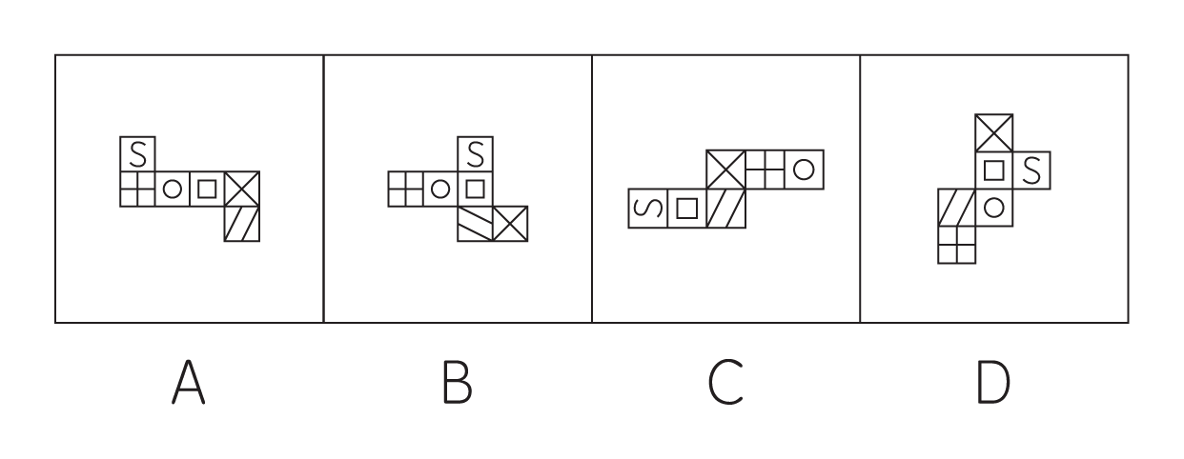

72. 左图是给定的空心立体图形，将其从任一面剖开，以下哪项可能是该立体图形的截面？
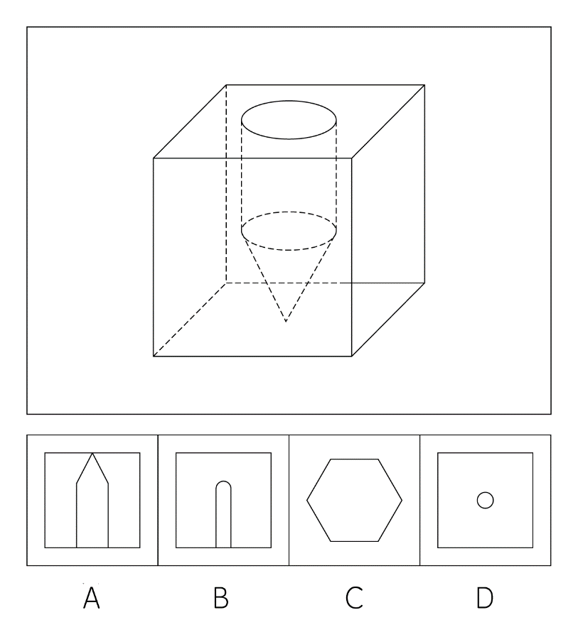

73. 下列立体图形中，哪项俯视图和其他三个不一样？
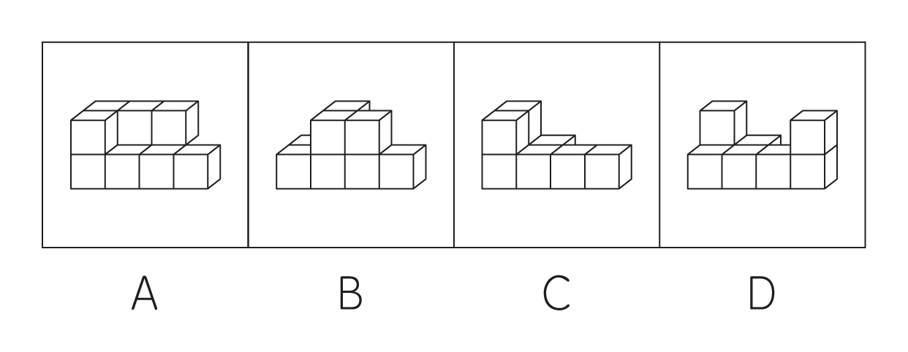

74. 请从下列四个选项中，选出最合适的一项填入问号处，使之呈现一定的规律性。
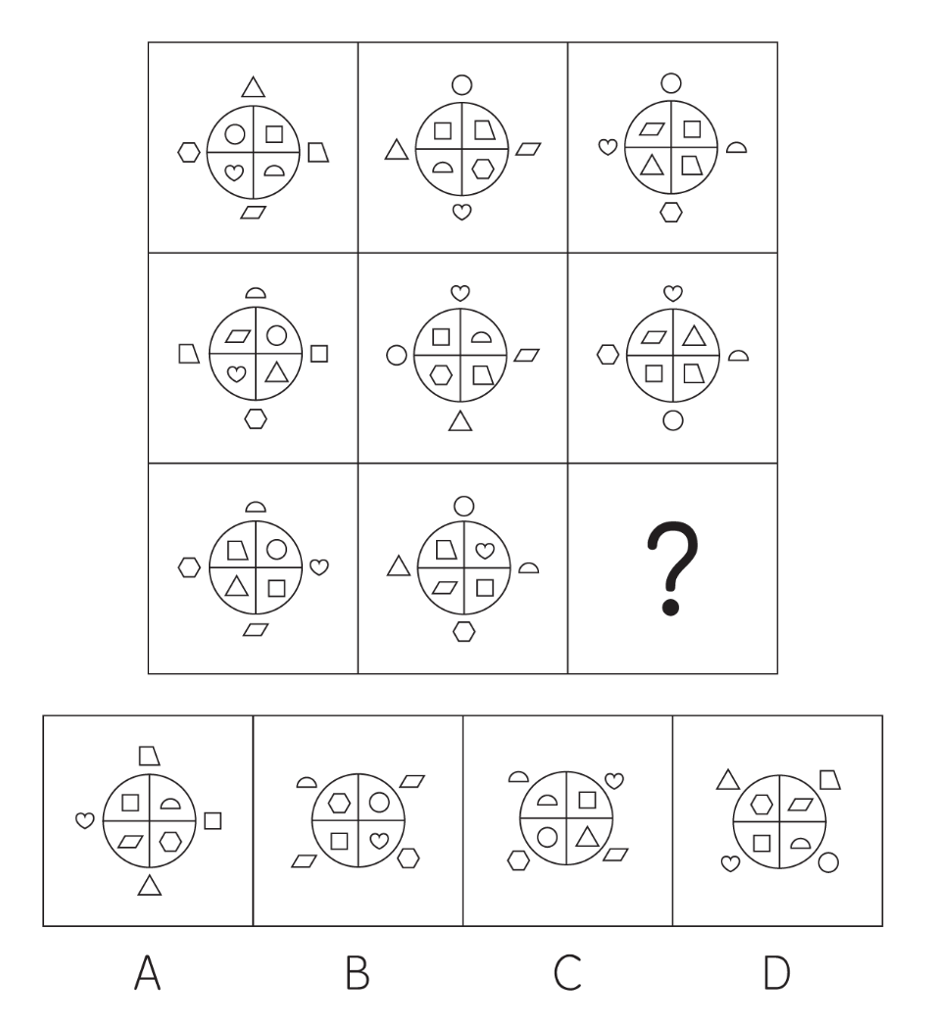

75. 请从下列四个选项中，选出最合适的一项填入问号处，使之呈现一定的规律性。
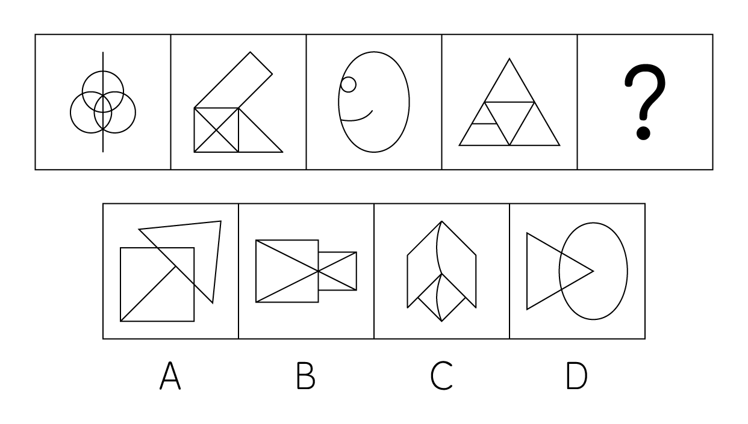

76. 请从下列四个选项中，选出最合适的一项填入问号处，使之呈现一定的规律性。
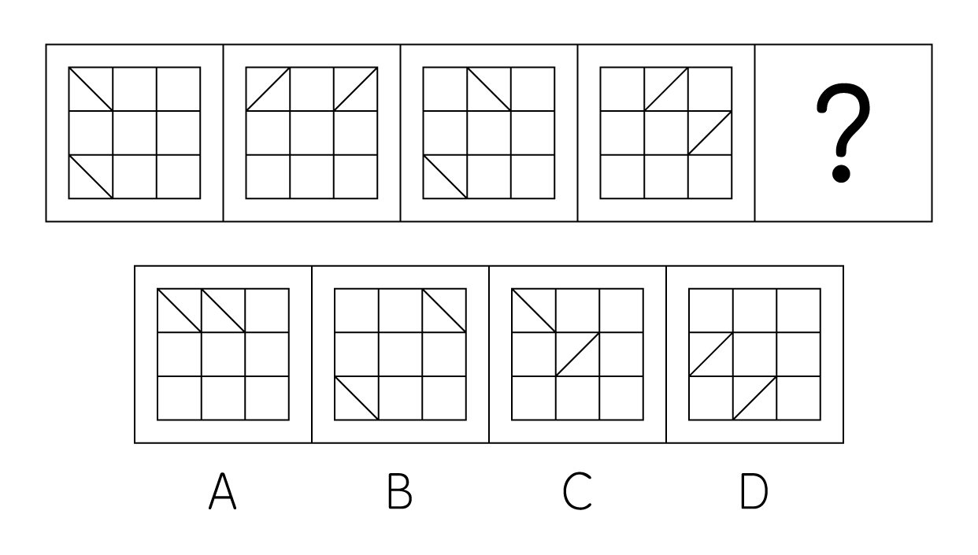

77. 左边给定的是多面体的外表面，右边哪一项能由它折叠而成？
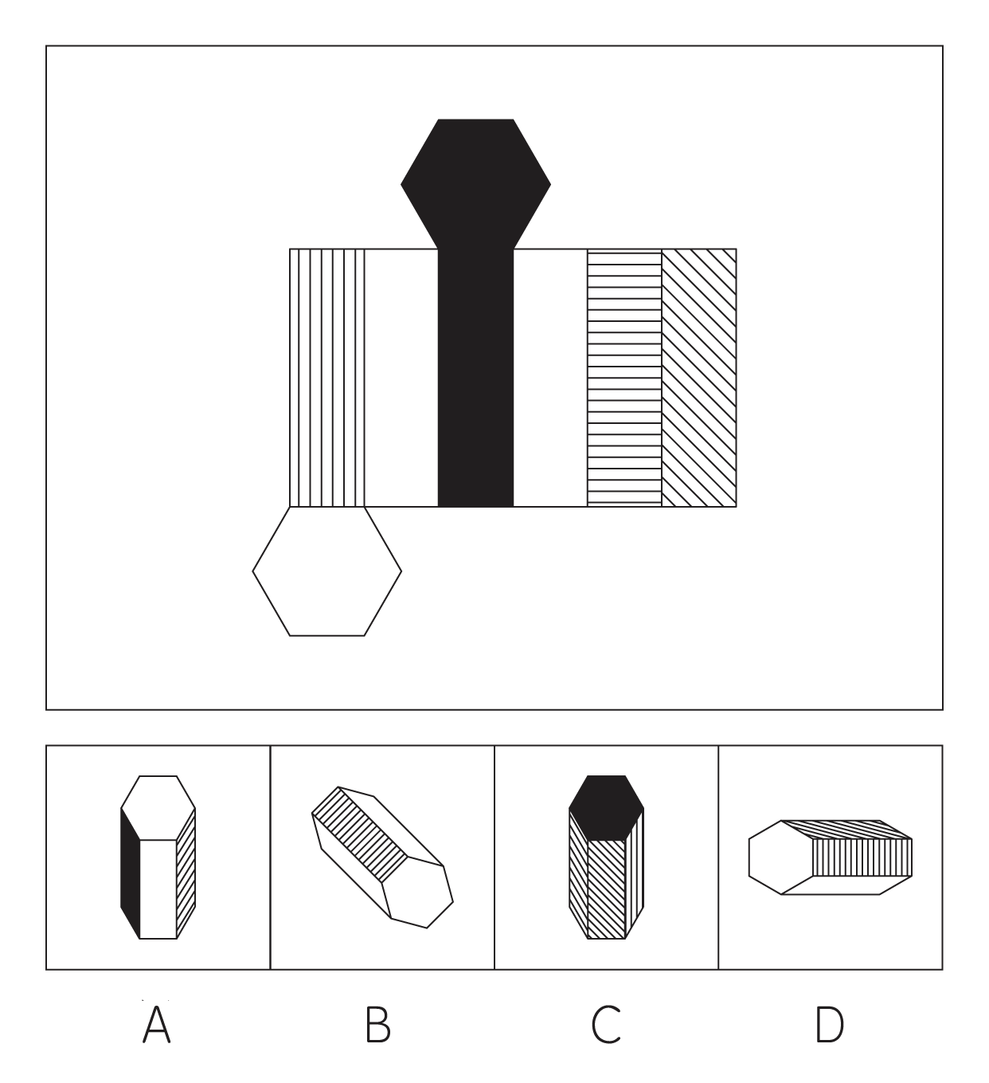

78. 请从下列四个选项中，选出最合适的一项填入问号处，使之呈现一定的规律性。
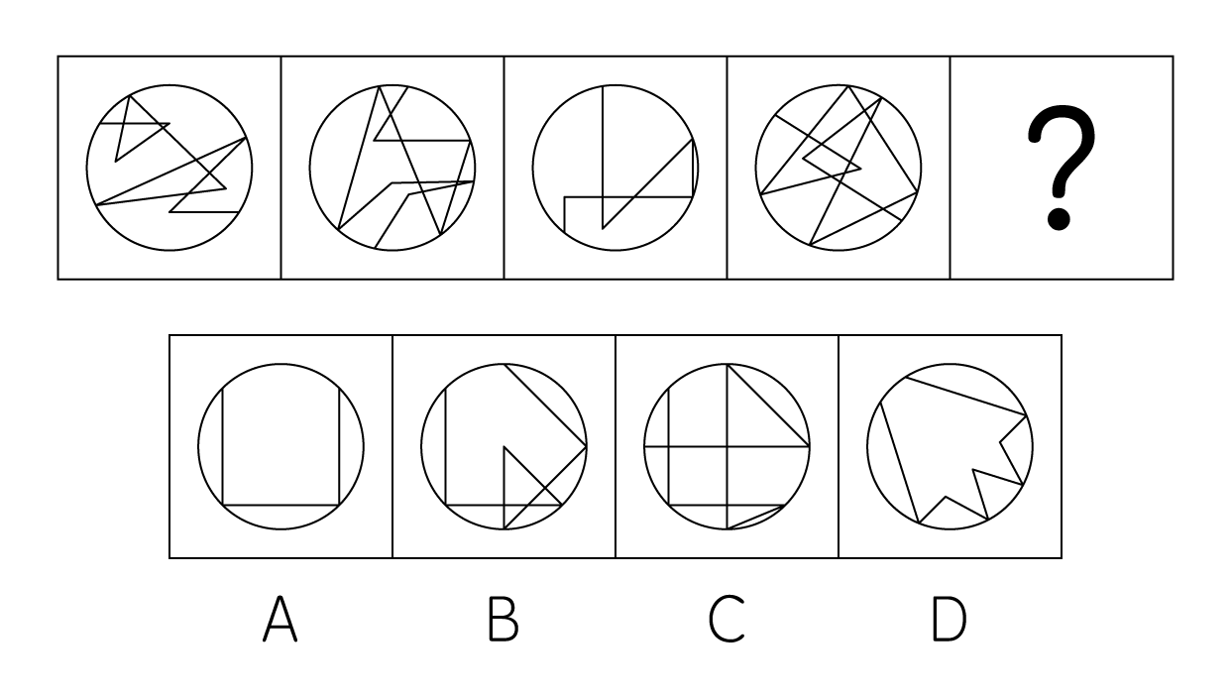

79. 请从下列四个选项中，选出最合适的一项填入问号处，使之呈现一定的规律性。
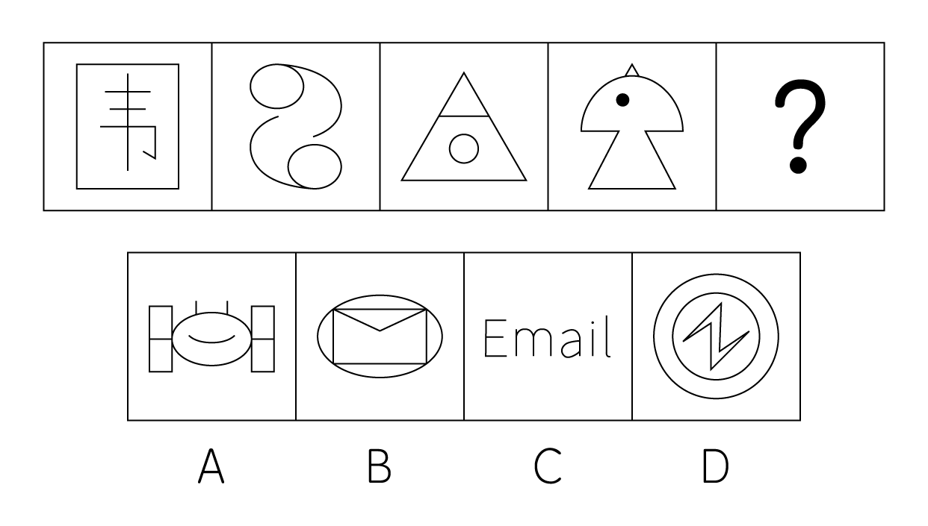

80. 请从下列四个选项中，选出最合适的一项填入问号处，使之呈现一定的规律性。
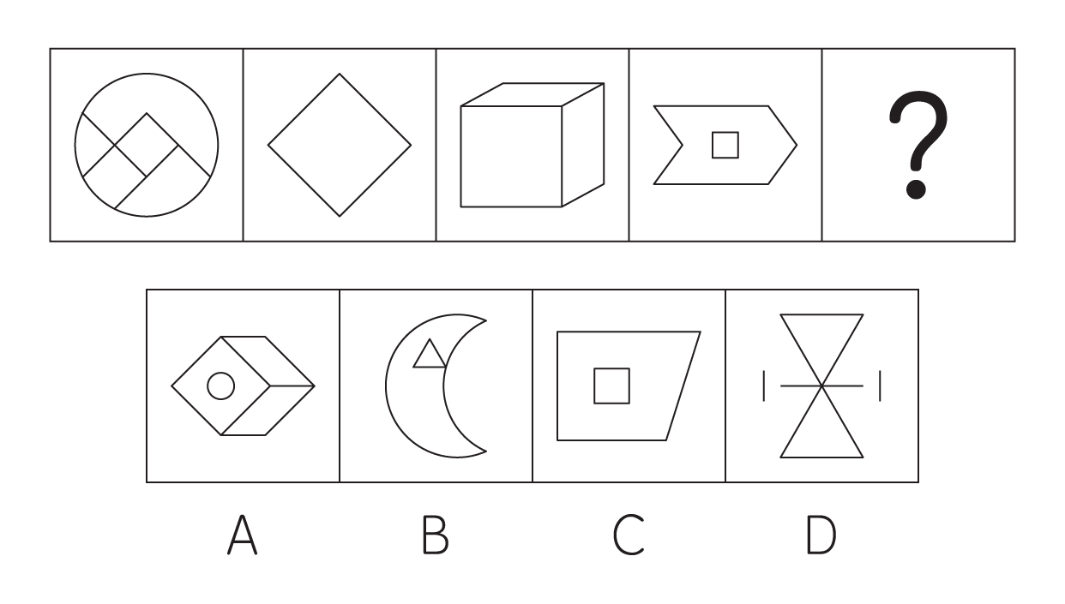

81. 收敛思维也叫聚合思维，是指在解决问题的过程中，尽可能利用已有的知识和经验，把众多的信息和解题的可能性逐步引导到条理化的逻辑序列中去，最终得出一个合乎逻辑规范的结论。根据以上定义，下列属于收敛思维的是：
A. 看到一片树叶,会想到绿色、希望、好心情、音符、生态等
B. 今天可选择的晚饭包括泡面、水煮鱼、烧烤,为了“快”而选择吃泡面
C. 农民在收获地瓜后,可以直接卖掉,可以卖烤地瓜,可以加工成地瓜干
D. 数学题中往往会出现一题多解的情况

82. 美国经济学家凡勃伦提出了凡勃伦效应：商品价格定得越高越能畅销，它是指消费者对一种商品需求的程度因其标价较高而不是较低而增加，它反映了人们进行挥霍性消费的心理愿意，主要针对奢侈品而言。根据以上定义，下列属于凡勃伦效应的是：
A. 疫情期间,蔬菜价格上涨,但是蔬菜的需求量却持续增加
B. 某品牌手表商今年提高了产品售价,以期获得更高的利润
C. 节日期间,某知名女包店打折清仓,很快便被消费者抢购一空
D. 某珠宝厂商一只手镯定价1万时无人问津,同样的产品定价6万时却很快销售一空

83. 改宗效应是指当一个观点对某人来说十分重要的时候，如果他能用这个观点使得一个“反对者”改变其原有意见而和他的观点一致，那么他更倾向于喜欢那个“反对者”，而不是一个从始至终的同意者。简而言之，人们喜爱那些在自己的影响下改变自己观点的人，甚于喜爱那些一向附和自己观点的人。根据以上定义，下列最可能存在改宗效应的是：
A. 针对公司新接手的项目讨论,同事甲提出了方案后,同事乙提出了不同意见,后来经过甲的解释,乙同意了甲的方案
B. 教授在课上发表一个观点后,某学生提出反对意见,对于教授的陈述他有不一样的看法
C. 领导布置完明年的工作任务后,小李虽然心里觉得部分安排不合理,但仍然表示坚决执行
D. 老张有一套自己的育儿方法,妻子虽然经常提出反对意见,但他仍然坚持自己的观点

84. 贝塔编码包括四类符号：（1）4个小写符号a、b、c、d；（2）4个大写符号L、O、V、E；（3）4个特殊符号：＋、—、×、÷；（4）一对括号【】。
贝塔编码按照如下方式构成：如果u、v是4个小写符号中的任意两个，x、y是4个大写符号中的任意两个，N是4个特殊符号中的任意一个，则uxNyv符合贝塔编码；
如果P、Q都符合贝塔编码，那么【P*Q】也符合贝塔编码。
根据以上定义，下列符合贝塔编码的是：
A. bV*Ed
B. oA+Cl
C. 【aL÷Vd】
D. 【bL÷Oc * bE—Vd】

85. 偏义复词是指两个意义相关或相反的语素组合成一个词，在特定语境中，实际只取其中一个语素的意义，另一个语素只起作陪衬音节的作用。根据以上定义，下列画横线词语中不是偏义复词的是：
A. 《出师表》:先帝创业未半而中道崩殂,今天下三分,益州疲弊,此诚危急<line>存亡</line>
B. 《廉颇蔺相如列传》:吾所以为此者,以先<line>国家</line>之急而后私仇也
C. 《水调歌头》:人有<line>悲欢</line>离合,月有阴晴圆缺
D. 《芙蕖》:是芙蕖也者,无一时一刻不适<line>耳目</line>之观

86. 生物放大指某些在自然界不能降解或难降解的化学物质，在环境中通过食物链的延长和营养级的增加在生物体内逐级富集，浓度越来越大的现象。生物放大是针对生态系统中的同一食物链上而言的，由于高营养级生物以低营养级生物为食物，某种元素或难分解化合物在机体中的浓度就会随着营养级的提高而逐步增大。根据以上定义，下列属于生物放大的是：
A. 研究每公斤牡蛎在50微克/升的氯化汞溶液中对汞的积累,第7天达25毫克,第14天达35毫克,第19天达40毫克,第42天达60毫克
B. 由于城市工业废水和生活污水大量排入海中,营养物质在水中富集,从而造成了海域富营养化的现象
C. 海水中汞的浓度为0.0001mg/L时,浮游生物体内含汞量为001-0.002mg/L,小鱼体内为0.2-0.5mg/L,大鱼体内为1-5 mg/L
D. 同一区域种植的蔬菜镉含量存在差别,芹菜叶(0.1150)>菠菜(0.0956)>莴笋(0.0469)>大白菜(0.0452)

87. 越级行文是仅限于上行文，即下级机构越过直接上级向更高一级机关直至中央机关的行文。只有在特殊情况下才可以越级行文，所谓特殊情况是指：（1）多次请示直接上级而得不到解决，下级机关又认为非解决不可的事项；（2）回复更高一级上级机关的询问或汇报更高一级上级机关直接交办的事项；（3）情况非常紧急，按正常逐级行文方式就会贻误时机造成重大事故或更大损失；（4）控告、揭发直接上级。
根据以上定义，下列符合越级行文规定的是：
A. 某县突然爆发新冠疫情,省卫健委对县卫健委下发的关于防疫工作紧急指示的行文
B. 某县住建局向市纪委呈报检举市住建局存在违规情况的行文
C. 某科学研究所与某大学因建立全面协作关系的行文
D. 某县财政局长期向市财政局请示资金发放问题未得到批复,于是向省财政厅请示的行文

88. 封闭式问题是指事先设计好了各种可能的答案，以供被调查者选择的问题。封闭性问题的答案是标准化的，既有利于受调查者对问题的理解和回答，又有利于研究者对问卷的统计和整理。封闭式问题的答案是选择回答型，所以设计出的答案不能重合，必须要具有互斥性和穷尽性，即要保证答案不重叠不遗漏。
根据以上定义，下列属于封闭式问题的有几个？
①你认为老师今天的心情怎么样，是开心还是不开心？
②你每天晚上几点睡觉，22点还是23点？
③对于公司准备执行的这项计划，你是赞成还是不赞成？
④你购买这款产品的原因，是因为朋友推荐、产品质量好还是其他原因？
A. 1个
B. 2个
C. 3个
D. 4个

89. 简单之债，指债的履行标的是单一的，债务人只能按照该种标的履行、债权人也只能请求债务人按该种标的履行的债。而选择之债，是指债的履行标的有多种，债务人可从中选择其中一种履行或债权人可选择其中一种请求债务人履行的债。根据上述定义，下列不属于选择之债的是：
A. 某海鲜厂商为了保证货物新鲜,与物流公司签订协议,先通过航空运输,再通过公路运输,全程采用冷链运输的方式到达目的地
B. 某商家向消费者承诺,当出售的商品质量不合格时,买家可以要求免费更换或退货
C. 甲与乙签订了一份买卖合同,双方商定乙方在1个月内筹集0号或者10号柴油10顿供给甲厂,每吨单价为1200元,甲方按合同约定支付了2000元定金
D. 小张向小李借了5万块钱,借款合同中约定,如果一年后小张没法按时还钱,小李可以获得小张名下的汽车一辆

90. 相对指标亦称“统计相对数”，是指两个有联系的现象数值相比得到的比率，可以反映现象的发展程度、结构、强度、普遍程度或比例关系。其中动态相对指标是将同—现象在不同时期的两个数值进行动态对比而得出的相对数，借以表明现象在时间上发展变动的程度。根据以上定义，以下属于动态相对指标的是：
A. 利用国民生产总值和人口数量之比求得的人均产值
B. 利用某大学的男生数量与女生数量之比求得的男女比例
C. 利用今年生产出的合格产品数与总产品数之比求得的产品合格率
D. 利用今年年末职工人数与去年年末职工人数之比求得的职工人数发展速度

91. 洗洁精：油污
A. 电灯泡:照明
B. 长条砖:建筑
C. 太阳伞:阳光
D. 生姜:寒冷

92. 神经系统：内分泌系统
A. 农业企业:大型企业
B. 生命科学:社会科学
C. 电子公文:纸质公文
D. 稀有气体:惰性气体

93. 瓜果类水果：寒性水果
A. 高血压:慢性病
B. 吊灯:台灯
C. 竞技运动:有氧运动
D. 干粉灭火器:泡沫灭火器

94. 昂昂不动：傲慢
A. 引经据典:博学
B. 滥竽充数:无知
C. 阿鼻叫唤:悲惨
D. 卑礼厚币:无礼

95. 人体：皮肤：心脏
A. 苹果:果核:果皮
B. 电脑:键盘:屏幕
C. 电灯:灯丝:电流
D. 鹌鹑蛋:蛋壳:蛋黄

96. 销售：预付：购买
A. 挂号∶吃药∶痊愈
B. 报名∶参赛∶领奖
C. 谅解∶打架∶道歉
D. 申请∶审核∶批准

97. 煤炭：蜂窝煤
A. 手机:平板
B. 真品:赝品
C. 生铁；钢
D. 豆腐:黄豆

98. 猫鼠同眠：沆瀣一气
A. 五风十雨:风调雨顺
B. 累瓦结绳:添砖加瓦
C. 从令如流:夸夸其谈
D. 饥鹰饿虎:狼奔豕突

99. 正整数：自然数：整数
A. 小数:有理数:实数
B. 葡萄酒:果酒:酒
C. 简牍公文:纸质公文:电子公文
D. 鄱阳湖:咸水湖:湖

100. 清泉：慈母
A. 轻抚:红花
B. 诤友:明月
C. 怒吼:惊呼
D. 山峰:飞鸟

101. 某公司组织年会表演时，由于表演时间有限，必须对五个节目有所取舍，这五个节目分别是歌曲A、舞蹈B、相声C、小品D和魔术E。综合考虑各种因素，确定了如下方案：
（1）相声和小品至少要通过一个；
（2）除非小品通过，否则舞蹈通过；
（3）只有魔术通过，相声才能通过；
（4）最终确认魔术没有通过。
由此一定可以推出的是：
A. 歌曲A通过
B. 舞蹈B通过
C. 相声C 通过
D. 小品D通过

102. 甲、乙、丙、丁、戊、己、庚7位同学从前往后列成1队，已知：
（1）甲与庚之间间隔2人；
（2）乙在丙的前面，中间间隔1人；
（3）丁与戊相邻。
根据以上信息，以下哪项是不可能的？
A. 己排在第1位
B. 庚排在第3位
C. 甲排在第5位
D. 丙排在第7位

103. 老师给甲、乙、丙、丁四位同学准备了四份不同的礼物——衣服、袜子、鞋子、帽子，放在四个不同的盒子中，让同学们进行猜测，甲说：1号盒子里是衣服；乙说：2号盒子里是袜子、3号盒子里是鞋子；丙说：如果2号盒子里是袜子，那么3号盒子里不是鞋子；丁说：1号盒子里是衣服，或者4号盒子里是帽子。这时老师笑着说：你们中有两个人猜错了。根据以上叙述，可以推出的是：
A. 1号盒子里是衣服
B. 2号盒子里是袜子
C. 3号盒子里是鞋子
D. 4号盒子里是帽子

104. 社交恐惧症的发病原因是什么？有研究人员指出，与其他人相比，X基因存在某种特定变异的人更容易出现社交恐惧症，过分惧怕外界某种客观事物或情境。但是有反对者认为，社交恐惧症的发病是因为人体内一种叫“5-羟色胺”的化学物质失调所致，这种物质负责向大脑神经细胞传递信息，这种物质过多或过少都可引起人们的恐惧情绪。以下哪些如果为真，最能削弱反对者的观点？
A. 是X基因决定还是“5-羟色胺”决定目前在学术界还有争论
B. X基因控制着“5-羟色胺”的分泌
C. X基因是否会出现特定变异,在很大程度上取决于人们所处的社会环境
D. “5-羟色胺”的分泌失调会影响人的自信心和性格

105. 研究人员招募了600名想要戒除网瘾的青少年，把他们分成两组。第一组为“运动组”，让他们每天保持三小时的体育锻炼；第二组为“看书组”，让他们每天看三小时的书籍。一个月后，“运动组”戒除网瘾成功的比率为65%，而“看书组”的成功率为40%。因此研究人员认为，对青少年而言，通过运动戒除网瘾的成功率比看书高。以下哪些如果为真，最能支持上述结论？
A. “运动组”在戒除网瘾的过程中承受的精神压力比“看书组”小很多
B. 相比于“看书组”,通过运动戒除网瘾更有利于青少年的身体健康
C. 一项对成人的研究结果显示,“运动组”戒除网瘾的成功率的确高于“看书组”
D. 一年后,“运动组”仍有网瘾的青少率比例比“看书组”低

106. 一项针对全球10多个国家的流行病学调查发现，A国人有喝红酒的习惯，而A国心血管疾病的发病率普遍较低。调查者由此认为，每天适量喝红酒有利于心血管健康。以下除了哪项外，均能支持上述结论？
A. 红酒中含有白藜芦醇,它可以通过与人体内雌性激素受体的结合调节血液中胆固醇水平,减少人体患心血管病的风险
B. 适量喝酒能够增加人体高密度脂蛋白的水平,可以更好地保护人体和对抗心脏疾病
C. 研究显示,在生活方式健康的男性中,每天适量喝红酒者比禁酒者心脏病发作的风险降低了50%
D. 想要让红酒中的有益物质真正发挥保护心血管的作用,人们需要每天喝50公斤红酒

107. 国外一项研究发现，意念减肥法或许真的有效。研究人员对一批适度肥胖的志愿者进行分组实验，其中实验组每天静坐1小时，在脑海里想象自己在健身房运动的场景，而不用真正进行运动；对照组则不进行这一操作。实验1个月后，实验组的平均体重比对照组轻了1公斤。以下哪些如果为真，最能支持上述结论？
A. 实验组和对照组的人数和平均年龄基本一致
B. 实验前,实验组的平均体重为85公斤,而对照组的平均体重为82公斤
C. 该项研究成果已经于去年发表在权威期刊上
D. 实验组主要从事体力劳动,活动量大,而对照组主要从事脑力劳动

108. 心房颤动（简称房颤）是一种常见的持续性心律失常，房颤时心房丧失收缩功能，容易引起脑栓塞，研究发现，心房持续快速而无规则地激动常常来源于肺静脉内残存的心肌细胞。最新出现了一种针对房颤的冷冻消融术，通过将异常心肌细胞周围的组织温度降低，使得异常心肌细胞坏死，从而可以达到根治房颤的目的。有研究者据此认为，冷冻消融术将成为治疗房颤的主流手段。以下哪些如果为真，最能削弱研究者的观点？
A. 冷冻消融术的实施有严格的适应症,符合手术要求的房颤患者不足5%
B. 冷冻消融术在治疗后会对患者的食欲造成短暂影响
C. 冷冻消融术的治疗效果根据患者年龄的不同而呈现较大差异
D. 一部分房颤患者仅通过药物治疗即可恢复,无需进行手术

109. 随着科技不断进步，网络世界与现实世界联系紧密，人们在开心用网的同时也对网络世界产生一定担忧。近日中国互联网络信息中心针对X市展开的一项调查显示，该市60%的网民感觉自己“经常”被大数据算计，有30%的网民也表示有过被大数据算计的经历，只有10%的网民对此没有感觉。调查人员由此认为：我国网民在网络大数据环境下的安全感很低。以下哪项为真，最能削弱上述结论？
A. 随着制度的不断完善,我国互联网行业正朝着不断规范化的方向发展
B. 该调查只在X市展开,全国其他地区网民的感受并不清楚
C. 目前已有针对互联网环境下保护用户隐私的成熟产品出现
D. 网民在缺乏安全感的情况下,会在网上故意进行一些反常的操作,以迷惑“大数据”

110. 夏天天气炎热，各种各样的蚊虫特别多，如果被蚊虫叮咬一下的话，叮出来的包就会又红又肿，患处有一种剧烈的瘙痒感，而且特别影响美观。对此有人建议，涂抹风油精可以有效防止蚊虫叮咬。以下哪些为真，最能支持上述结论？
A. 将风油精涂抹在被叮咬的位置,可以使蚊虫叮咬的包很快消失
B. 保持干净的环境,不给蚊虫创造适合它们生存的环境,才是防止蚊虫叮咬的最佳手段
C. 蚊子主要通过自身发出的一种叫二甲胺的物质来识别目标,而风油精可以完全掩盖这种味道
D. 当被蚊子咬了第一个包后,如果不及时处理,很容易被咬更多的包

2021年1—11月份，全国网上零售额118749亿元，同比增长15.4%。其中，实物商品网上零售额98056亿元，增长13.2%，占社会消费品零售总额的比重为24.5%；在实物商品网上零售额中，吃类、穿类和用类商品分别增长18.8%、11.1%和13.1%。
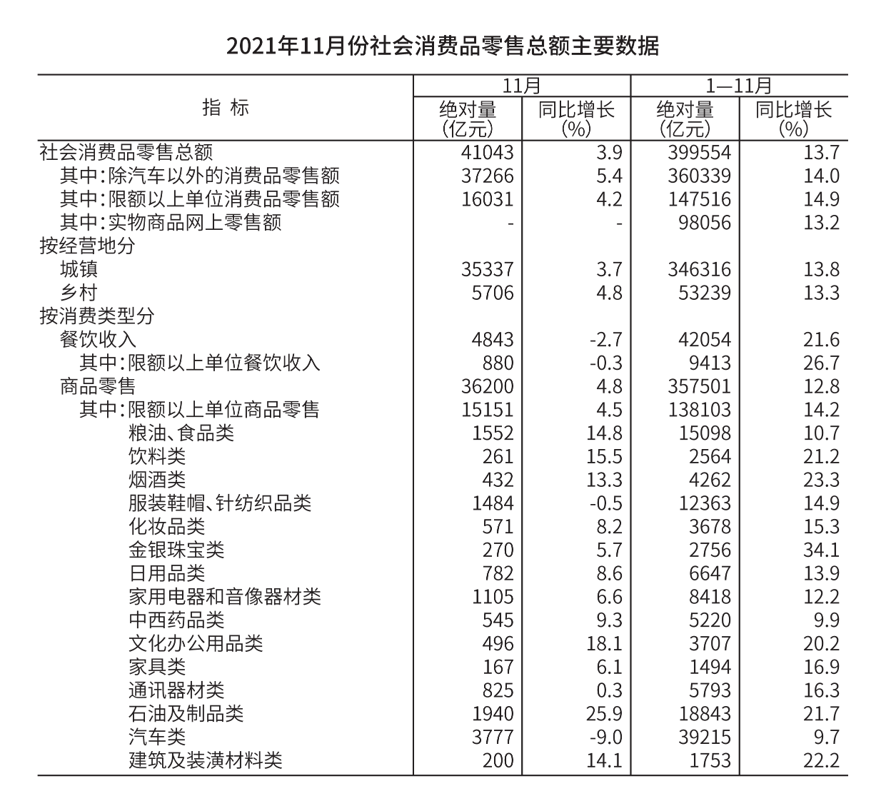
111. 2020年1-11月，全国网上零售额约为多少亿元？
A. 98780
B. 102900
C. 115650
D. 123940

112. 2021年1-10月，城镇消费品零售额比乡村消费品零售额多几倍？
A. 5.5倍
B. 6.5倍
C. 7.5倍
D. 8.5倍

113. 2021年1-11月，限额以上单位烟酒类、日用品类、中西医药类及通讯器材类同比增长最少的是：
A. 烟酒类
B. 日用品类
C. 中西医药类
D. 通讯器材类

114. 2020年11月商品零售额中限额以上单位商品零售所占比重约是：
A. 29%
B. 35%
C. 42%
D. 49%

115. 能够从上述材料中推出的是：
A. 2020年11月,限额以上单位文化办公室用品类零售额同比上升
B. 表中所列各类限额以上单位零售中,2021年1-10月同比增速高于11月的有12类
C. 2021年1-10月,限额以上单位金银珠宝类零售额同比增长超过34%
D. 2021年1-11月,吃类和用类商品在实物商品网上零售额中的占比高于上年

2021年一季度，全国居民人均可支配收入9730元，比上年同期增长13.7%；比2019年一季度增长14.6%。一季度全国居民人均可支配收入延续上年同期以来增速逐季走高的趋势，保持稳定恢复性增长。
分城乡看，城镇居民人均可支配收入13120元，增长12.2%，农村居民人均可支配收入5398元。
按收入来源分，一季度，全国居民人均工资性收入5505元，增长12.4%，占可支配收入的比重为56.6%；人均经营净收入1645元，增长19.5%，占可支配收入的比重为16.9%；人均财产净收入867元，增长17.0%，占可支配收入的比重为8.9%；人均转移净收入1714元，增长10.7%，占可支配收入的比重为17.6%。一季度，全国居民人均消费支出5978元，比上年同期增长17.6%，比2019年一季度增长8.0%，两年平均增长3.9%。
分城乡看，城镇居民人均消费支出7495元，增长15.7%；农村居民人均消费支出4039元，增长21.1%。一季度，全国居民人均食品烟酒消费支出1986元，增长16.3%，占人均消费支出的比重为33.2%；人均衣着消费支出437元，增长18.4%，占人均消费支出的比重为7.3%；人均居住消费支出1345元，增长8.7%，占人均消费支出的比重为22.5%；人均生活用品及服务消费支出339元，增长19.9%，占人均消费支出的比重为5.7%；人均交通通信消费支出702元，增长16.0%，占人均消费支出的比重为11.7%；人均教育文化娱乐消费支出545元，增长55.7%，占人均消费支出的比重为9.1%；人均医疗保健消费支出484元，增长16.1%，占人均消费支出的比重为8.1%；人均其他用品及服务消费支出139元，增长24.2%，占人均消费支出的比重为2.3%。
116. 2019年第一季度全国居民人均可支配收入约为：
A. 8490元
B. 8990元
C. 9420元
D. 9810元

117. 2021年一季度我国农村居民人均可支配收入的增幅约为:
A. 小于12.2%
B. 12.2%~13.7%
C. 13.7%~15.2%
D. 大于15.2%

118. 下列饼图表示2021年一季度全国居民人均消费支出结构（食品烟酒消费支出，交通通信支出，医疗保健支出，其他支出）的是：
A. 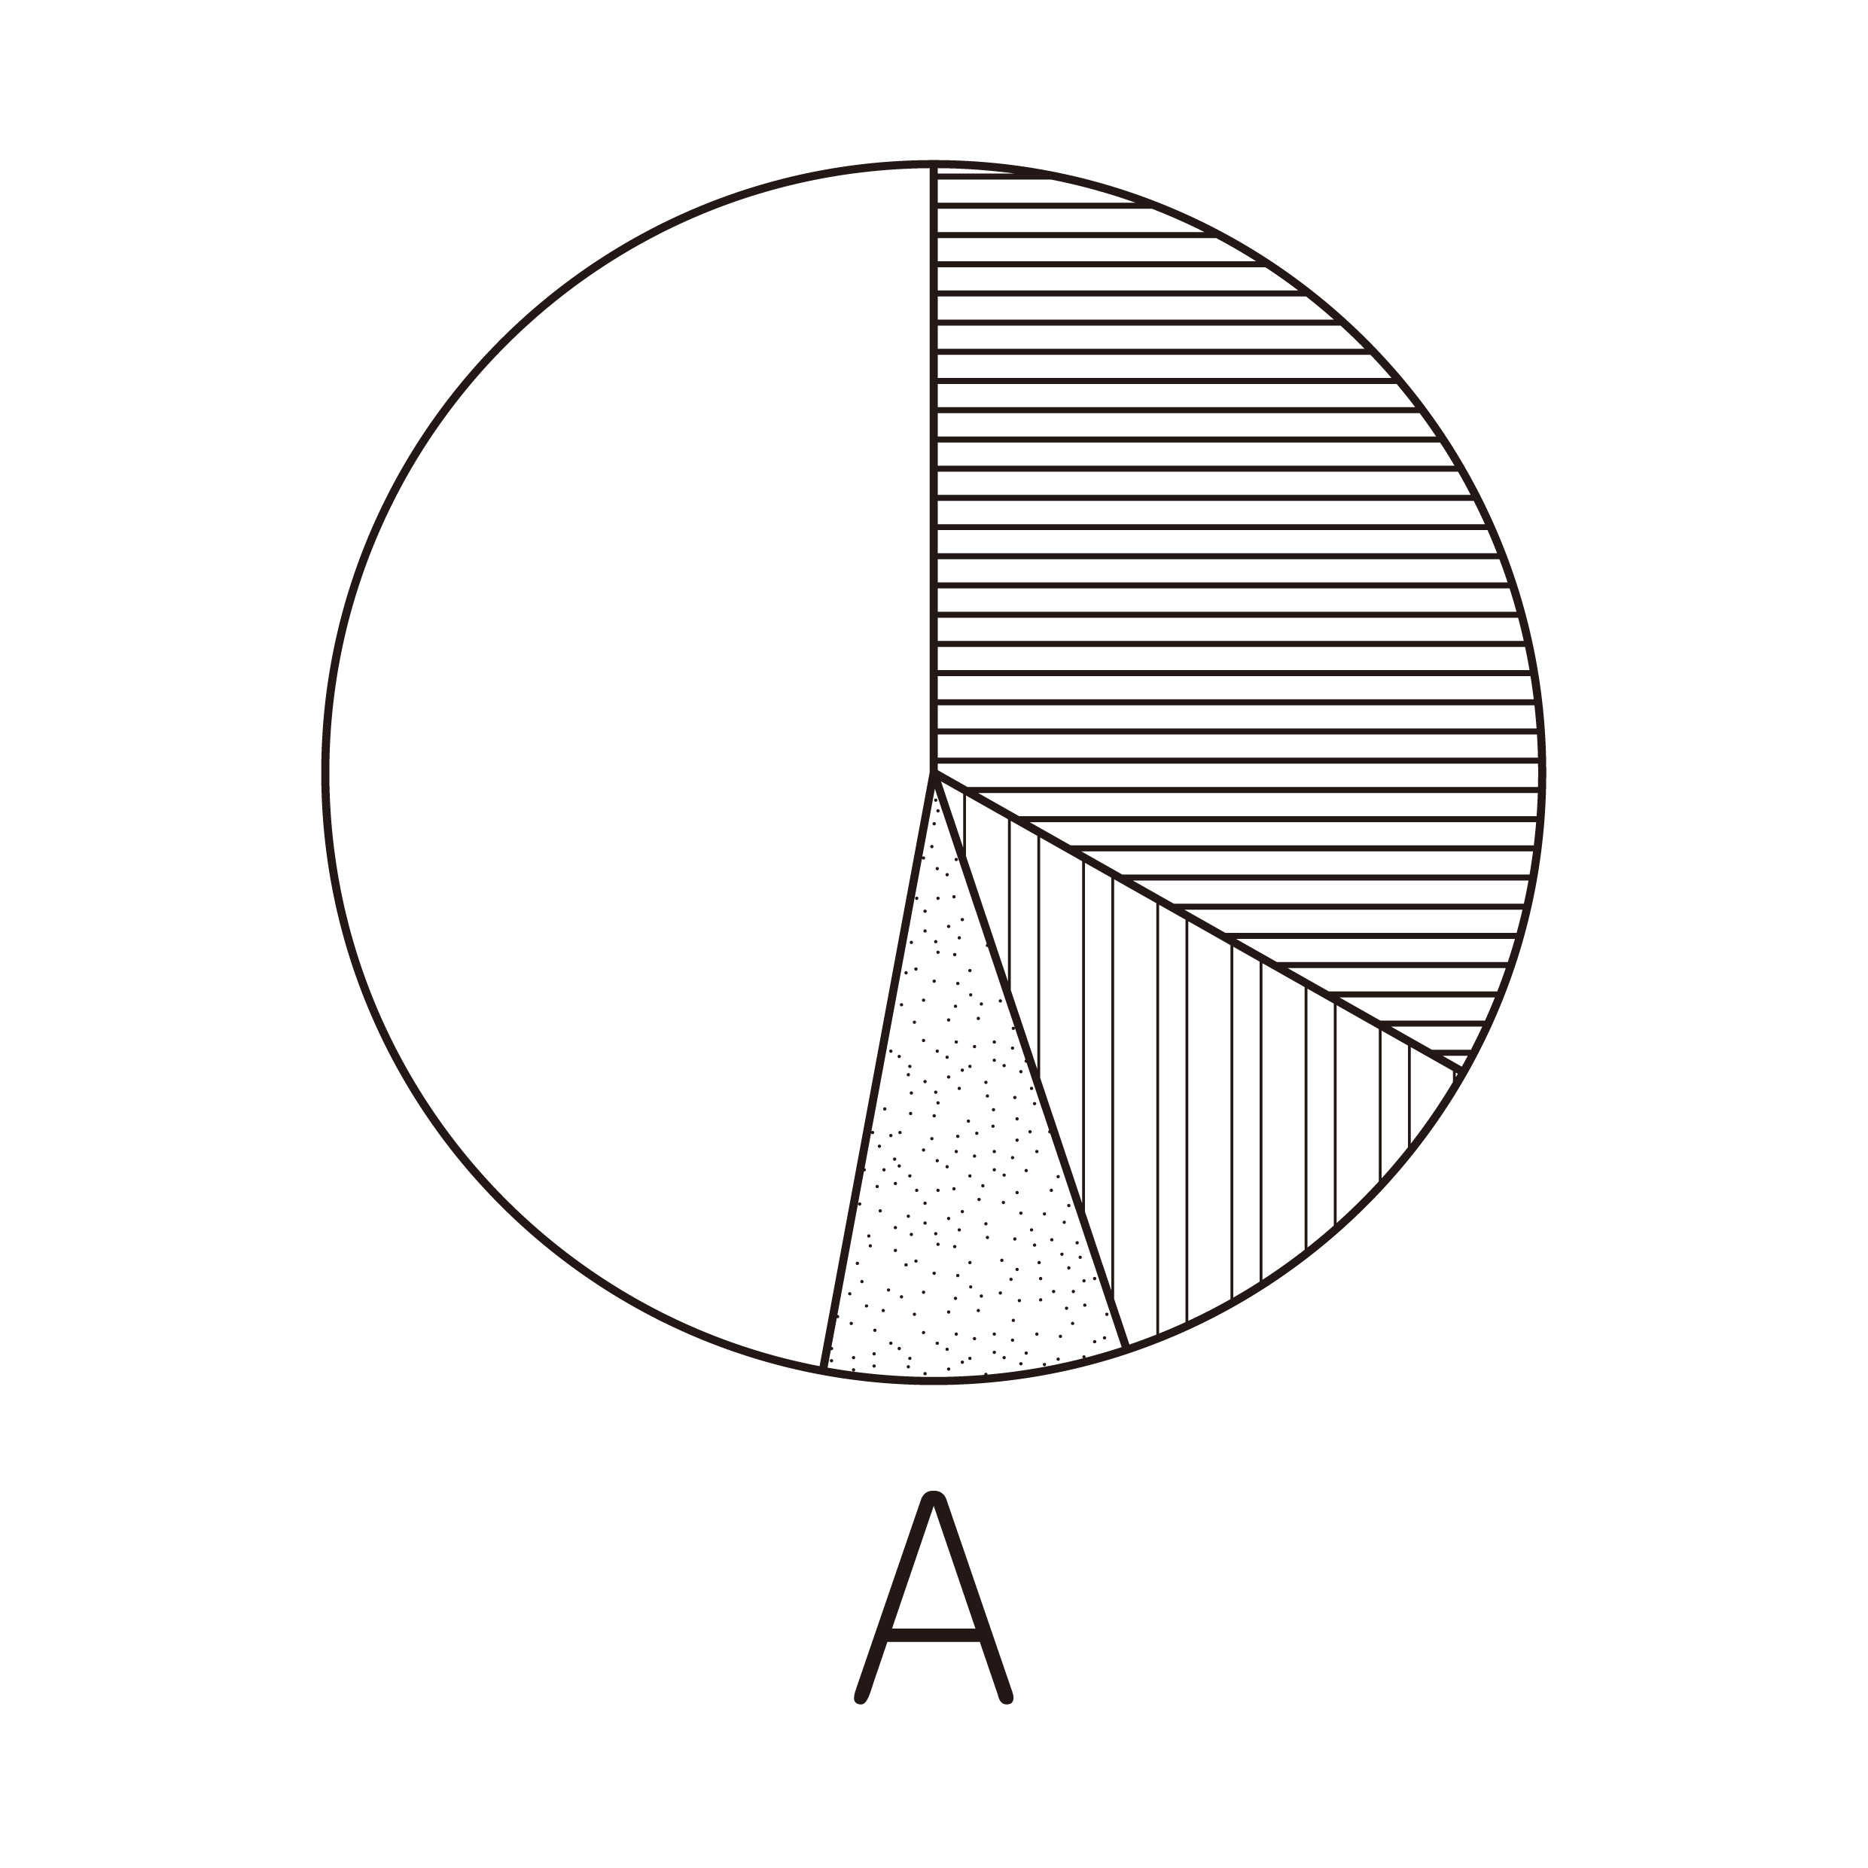
B. 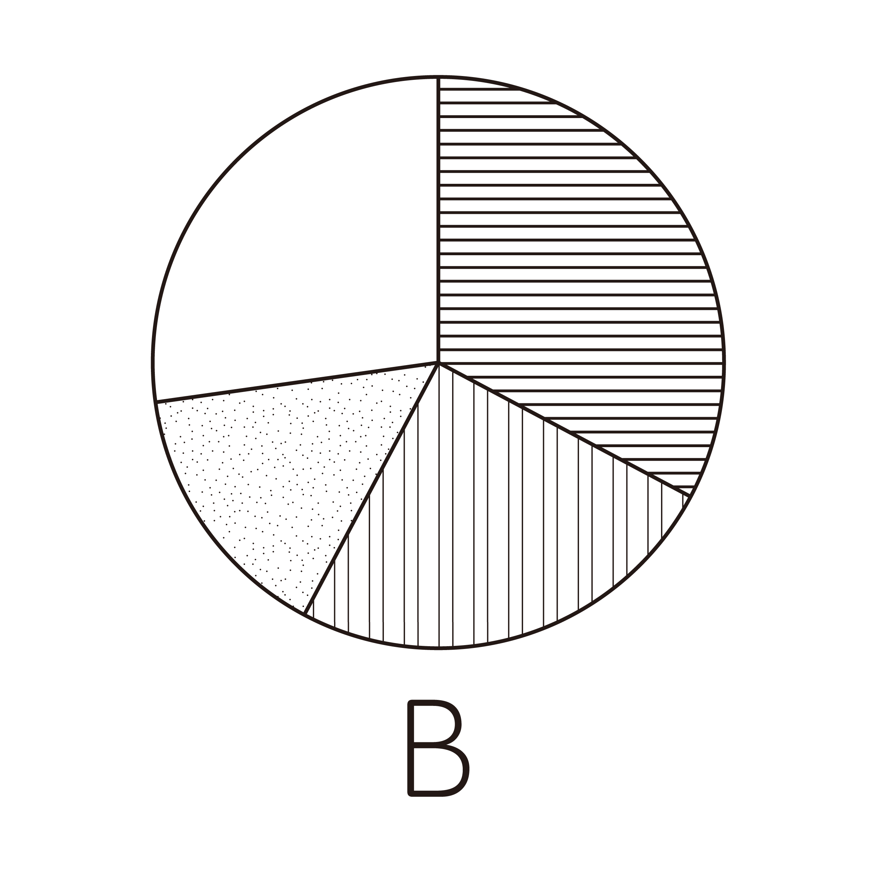
C. 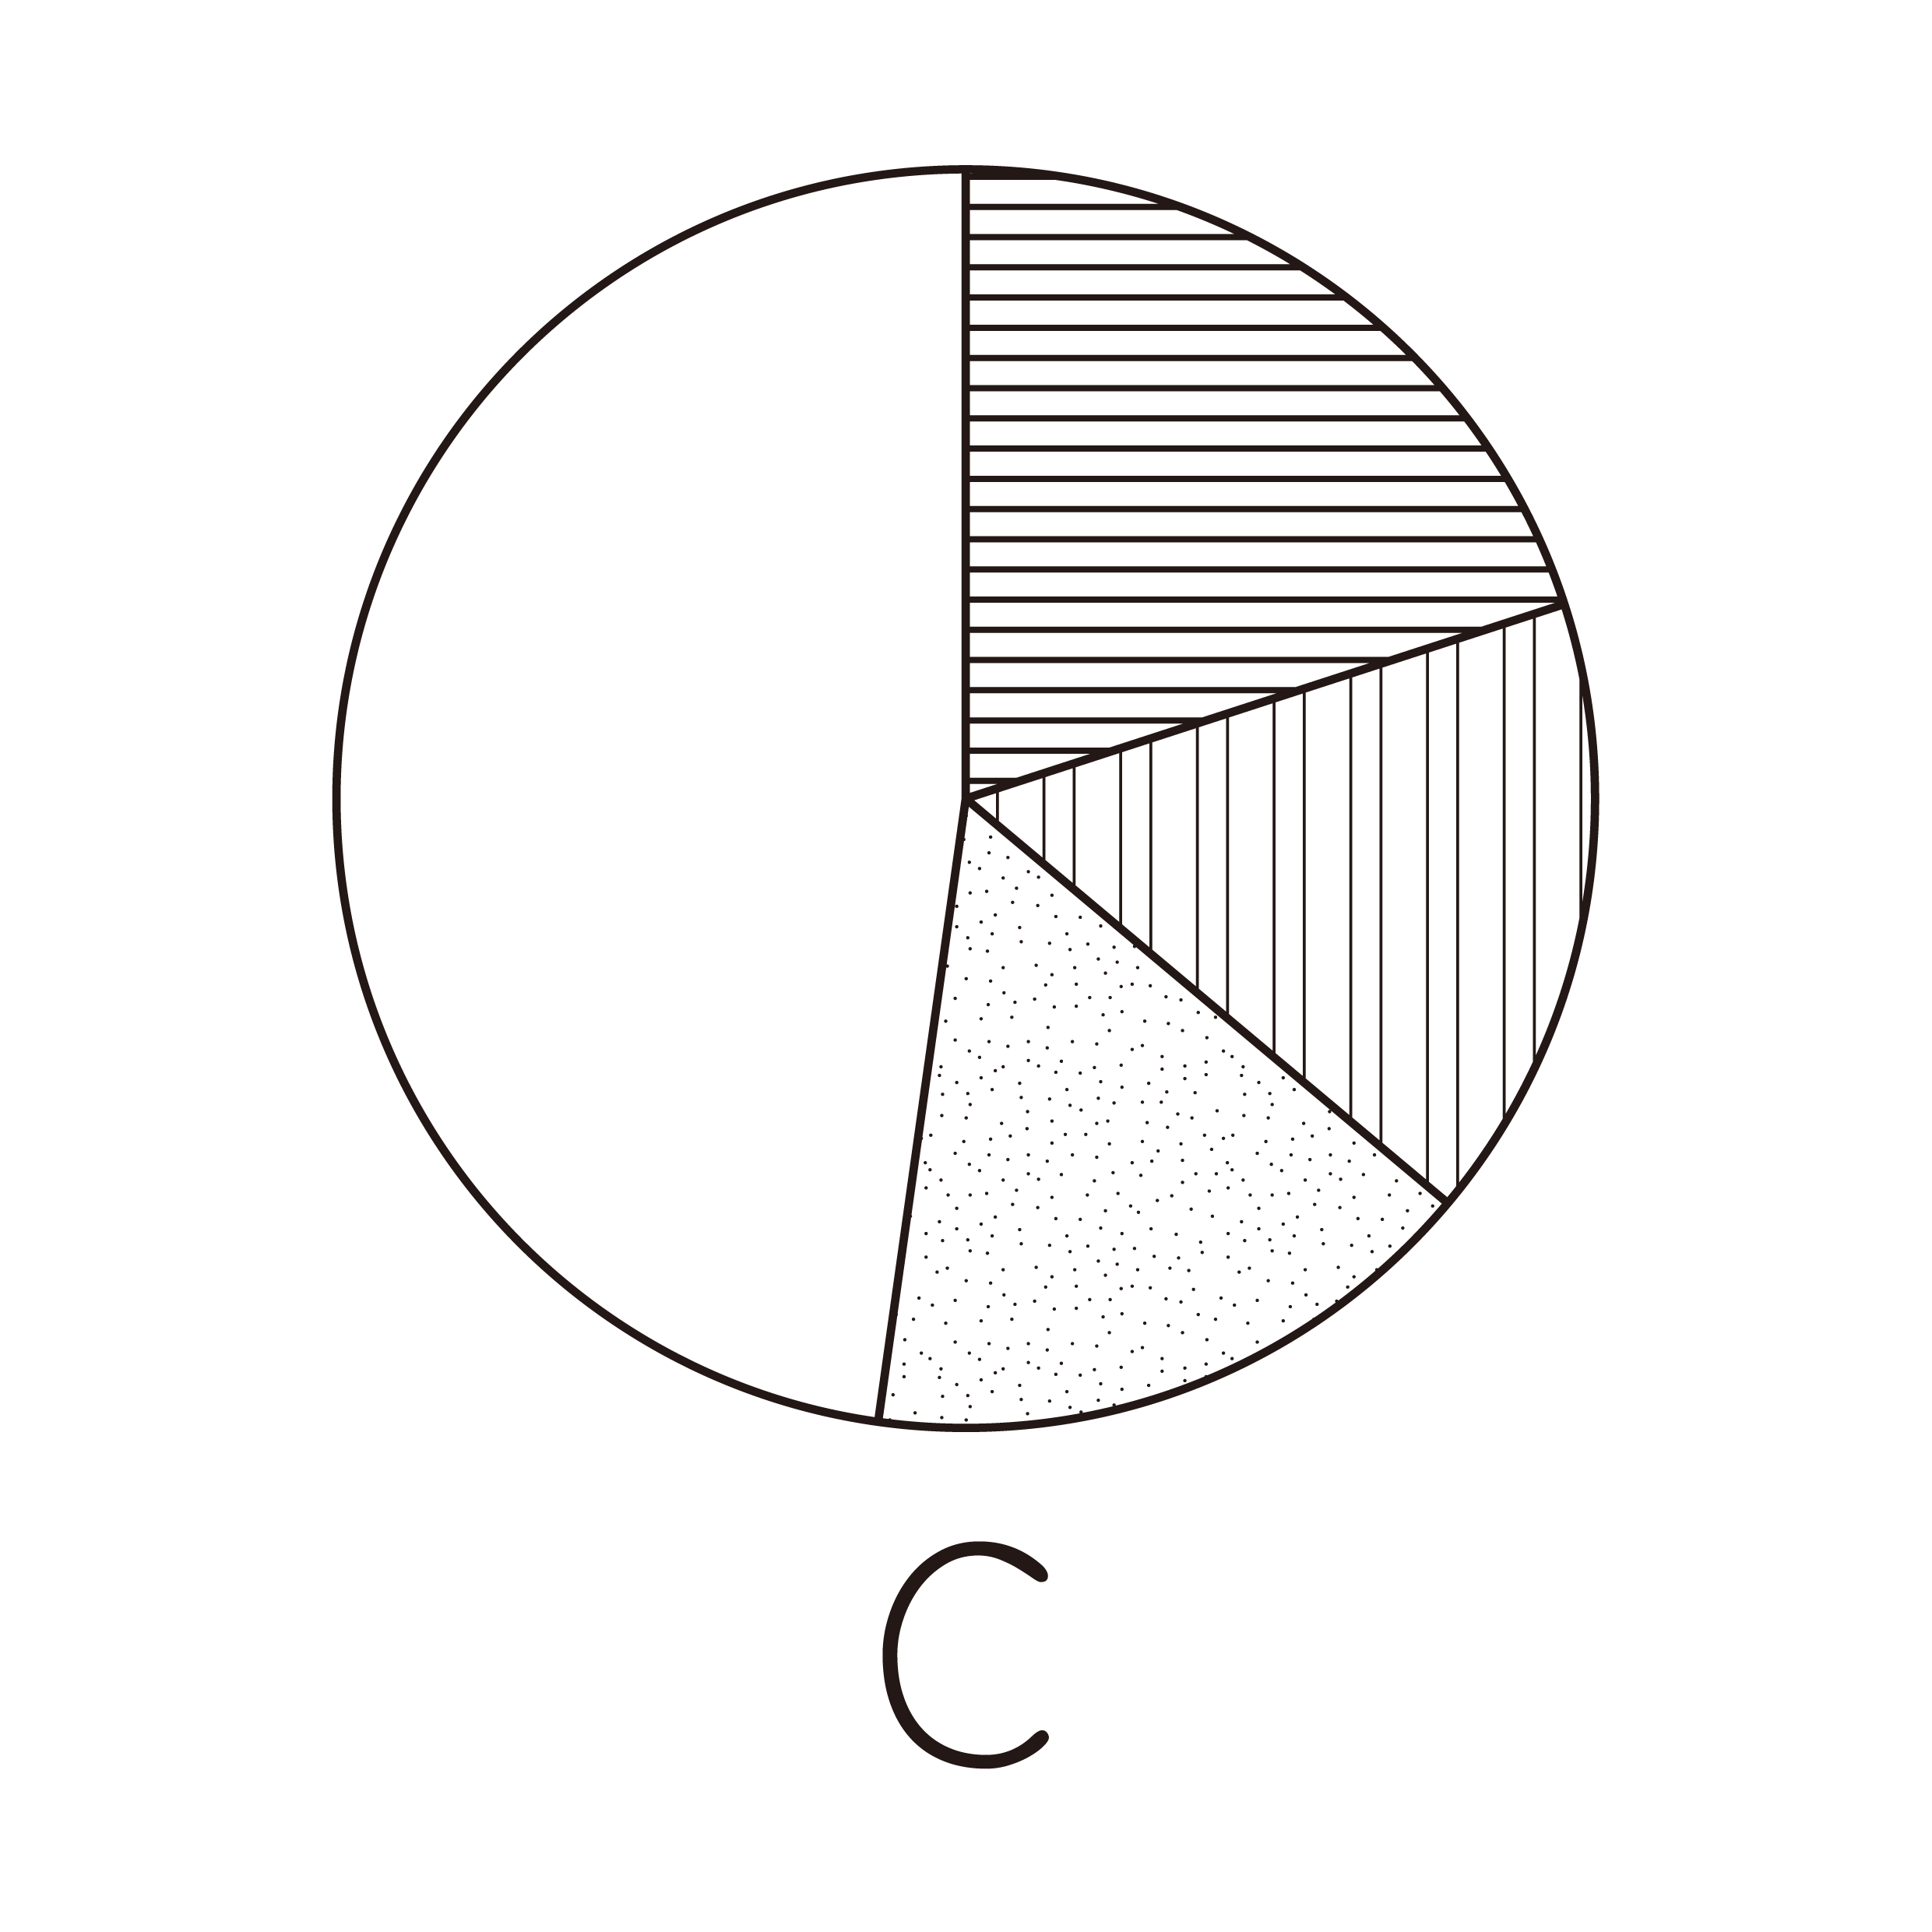
D. 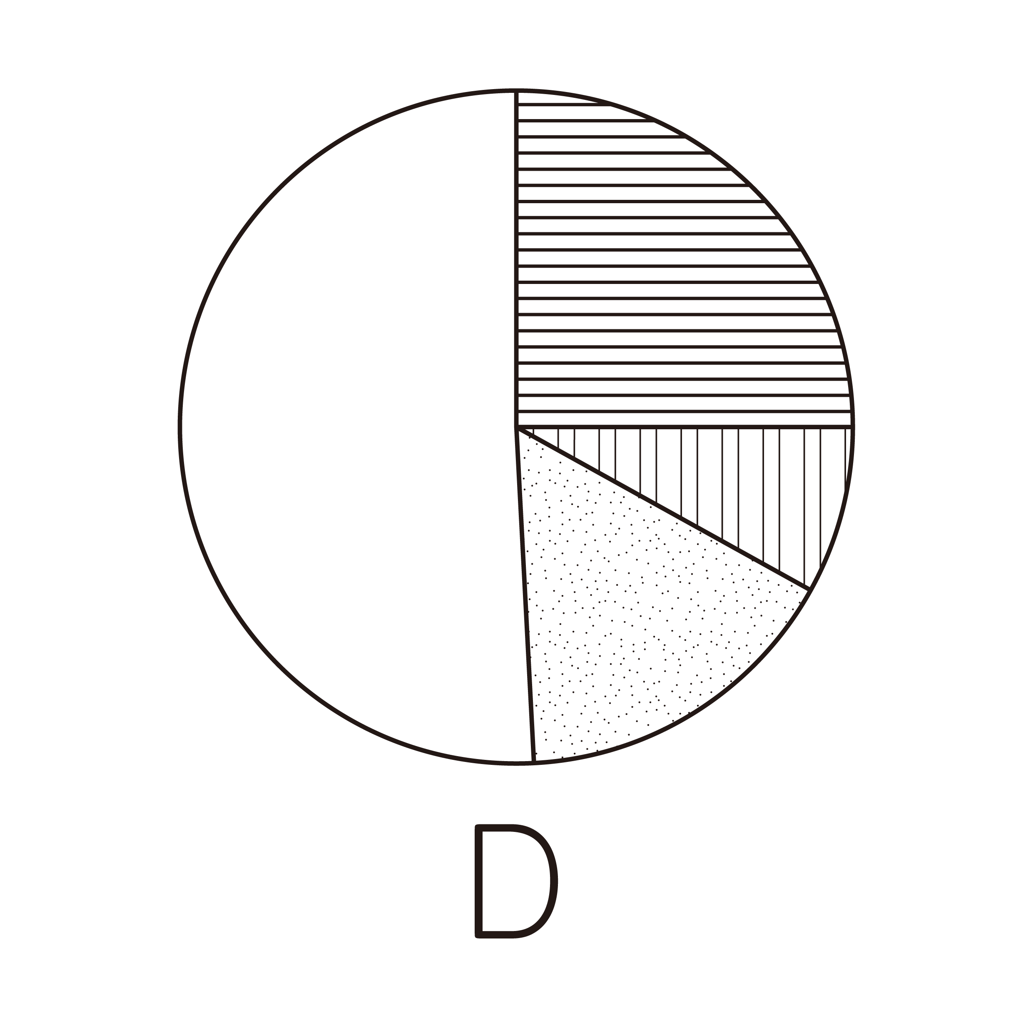

119. 2021年一季度全国居民人均可支配收入中城镇居民同比增长约多少元？
A. 1098元
B. 1288元
C. 1427元
D. 1670元

120. 能够从上述材料中推出的事：
A. 2020年一季度我国居民平均每人每月消费支出超过1600元
B. 2021年一季度我国居民人均工资收入同比增长超过620元。
C. 2020年一季度,全国居民人均工资性收入占全国人均可支配收入的比重约为56.5%
D. 2021年一季度,全国居民消费支出主要数据按消费类别分,其指标的增长率超过全国人均消费支出水平增长率的有3个

2020年完成邮政行业业务总量21053亿元，比上年增长29.7%。邮政业全年完成邮政函件业务14.2亿件，包裹业务0.2亿件，快递业务量833.6亿件，快递业务收入8795亿元。全年完成电信业务总量136758亿元，比上年增长28.1%。年末全国电话用户总数177598万户（电话包括固定电话和移动电话两类），其中移动电话用户159407万户。移动电话普及率为113.9部/百人。固定互联网宽带接入用户48355万户，比上年末增加3427万户，其中固定互联网光纤宽带接入用户45414万户，增加3675万户。全年移动互联网用户接入流量1656亿GB，比上年增长35.7%。年末互联网上网人数9.89亿人，其中手机上网人数9.86亿人。互联网普及率为70.4%，其中农村地区互联网普及率为55.9%。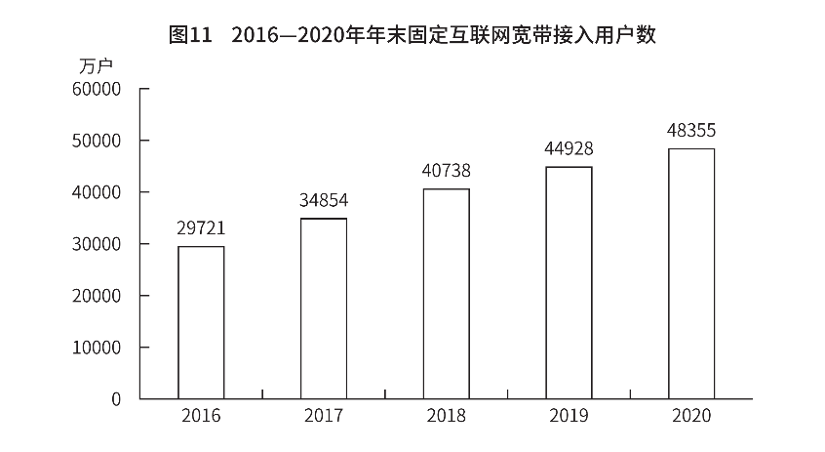
121. 2019年我国电信业务收入比邮政业务收入多约：
A. 79878亿元
B. 90476亿元
C. 115705亿元
D. 131222亿元

122. 2017-2020年，我国固定互联网宽带接入用户数同比增长最快的年份是：
A. 2017年
B. 2018年
C. 2019年
D. 2020年

123. 2016-2020年，我国固定互联网平均每年接入用户：
A. 35787万户
B. 39719万户
C. 41100万户
D. 47223万户

124. 2020年，全国固定电话用户占电话用户总数的比重约为：
A. 8.1%
B. 9.5%
C. 10.2%
D. 12.6%

125. 下列说法正确的是：
A. 2019年末,我国固定互联网光纤宽带接入用户与固定互联网宽带接入用户的差额低于5000户
B. 2020年固定互联网宽带接入用户同比增长率高于移动宽带用户增长率
C. 2020年末,我国使用固定电话的总人数比移动电话的多
D. 2020年我国城市地区互联网普及率已超过一半

2020年全社会固定资产投资527270亿元，比上年增长2.7%。其中，固定资产投资（不含农户）518907亿元，增长2.9%。分区域看，东部地区投资比上年增长3.8%，中部地区投资增长0.7%，西部地区投资增长4.4%，东北地区投资增长4.3%。
在固定资产投资（不含农户）中，第一产业投资13302亿元，比上年增长19.5%；第二产业投资149154亿元，增长0.1%；第三产业投资356451亿元，增长3.6%。民间固定资产投资289264亿元，增长1.0%。基础设施投资增长0.9%。
126. 2019年，在固定资产投资（不含农户）中，第一产业、第二产业、第三产业投资额分别占比多少：
A. 2.21%、29.5%、68.23%
B. 2.56%、28.7%、68.69%
C. 2.76%、27.7%、69.11%
D. 无法确定

127. 2020年，全社会固定资产投资（不含农户）比2019年增长约：
A. 13990亿元
B. 14624亿元
C. 15991亿元
D. 16283亿元

128. 2020年，第一产业固定资产投资占全社会固定资产投资（不含农户）的比重比上年同期约：
A. 上升1.1个百分点
B. 下降1.1个百分点
C. 上升0.4个百分点
D. 下降0.4个百分点

129. 分区域看，2020年固定资产投资（不含农户）中同比增长最快和最慢的分别是：
A. 东部地区 西部地区
B. 东部地区 中部地区
C. 西部地区 中部地区
D. 东北地区 西部地区

130. 根据以上材料，下列说法正确的是
A. 2020年,全社会固定资产(不含农户)日均投资不到1000亿元
B. 2020年,民间固定资产投资占全社会固定资产投资不到50%
C. 2020年,全社会固定资产投资(不含农户)中第二产业所占比重超过三成
D. 2020年,全社会固定资产投资(不含农户)中东部地区的同比增速比中部地区高3.1个百分点

参考答案与解析
第一部分 客观题
一、单选题
第1题
【知识点】
【答案】 B
【解析】 本题考查政治常识。
根据十九届六中全会，审议通过了《中共中央关于党的百年奋斗重大成就和历史经验的决议》。我们党带领全国各族人民百年奋斗带来了四方面改变：使近代一百多年饱受奴役和欺凌的中国人民站立起来；使具有五干多年文明历史的中华民族全面迈向现代化；使具有五百多年历史的社会主义思想在世界上人口最多的国家开辟出成功道路；使新中国大踏步赶上时代，中华民族伟大复兴展现出光明前景。A项、C项、D项，正确。B项错误，使具有五干多年文明历史的中华民族全面迈向现代化而不是建成现代化。
因此本题选B。
【来源】 22省考冲刺密卷1第1题

第2题
【知识点】
【答案】 C
【解析】 本题考查政治常识。
根据十九届六中全会，审议通过了《中共中央关于党的百年奋斗重大成就和历史经验的决议》。
A项，正确，全会强调，党的十八大以来，在坚持党的全面领导上，党中央权威和集中统一领导得到有力保证，党的领导制度体系不断完善，党的领导方式更加科学，全党思想上更加统一、政治上更加团结、行动上更加一致，党的政治领导力、思想引领力、群众组织力、社会号召力显著增强。
B项，正确，全会强调，在全面从严治党上，党的自我净化、自我完善、自我革新、自我提高能力显著增强，管党治党宽松软状况得到根本扭转，反腐败斗争取得压倒性胜利并全面巩固，党在革命性锻造中更加坚强。
C项，错误，全会强调，在经济建设上，我国经济发展平衡性、协调性、可持续性明显增强，国家经济实力、科技实力、综合国力跃上新台阶，我国经济迈上更高质量、更有效率、更加公平、更可持续、更为安全的发展之路。
D项，正确，在全面深化改革开放上，党不断推动全面深化改革向广度和深度进军，中国特色社会主义制度更加成熟更加定型，国家治理体系和治理能力现代化水平不断提高，党和国家事业焕发出新的生机活力。
因此本题选C。
【来源】 22省考冲刺密卷1第2题

第3题
【知识点】
【答案】 B
【解析】 本题考查科技常识。
A项，正确，元宇宙本质上是对现实世界的虚拟化、数字化过程，需要对内容生产、经济系统、用户体验以及实体世界内容等进行大量改造。
B项，错误，元宇宙的发展是循序渐进的，是在共享的基础设施、标准及协议的支撑下，由众多工具、平台不断融合、进化而最终成形。
C项，正确，元宇宙基于扩展现实技术提供沉浸式体验，基于数字孪生技术生成现实世界的镜像，基于区块链技术搭建经济体系，将虚拟世界与现实世界在经济系统、社交系统、身份系统上密切融合，并且允许每个用户进行内容生产和世界编辑。
D项，正确，元宇宙主要有以下几项核心技术：一是扩展现实技术，包括VR和AR。扩展现实技术可以提供沉浸式的体验，可以解决手机解决不了的问题。二是数字孪生，能够把现实世界镜像到虚拟世界里面去。这也意味着在元宇宙
里面，我们可以看到很多自己的虚拟分身。三是用区块链来搭建经济体系。
因此本题选B。
【来源】 22省考冲刺密卷1第3题

第4题
【知识点】
【答案】 C
【解析】 本题考查政治常识。
①1921年，中国共产党第一次全国代表大会在浙江嘉兴南湖的一条游船(后称“红船”)上胜利闭幕，庄严宣告中国共产党的诞生。红船精神开天辟地、敢为人先的首创精神,坚定理想、百折不挠的奋斗精神,立党为公、忠诚为民的奉献精神。
②1934年10月～1936年10月，中央红军（红一方面军），红2、红6军团（红二方面军），红四方面军和红25军相继撤离长江南北各苏区，进行战略大转移。在长征途中，形成伟大长征精神。就是把全国人民和中华民族的根本利益看得高于一切，坚定革命的理想和信念，坚信正义事业必然胜利的精神；就是为了救国救民，不怕任何艰难险阻，不惜付出一切牺牲的精神；就是坚持独立自主、实事求是，一切从实际出发的精神；就是顾全大局、严守纪律、紧密团结的精神；就是紧紧依靠人民群众，同人民群众生死相依、患难与共、艰苦奋斗的精神。
③1949年3月在河北西柏坡召开七届二中全会，形成了西柏坡精神。西柏坡精神是红色革命精神之一，它的主要内容包括：永不停步，将革命进行到底；执政党要坚持以经济建设为中心；坚持两个“务必”，保持党的优良传统和作风；团结高效，加强党的集中统一。
④特区精神是2000年11月，在庆祝深圳经济特区成立20周年之时，提出了的一种精神，是敢闯、敢冒、敢试、敢为天下先的改革精神，是奋发有为、只争朝
夕的创业精神。
按照时间排序是：①②③④。
因此本题选C。
【来源】 22省考冲刺密卷1第4题

第5题
【知识点】
【答案】 C
【解析】 本题考查时政常识。
A项，正确，到2025年，绿色低碳循环发展的经济体系初步形成，重点行业能源利用效率大幅提升。
B项，正确，到2030年，经济社会发展全面绿色转型取得显著成效，重点耗能行业能源利用效率达到国际先进水平。
C项，错误，D项，正确，到2060年，绿色低碳循环发展的经济体系和清洁低碳安全高效的能源体系全面建立，能源利用效率达到国际先进水平，非化石能源消费比重达到80%以上，碳中和目标顺利实现，生态文明建设取得丰硕成果，开创人与自然和谐共生新境界。
因此本题选C。
【来源】 22省考冲刺密卷1第5题

第6题
【知识点】
【答案】 B
【解析】 本题考查法律常识。
A项，不符合，根据《中华人民共和国家庭教育促进法》第四条规定：未成年人的父母或者其他监护人负责实施家庭教育。国家和社会为家庭教育提供指导、支持和服务。国家工作人员应当带头树立良好家风，履行家庭教育责任。
B项，符合，根据《中华人民共和国家庭教育促进法》第五条规定：家庭教育应当符合以下要求：（一）尊重未成年人身心发展规律和个体差异；（二）尊重未成年人人格尊严，保护未成年人隐私权和个人信息，保障未成年人合法权益；（三）遵循家庭教育特点，贯彻科学的家庭教育理念和方法；（四）家庭教育、学校教育、社会教育紧密结合、协调一致；（五）结合实际情况采取灵活多样的措施。
C项，不符合，根据《中华人民共和国家庭教育促进法》第二十条规定：未成年人的父母分居或者离异的，应当相互配合履行家庭教育责任，任何一方不得拒绝或者怠于履行；除法律另有规定外，不得阻碍另一方实施家庭教育。
D项，不符合，根据《中华人民共和国家庭教育促进法》第二十二条规定：未成年人的父母或者其他监护人应当合理安排未成年人学习、休息、娱乐和体育锻炼的时间，避免加重未成年人学习负担，预防未成年人沉迷网络。
因此本题选B。
【来源】 22省考冲刺密卷1第6题

第7题
【知识点】
【答案】 B
【解析】 本题考查法律常识。
A项，正确，根据《中华人民共和国民法典》第一千零六十二条规定：夫妻在婚姻关系存续期间所得的下列财产，为夫妻的共同财产，归夫妻共同所有：（一）工资、奖金、劳务报酬；（二）生产、经营、投资的收益；（三）知识产权的收益；（四）继承或者受赠的财产，但是本法第一千零六十三条第三项规定的除外；（五）其他应当归共同所有的财产。夫妻对共同财产，有平等的处理权。
B项，错误，根据《中华人民共和国民法典》第一千零七十六条规定：夫妻双方自愿离婚的，应当签订书面离婚协议，并亲自到婚姻登记机关申请离婚登记。离婚协议应当载明双方自愿离婚的意思表示和对子女抚养、财产以及债务处理等事项协商一致的意见。
C项，正确，根据《中华人民共和国民法典》第一千零七十九条规定：夫妻一方要求离婚的，可以由有关组织进行调解或者直接向人民法院提起离婚诉讼。
人民法院审理离婚案件，应当进行调解；如果感情确已破裂，调解无效的，应当准予离婚。有下列情形之一，调解无效的，应当准予离婚：（一）重婚或者与他人同居；（二）实施家庭暴力或者虐待、遗弃家庭成员；（三）有赌博、吸毒等恶习屡教不改；（四）因感情不和分居满二年；（五）其他导致夫妻感情破裂的情形。一方被宣告失踪，另一方提起离婚诉讼的，应当准予离婚。经人民法
院判决不准离婚后，双方又分居满一年，一方再次提起离婚诉讼的，应当准予离婚。
D项，正确，根据《中华人民共和国民法典》第一千零六十一条规定：夫妻有相互继承遗产的权利。
因此本题选B。
【来源】 22省考冲刺密卷1第7题

第8题
【知识点】
【答案】 A
【解析】 本题考查人文常识。均出自毛泽东诗词。
①出自《西江月•秋收起义》，此词作于一九二七年春。
②出自《西江月•井冈山》，此词作于一九二八年秋。
③出自《采桑子•重阳》，此词作于一九二九年十月。
④出自《渔家傲•反第一次大“围剿”》，此词作于一九三一年春。
按照时间排序正确①②③④。因此本题选A。
【来源】 22省考冲刺密卷1第8题

第9题
【知识点】
【答案】 D
【解析】 本题考查人文常识。
申请世界灌溉工程遗产的工程必须具有如下价值：是灌溉农业发展的里程碑或转折点，为农业发展、粮食增产、农民增收做出了贡献；在工程设计、建设技术、工程规模、引水量、灌溉面积等方面领先于其时代；增加粮食生产、改善农民生计、促进农村繁荣、减少贫困；在其建筑年代是一种创新；为当代工程理论和手段的发展做出了贡献；在工程设计和建设中注重环保；在其建筑年代属于工程奇迹；独特且具有建设性意义；具有文化传统或文明的烙印；是可持续性运营管理的经典范例。
2021年，中国江苏省里运河-高邮灌区、江西省潦河灌区、西藏自治区萨迦古代蓄水灌溉系统3个工程全部申报成功。
2020年12月8日晚，会议公布了2020年世界灌溉工程遗产名录，我国申报的4项水利工程全部成功入选，分别是福建省福清天宝陂、陕西省龙首渠引洛古灌区、浙江省金华白沙溪三十六堰、广东省佛山桑园围。
因此本题选D。
【来源】 22省考冲刺密卷1第9题

第10题
【知识点】
【答案】 D
【解析】 本题考查人文常识。
A项，属于，陈独秀早年留学日本，曾加入孙中山领导的同盟会，参加了辛亥革命及反对袁世凯复辟帝制的斗争。和李大钊等人举行了新文化运动。1915年，在上海创办《青年杂志》（后改为《新青年》），高举“民主”和“科学”这两面旗帜。发表抨击尊孔复古的文章，提出“打倒孔家店”全面否定儒家学说。陈独秀提出了政治民主、信仰民主、经济民主、社会民主和伦理民主的主张，号召人们拿起民主这个武器和旧的意识形态进行斗争。陈独秀举起了新文化的大旗，揭开了一场规模空前的新文化运动的序幕。《新青年》和北大成为宣传新文化运动的主要阵地。
B项，属于，李大钊，中国共产主义运动的先驱，伟大的马克思主义者、杰出的无产阶级革命家、中国共产党的主要创始人之一。李大钊在《新青年》上发表了《庶民的胜利》《布尔什维主义的胜利》等文章，传播马克思主义并主张向俄国十月革命学习。
C项，属于，鲁迅，原名周树人，字豫山，后改字豫才，浙江绍兴会稽县人，中国现代伟大的无产阶级文学家、思想家和革命家。新文化运动的领导人、文
化运动的支持者，是中国无产阶级文学的奠基人，也是中国现代文学的一面旗帜。鲁迅早年留学日本，1918年初参加《新青年》的编辑工作，毛泽东称赞他是伟大的文学家，思想家，革命家。被称为“民族魂”。《狂人日记》是他的第一篇白话小说。
D项，不属于，顾炎武（1613年7月15日—1682年2月15日），本名顾绛，字宁人，人称亭林先生，南直隶昆山（今江苏昆山市）人。明末清初的杰出的思想家、经学家、史地学家和音韵学家，与王夫之、黄宗羲、唐甄并称为明末清初“四大启蒙思想家”。
因此本题选D。
【来源】 22省考冲刺密卷1第10题

第11题
【知识点】
【答案】 A
【解析】 本题考查人文常识。
题干中老子认为礼的出现是社会偏离了大道、仁义等道德观念逐步失败的产物，而孔子则认为礼是调和社会矛盾、维持社会秩序的有效方式，二者对礼的看法不同，但提出观点的出发点是相同的，都是对西周礼乐制度的一个反思。
因此本题选A。
【来源】 22省考冲刺密卷1第11题

第12题
【知识点】
【答案】 B
【解析】 本题考查人文常识。
A项，正确，出自苏轼《念奴娇·赤壁怀古》。
B项，错误，出自辛弃疾《西江月·夜行黄沙道中》。
C项，正确，出自晏殊《浣溪沙·一曲新词酒一杯》。
D项，正确，出自柳永《雨霖铃·寒蝉凄切》。
因此本题选B。
【来源】 22省考冲刺密卷1第12题

第13题
【知识点】
【答案】 A
【解析】 本题考查农业常识。
A项，错误，根据中共中央办公厅 国务院办公厅印发的《农村人居环境整治提升五年行动方案（2021－2025年）》：一、总体要求的工作原则：——坚持因地制宜，突出分类施策。同区域气候条件和地形地貌相匹配，同地方经济社会发展能力和水平相适应，同当地文化和风土人情相协调，实事求是、自下而上、分类确定治理标准和目标任务，坚持数量服从质量、进度服从实效，求好不求快，既尽力而为，又量力而行。而不是坚持所有步骤要统一原则，进行施策。
B项，正确，根据中共中央办公厅 国务院办公厅印发的《农村人居环境整治提升五年行动方案（2021－2025年）》：一、总体要求的工作原则：——坚持规划先行，突出统筹推进。树立系统观念，先规划后建设，以县域为单位统筹推进农村人居环境整治提升各项重点任务，重点突破和综合整治、示范带动和整体推进相结合，合理安排建设时序，实现农村人居环境整治提升与公共基础设施改善、乡村产业发展、乡风文明进步等互促互进。
C项，正确，根据中共中央办公厅 国务院办公厅印发的《农村人居环境整治提升五年行动方案（2021－2025年）》：一、总体要求的工作原则：——坚持立足农村，突出乡土特色。遵循乡村发展规律，体现乡村特点，注重乡土味道，保留乡村风貌，留住田园乡愁。坚持农业农村联动、生产生活生态融合，推进农
村生活污水垃圾减量化、资源化、循环利用。
D项，正确，根据中共中央办公厅 国务院办公厅印发的《农村人居环境整治提升五年行动方案（2021－2025年）》：一、总体要求的工作原则：——坚持问需于民，突出农民主体。充分体现乡村建设为农民而建，尊重村民意愿，激发内生动力，保障村民知情权、参与权、表达权、监督权。坚持地方为主，强化地方党委和政府责任，鼓励社会力量积极参与，构建政府、市场主体、村集体、村民等多方共建共管格局。
因此本题选A。
【来源】 22省考冲刺密卷1第13题

第14题
【知识点】
【答案】 B
【解析】 本题考查地理常识。
A项，不当选。“忽如一夜春风来，千树万树梨花开”，以春花喻冬雪，反映了降雪这一天气现象，没有气温的变化。
B项，当选。“早穿皮袄午穿纱，围着火炉吃西瓜”，反映了气温冷热变化剧烈，昼夜温差大。温带大陆性气候主要分布在南、北纬40°～60°的亚欧大陆和北美大陆内陆地区。我国的西北内陆地区远离海洋，湿润气流难以到达，因而干燥少雨，呈大陆性气候，气温年、日差较大。“早穿皮袄午穿纱，围着火炉吃西瓜”就是反映我国西北内陆地区气温的日差较大的特征。
C项，不当选。“一山有四季，十里不同天”指高山等地在面积不大的范围内，却有很大的气候差异。也指秋季气候变化无常，即使在同一地区也会出现时冷时热的情况。具体来说就是山上和山下因为海拔的高低，根据上升每1000米气温下降6℃的原则，一座事3000米的中山，山顶与山腰温差可能在15℃以上，这样构成了巨大的温度差异，若山下是30℃的炎热天气，山上却是不到15℃的凉寒天气，也就有了四季的区分；就山南与山北而言（北半球），山南受太阳辐射影响，阳坡温度自然比北坡高些，夏天因山北受到的日照时间长可能两者差不多，而到了冬天，则因太阳一直在南边，北坡全天无日光，此时南北差异开始显现；同时，迎风与背风的差异导致降水的不同，影响湿度的变化，这与四季中的春和秋的定义有关（春润秋燥）；综上得出一山有四季的结论。但最重要的还是山地垂直气候变化，也就是地形或者说海拔的影响。
D项，不当选。“人间四月芳菲尽，山寺桃花始盛开”指在人间四月里百花凋零已尽，高山古寺中的桃花才刚刚盛开。从地理学的角度来看，描写的就是典型的自然带地带性分异中的山地垂直分异，该现象主要是指，由于山地海拔的升高，从而出现气候要素中的气温和降水发生变化，总体而言气温会随着海拔的升高而降低，大约是海拔每升高1000米，气温会下降6℃，因此山上桃树的开花、结果时间都会被推迟，所以就有了“人间四月芳菲尽、山寺桃花始盛开”的现象。
因此本题选B。
【来源】 22省考冲刺密卷1第14题

第15题
【知识点】
【答案】 B
【解析】 本题考查体育常识。
A项，不当选。冰球比赛将在国家体育馆进行。
B项，当选。冰壶比赛将在国家游泳中心进行。
C项，不当选。花样滑冰比赛将在首都体育馆进行。
D项，不当选。短道速滑比赛将在首都体育馆进行。
因此本题选B。
【来源】 22省考冲刺密卷1第15题

第16题
【知识点】
【答案】 B
【解析】 本题考查物理常识。
电炉丝的一段变细，则该段电阻变大。根据功率与电阻的关系：功率=电压2/电阻，可知在电压不变时，电阻增大，功率减小。因此题中电炉的实际功率将小于1000W。
因此本题选B。
【来源】 22省考冲刺密卷1第16题

第17题
【知识点】
【答案】 B
【解析】 本题考查化学常识。
A项，不当选。活性炭是一种经特殊处理的炭，其表面具有无数细小孔隙，微孔直径大多在2～50nm之间。这种结构可以对水中的一种或多种物质产生吸附作用，以达到净化水质的目的。吸附作用是其物理特性。
B项，当选。用氦气填充食品袋的目的是氦气化学性质稳定，无毒，可保护食品不容易腐败。利用的是其化学性质。
C项，不当选。金刚石可以切割玻璃，是因为其硬度大于玻璃。硬度是金刚石的物理特性。
D项，不当选。用铝做导线是因为铝能够导电，是利用了铝的导电性，导电性是其物理特性。
因此本题选B。
【来源】 22省考冲刺密卷1第17题

第18题
【知识点】
【答案】 D
【解析】 本题考查生物常识。
A项，错误。转基因技术的原理是基因重组。培育转基因外植体得到的新个体是由外部基因导入植物经过基因重组发育而成的，而非基因突变。
B项，错误。基因突变的特征有：普遍性、随机性、低频性、不定向性、多害少利性。因此在植物组织培养过程中用理化因素诱导只能获得少量有益突变体。
C项，错误。单倍体育种是植物育种手段之一，单倍体育种中经减数分裂和组
织培养两个过程能诱导产生的是单倍体植株。
D项，正确。植物组织培养过程是：离体的植物器官、组织或细胞脱分化形成愈伤组织，然后再分化生成根、芽，最终形成植物体。植物组织培养依据的原理是植物细胞的全能性。
因此本题选D。
【来源】 22省考冲刺密卷1第18题

第19题
【知识点】
【答案】 D
【解析】 本题考查医学常识。
胸外按压具体方法为：确保患者仰卧于平地上或用胸外按压板垫于其肩背下，急救者可采用跪式或踏脚凳等不同体位，将一只手的掌根放在患者胸骨中下1/3交界处，将另一只手的掌根置于第一只手上。手指不接触胸壁。按压时双肘须伸直，
垂直向下用力按压，成人按压频率为100-120次/分钟，下压深度5-6厘米，每次按压之后应让胸廓完全回复。按压时间与放松时间各占50%左右，放松时掌根部不能离开胸壁，以免按压点移位。如双人或多人施救，应每2分钟或5个周期心肺复苏（每个周期包括30次按压和2次人工呼吸）更换按压者，并在5秒钟内完成转换，因为研究表明，在按压开始1～2分钟后，操作者按压的质量就开始下降（表现为频率和幅度以及胸壁复位情况均不理想）。A项、B项和C项正确，D项错误。
因此本题选D。
【来源】 22省考冲刺密卷1第19题

第20题
【知识点】
【答案】 A
【解析】 本题考查科技成就常识。
A项，正确。祝融号，为天问一号任务火星车。高度有1米85，重量达到240公斤左右。设计寿命为3个火星月，相当于约92个地球日。2020年7月23日12时41分，在中国文昌航天发射场由长征五号遥四运载火箭发射升空。
B项，错误。“羲和号”，全称太阳Hα光谱探测与双超平台科学技术试验卫星，
中国首颗太阳探测科学技术试验卫星，运行于高度为517公里的太阳同步轨道，主要科学载荷为太阳空间望远镜。2021年10月14日18时51分，我国在太原卫星发射中心采用长征二号丁运载火箭，成功发射首颗太阳探测科学技术试验卫星“羲和号”。该星获取的数据将填补太阳爆发源区高质量观测数据的空白，提高我国在太阳物理领域研究能力，对我国空间科学探测及卫星技术发展具有重要意义。
C项，错误。1992年9月，中央决策实施载人航天工程，并确定了我国载人航天“三步走”的发展战略。第一步，发射载人飞船，建成初步配套的试验性载人飞船工程，开展空间应用实验；第二步，突破航天员出舱活动技术、空间飞行器交会对接技术，发射空间实验室，解决有一定规模的、短期有人照料的空间应用问题；第三步，建造空间站，解决有较大规模的、长期有人照料的空间应用问题。2021年4月29日11时23分，由航天科技集团五院抓总研制的空间站天和核心舱在海南文昌发射场成功发射。这不仅标志着我国载人航天工程“三步走”成功迈出第三步，开始建造长期有人照料的空间站，更宣告了中国开启空间站任务的新时代。D项，错误。中国载人空间站整体名称及各舱段和货运飞船共5个名称具体如下：载人空间站命名为“天宫”，代号“TG”；核心舱命名为“天和”，代号“TH”；实验舱Ⅰ命名为“问天”，代号“WT”；实验舱Ⅱ命名为“梦天”，代号“MT”；货运飞船命名为“天舟”，代号“TZ”。
因此本题选A。
【来源】 22省考冲刺密卷1第20题

第21题
【知识点】 成语辨析
【答案】 B
【解析】 成语辨析题。先寻找提示性信息，再对比选项。
文段对比“剥竹笋”和“割韭菜”两种思想政治工作方式，形成鲜明对比。且横线之后有顿号，所填词语既要与“引导有方”含义接近，也要与后文“简单粗暴”相反，还要照应到“以理服人”。应当体现用温和的方式讲道理、引导人。对应选项，B项“循循善诱，意为善于有步骤地引导、教育。符合文意，当选。
A项“条分缕析”意思是有条有理地细细分析，侧重于“分析”过程条理化，与“引导”无关，排除。
C项“层层深入”意为逐步达到事物的内部或逐步掌握事物的中心，与文意无关，排除。
D项“和风细雨”比喻耐心地和颜悦色地批评或劝说，可以照应“润物细无声”，与“简单粗暴”的思想工作形成对比，但是并不体现“引导”，相比之下，B项更契合语境，排除。
因此本题选B。
【来源】 22省考冲刺密卷1第21题

第22题
【知识点】 成语辨析
【答案】 A
【解析】 成语辨析题。先寻找提示性信息，再对比选项。
文段强调战争是“不确定的”“计划赶不上变化”，所填词语要体现战场态势变化多。对比选项。A项“瞬息万变”指在极短的时间内变化快而多，符合文意，当选。
B项“间不容发”比喻与灾祸相距极近或情势危急到极点，不体现“变化”，排除。
C项“扑朔迷离”比喻事物错综复杂，难于辨别。侧重“复杂”而非“变化”，与文段语境无法形成照应，排除。
D项“动荡不安”形容局势不稳定,不平静。侧重于“不安全”且一般形容政治局势、社会环境，不搭配“战争态势”，排除。
因此本题选A。
【来源】 22省考冲刺密卷1第22题

第23题
【知识点】 成语辨析
【答案】 D
【解析】 成语辨析题。先寻找提示性信息，再对比选项。
横线处词语应与“优势互补”意思相近，“优势互补”指的是双方都有自己的优势，互相合作，共同进步。与之相近的是“取长补短”。
A项“相辅相成”指互相辅助，互相促成。并未体现两者的“优势”，排除。
B项“相映成趣”指相互衬托着，显得很有趣味，很有意思。不符合题意，排除。
C项“扬长补短”指发挥或发扬优点或有利条件，克服或回避缺点或不利条件。针对的是一者而言，不符合题干中“各国合作”，排除。
因此本题选D。
【来源】 22省考冲刺密卷1第23题

第24题
【知识点】 成语辨析
【答案】 A
【解析】 成语辨析题。先寻找提示性信息，再对比选项。
第一空，根据后文“更加精准高效”，可知横线处要体现战略规划的精准性。A项“有的放矢”比喻说话做事有针对性；B项“对症下药”比喻针对具体情况，采取相应措施；C项“靶向发力”指精准发力。三个词语均可用。D项“有备无患”指事先有准备或防范，就可以避免祸害，与文意无关，且“战略规划”不可搭配“有备无患”。排除。
第二空，形容的是制定战略规划时的做法，下文说道“不断增强规划编制的预见性、针对性”，此为战略规划需达到的两个目标。“针对性”体现在“系统谋划，深刻适应国情军情”；“查找不确定因素和风险点，________”则对应到“预见性”。A项“未雨绸缪”比喻事先做好准备，符合文意，当选。B项“全面统筹”即统筹兼顾、全面安排，在文中没有照应信息，脱离全文语义，排除。C项“防微杜渐”指在错误、或坏事刚露出苗头的时候就加以制止，不使其发展，而文段强调的“规划”“预案”，也就是问题出现之前的措施，排除。
因此本题选A。
【来源】 22省考冲刺密卷1第24题

第25题
【知识点】 成语辨析
【答案】 C
【解析】 成语辨析题。先寻找提示性信息，再对比选项。
第一空，所填词语表示小文物的状态，后文有原因解释“瞄准参观者需求，善于借助网络放大音量”，也就是借助网络加大宣传，使名气增加。故所填词语照应后文的原因，也应体现“出名”之意。C项“声名鹊起”形容名声突然大振，知名度迅速提高；D项“名噪一时”形容在一个时期名声很大。两词均可使用。A项“方兴未艾”指事物正在蓬勃发展，不会很快终止；B项“炙手可热”比喻权势很大，气焰很盛，使人不敢接近。两词均不体现“名气”，排除。
第二空，“甚至”表示递进，横线处位于递进之前，程度轻于“适得其反”。C项“徒劳无功”意思是白白付出劳动而没有成效，此处可用。D项“于事无补”对事情没有什么帮助或益处，比喻不解决问题，文段不涉及“解决问题”，排除。
因此本题选C。
【注】有真题中用“炙手可热”形容名气大，此为误用。即使如此，也可从第二空“差强人意”排除B项。
【来源】 22省考冲刺密卷1第25题

第26题
【知识点】 成语辨析
【答案】 B
【解析】 成语辨析题。先寻找提示性信息，再对比选项。第一空，所填词语照应“有条件”，且与后文转折之后的“风险无时不有”相反，应当体现在条件下的状态。B项“乘势而上”意为利用有利的形势而加紧完成某事；D项“开拓进取”意思是努力创新向前，立志有所作为，用于此处亦可。A项“一鼓作气”比喻趁劲头大的时候鼓起干劲，一口气把工作做完，与文段所说的“前仆后继、滴水穿石”矛盾，排除。C项“迎难而上”意思是就算遇到困难也不退缩，迎着困难去克服它，转折前不体现“困难”，C项违背文意，排除。
第二空，“更”表递进，所填词语比“半途而废”程度更重。且文段有“新征程”“半途而废”“勇毅前行”等词语暗示在文中有比喻修辞，将国家发展比喻为“走路”。B项“无功而返”指没有任何成效地返回来，与“路途”“道路”有关，当选。D项“功亏一篑”原指筑土山，只差一筐土而未能成功，后多用于比喻做一件事只差最后一点努力未能完成，多含惋惜之意。与文中修辞无法照应，排除。
因此本题选B。
【来源】 22省考冲刺密卷1第26题,24国考真题模考试卷5第30题

第27题
【知识点】 实词辨析
【答案】 D
【解析】 实词辨析题。先寻找提示性信息，再对比选项。
第一空，将无人机比作“无头苍蝇”，形容其没有目标方向地乱撞。A、B、D三项，“失去方向”“失去目标”“失去控制”均可。C项“阻挡”指阻止、拦住，与“无头苍蝇”无关，排除。
第二空，下文“令其机载电子设备受到影响甚至失灵，是拦截无人机的一种有效方法”对所填词语进行解释说明，且后文举了“电子诱骗技术”的具体案例，体现一种影响无人机正常工作的举动。D项“干扰”意为扰乱，打扰，在通信领域用到这一词，一般是指对有用信号的接收造成损伤，照应前文的“阻断神经”，符合文意，可用。A项“摧毁”意为用强力破坏、毁坏，文中对无人机未采取如此强硬手段，程度过重，排除。B项“麻痹”意为失去警惕性，疏忽。与“无人机”搭配不当，且与后文“诱骗”无人机降落在错误地点不符，排除。
因此本题选D。
【来源】 22省考冲刺密卷1第27题

第28题
【知识点】 实词辨析
【答案】 C
【解析】 实词辨析题。先寻找提示性信息，再对比选项。
第一空，根据“最后一公里”可知文段存在比喻修辞，将流通体系比喻为道路，横线处词语体现道路上不通畅的地方，BC两项与道路有关，保留，排除AD两项。
第二空，根据上文“加快体系建设”与下文的“形成物流网络”，可知所填词语与“体系”“网络”有关，C项“布局”意思是对事物的全面规划和安排，当选。B项“配置”指配备布置，不能照应“体系”“网络”，且一般是“优化资源配置”，不说“优化通道配置”，排除。
因此本题选C。
【来源】 22省考冲刺密卷1第28题

第29题
【知识点】 实词辨析
【答案】 B
【解析】 实词辨析题。先寻找提示性信息，再对比选项。
第一空，“这”指代上文两句名言。“虎兕出于柙，龟玉毁于椟中，是谁之过与？”意为：老虎和犀牛从笼子里跑出，龟甲和玉器在匣子里被毁坏，这是谁的过错呢？用问句表达了“监管者应担责”的观点。“典守者不得辞其过”，意为：恶人逃脱或做事不尽责，主管者不能推脱其责任。两句话共同强调管理者的责任。且下文“精心________文物是博物馆的基本职责”明确说到了“职责”这一话题。BD两项可选。A项“过失”是对两句名言的肤浅解读，并非其核心观点，排除。C项“守护”仅对应第一句话，朱熹所说的言论不涉及“守护”，排除。
第二空，根据“国家宝藏的安全容不得半点闪失”，可知文段强调精心保管国宝，使其不受伤害，选择B“保护”，排除D项“管理”。
因此本题选B。
【来源】 22省考冲刺密卷1第29题

第30题
【知识点】 综合考察
【答案】 A
【解析】 考查实词与成语的运用。
第一空，文段将中国比喻为一艘“巨轮”，横线处要照应这一修辞，体现大船在水中前行。D项“披荆斩棘”比喻在创业过程中清除障碍，艰苦奋斗，“荆棘”与“巨轮”无关，排除。
第二空，搭配“潜力”，“释放潜力”是惯用搭配，意为发挥特长与最大的能力。B项“积蓄”指积聚储存，“积蓄潜力”侧重于在发展前期积聚力量以求后期爆发，而文段中说“需求牵引供给”，意在强调将已有的潜力发挥出来，排除B项。C项“展现潜力”是将潜力表达、呈现出来，不体现发挥其作用，与文段所描绘的开发潜力以求发展的语境不符，排除。
因此本题选A。
【来源】 22省考冲刺密卷1第30题

第31题
【知识点】 综合考察
【答案】 B
【解析】 考查实词与成语的运用。
第一空，“勇于直面问题，敢于________，”形成并列，横线处词语和“直面问题对应”，还需体现“勇敢”之意。B项“刮骨疗毒”意思是指彻底治疗，从根本上解决问题；D项“猛药去疴”指采取有力的措施来处理问题。两个词语均可使用。A项“壮士断腕”比喻在紧要关头，能当机立断，知所取舍，与“解决问题”无关，排除。C项“破旧立新”意思是破除旧的，建立新的，与前文无法形成并列，排除。
第二空，三个分句“以……为……”形成并列，所填词语照应“主线”“根基”，B项“统领”意思是统率、领导，符合文意。D项“目标”是想要达到的境界或目的，政治建设是党的根本性建设，而不是“目的”，排除。
因此本题选B。
【来源】 22省考冲刺密卷1第31题

第32题
【知识点】 综合考察
【答案】 D
【解析】 考查实词和成语的综合运用。先寻找提示性信息，再对比选项。
第一空，根据横线后“唯恐又被什么玩意砸到”可知，横线上表达害怕之意。A项“胆战心惊”和D项“战战兢兢”符合题意。B项、C项指的是小心谨慎的意思，未体现“害怕”，排除。
第二空，该空体现的是摄像头能够对高空抛物起到监督的作用，“威慑”符合题意。而“威胁”指的是用武力、权势胁迫。摄像头能能胁迫高空抛物的人，不符合题意，排除。
因此本题选D。
【来源】 22省考冲刺密卷1第32题

第33题
【知识点】 综合考察
【答案】 A
【解析】 考查实词和成语的综合运用。先寻找提示性信息，再对比选项。
第一空，根据“千百年来”可知，横线处突出的是丝绸之路的精神延续到当下一带一路的实践中，A项“薪火相传”和B项“一脉相承”均符合题意。C项“继往开来”D项“承前启后”的“开来”“启后”与后文的“注入新的时代内涵”重复，排除。
第二空，对于“和平发展、合作共赢才是人间正道”，我们十分的坚信、有把握，A项“笃定”符合题意。B项“信仰”是名词，词性不符，排除。
因此本题选A。
【来源】 22省考冲刺密卷1第33题

第34题
【知识点】 综合考察
【答案】 B
【解析】 考查实词和成语的综合运用。先寻找提示性信息，再对比选项。
突破口在第二空，“帷幕”常搭配“拉开”；“谜底”和“奥秘”和横线前“神秘”重复，排除。“揭开……面纱”为常用搭配，锁定答案为B。
验证第一空，根据横线后“试图破译天书般的古谱”，历代中外学者付出了很大的努力，“皓首穷经”指深入钻研经书和古籍。符合题意，当选。
因此本题选B。
【来源】 22省考冲刺密卷1第34题

第35题
【知识点】 成语辨析
【答案】 D
【解析】 成语辨析题。先寻找提示性信息，再对比选项。
突破口在第二空，根据横线后“传承发展”可知，横线处强调的是既传承之前的也发展新的，“推陈出新”和“守正创新”符合题意。A项“独辟蹊径”指独创出新风格或新方法。未体现传承发展。B项“代代相承”指体现的传承，但没有突出发展之意，排除。
再看第三空，形容“用人”，不拘一格指的是不局限于一种规格或方式，形容用人不要局限于一种标准，当选。C项独树一帜指独闯一条路子，自成一家。不能形容选人这件事，排除。
验证第一空，引入一切知识为我所用，搭配合适。
因此本题选D。
【来源】 22省考冲刺密卷1第35题,24国考真题模考试卷5第29题

第36题
【知识点】 成语辨析
【答案】 A
【解析】 成语辨析题。先寻找提示性信息，再对比选项。
第一空，根据文中“把命运掌握在自己手中”“企图打断中国特色社会主义发展进程”，可知文段强调中国要走有自身特色的发展道路，故横线处所填词语形容某些人想干预中国的做法。AB两项，“指手画脚”和“说三道四”指的是用言语指点别人，此处可用。C项“评功摆好”是指评定成绩，摆出优点，违背文意，排除。D项“越俎代庖”比喻超出自己业务范围去处理别人所管的事。在句中可以直接作宾语，不能用作“对道路越俎代庖”，排除。
第二空，顿号表示并列，横线处词语和“自失主张”近义。A项“自乱阵脚”形容敌人还没进攻，自己乱了阵势，人心慌乱。符合文意，保留。B项“六神无主”形容惊恐万分而毫无主张，程度过重，排除。
第三空，验证。A项“改旗易帜”比喻改变原来的方向、计划、办法等，放在文中，形容放弃正确道路。符合文意，当选。
因此本题选A。
【来源】 22省考冲刺密卷1第36题

第37题
【知识点】 实词辨析
【答案】 D
【解析】 实词辨析题。先寻找提示性信息，再对比选项。
第一空，搭配“蓝图”，排除B项“设定”。
第二空，根据“中国经验”“中国智慧”可知文段想说的是中国的法制建设十分优秀，“先进性”和“优越性”均可。“前瞻性”指面向未来，有预见性，与文意无关，排除C项。
第三空，与“行动指南”并列，含义接近，“指南”意思是指导，辨别方向的依据。“根本遵循”即最根本的、需要遵照的准则，符合文意，当选。“指导”的语义置于此处没有问题，但是在政治领域，“根本遵循”是固定搭配，排除A。
因此本题选D。
【来源】 22省考冲刺密卷1第37题

第38题
【知识点】 实词辨析
【答案】 A
【解析】 实词辨析题。先寻找提示性信息，再对比选项。第一空，由“释放内需潜力”来修饰。B项“增长点”可以搭配“经济”或者“内需”，但不可搭配“释放内需潜力”这一行为，属于用法错误，排除。
第二空，根据首句“也是新起点”，可知扩大内需是一个需要持续推进的事业，需要长期发力。A、D两项“长效”和“常态”符合要求，可用。C项“系统”意为整体性的，有条理的，连贯的，不合文意，排除。
第三空，“畅通经济循环”是经济领域的固定搭配，当选。D项“完善”可搭配“经济体制”或者“经济模式”，不搭配“经济循环”，排除。
因此本题选A。
【来源】 22省考冲刺密卷1第38题

第39题
【知识点】 综合考察
【答案】 D
【解析】 考查实词与成语的运用。
第一空，根据上文文意，可知横线处强调要剔除古代思想糟粕，保留可为今用的优秀思想。C项“与时俱进”是指准确把握时代特征，始终站在时代前列和实践前沿，始终坚持解放思想、实事求是和开拓进取，在大胆探索中继承发展。D项“古今通用”表示可以作为当代社会的参考。两个词语均可用。A项“去芜存菁”意思是除去杂质、保留精华；B项“推陈出新”指去掉旧事物的糟粕，取其精华，并使它向新的方向发展。两个词语都和“摒弃古代封建法律思想糟粕”重复，排除。
第二空，搭配“新内涵”，照应上文“展现的是不同于任何历史时期的法治建设纲领”，可知是增加了新的内涵，用“赋予”即可。
第三空验证，“历史穿透力”指可以跨越古今，符合惯用搭配，当选。
因此本题选D。
【来源】 22省考冲刺密卷1第39题

第40题
【知识点】 综合考察
【答案】 C
【解析】 考查实词与成语的运用。
第一空，根据“成功的叙事需要吸引力”“通过________的故事吸引观众”，可知，所填词语形容故事可以吸引人。C项“引人入胜”意为吸引人进入美妙的境界；D项“哗众取宠”意思是用言论行动迎合众人，以博得好感或拥护。两词符合文意，保留。A项“天马行空”说明不切实际，照应前文“与严密的逻辑论证不同”，体现叙事是不遵从逻辑的，是有丰富想象力的，也可说得通，保留。B项“光怪陆离”形容奇形怪状，五颜六色，不可搭配“叙事”，排除。
第二空，后文的“其实”表示转折，所填词语与“翻版”相反，应体现“第一次使用的全新方法”之意。A、C项“横空出世”均强调突然出现的新生事物，可用。D项“锋芒毕露”意思是锐气和才华全都显露出来，多指人好表现自己。与文意不符，排除。
第三空，德国属于欧洲一部分，“抗衡”意思是彼此对抗，不相上下，不可用于部分与整体之间的关系，排除。“横扫”指迅猛掠过，搭配“德国”没有问题，当选。
因此本题选C。
【来源】 22省考冲刺密卷1第40题

第41题
【知识点】 主旨概括
【答案】 D
【解析】 主旨概括题。寻找主旨句，对比选项。
文段先论述时代背景，并用“如果”引导的反面论证强调了正确教育和引导的重要性。接着指出要将社会主义核心价值观融入到国民教育，从学校抓起。最后说道通过优质教材是进行价值观教育的重要途径。文段话题层层推进，最后强调优质教材。对应选项，只有D项与主旨相关，当选。A项，属于非重点内容，排除。B项，讨论的是教材与学校教育的关系，与文段核心话题不一致，排除。C项，缺少“教材”这一主体，排除。
因此本题选D。
【来源】 22省考冲刺密卷1第41题

第42题
【知识点】 主旨概括
【答案】 B
【解析】 主旨概括题。寻找主旨句，对比选项。文段开篇引用战略学家的言论，表明战略大师可以洞幽察微，看到别人所无法看到的事情，可以预见还没发生的战争。后文对这一能力做出解释，这种创造性思维需要平时的积累和思考。
A项“心无备虑，不可以应卒”，意为：心中没有预先考虑应对事变的方法,就不能应付突发的事故。
B项“惟天下之静者，乃能见微而知著”，意为：只有那些安静而善于思考的的人能够从细微之处看到宏大的世界。
C项“明者远见于未萌，智者避危于无形”，意为：明智的人在事故发生前就有了预见，有智慧的人在危险还没有形成的时候就避开了。
D项“思所以危则安矣，思所以乱则治矣”，意为：想到能导致危险的原因就可获得安宁，想到能造成动乱的原因就可使天下太平。
ACD三项均与战略大师预知未来祸患的想象力有关，B项强调“静思”，与文意无关，此题选非，因此本题选B。
【来源】 22省考冲刺密卷1第42题

第43题
【知识点】 细节理解
【答案】 C
【解析】 细节理解题。通读文段，定位原文。
A项，对应“而现在有源相控阵雷达的工作带宽可以达到4吉赫水平……一些四代机的雷达也因此获得电子战侦察、干扰和数据链制导武器的能力。”表述正确。
B项，对应“有源相控阵雷达……其天线的核心是成百上千个收发组件（T/R组件），……通过分别调整每个T/R组件中……就可以实现雷达波束扫描。”表述正确。
C项，“难以多目标跟踪”无中生有，表述错误。
D项，对应“这种扫描没有机械扫描的惯性限制，因此可以……提升多目标跟踪性能和抗干扰能力”，表述正确。
此题选非，因此本题选C。
【来源】 22省考冲刺密卷1第43题

第44题
【知识点】 下文推断
【答案】 D
【解析】 下文推断题。通读文段，重点看文段最后一层内容。文段开篇介绍预算所包含的内容，并指出预算的宏观配置与微观使用效果有欠缺，接下来“一方面”“另一方面”分别从宏观和微观的角度阐述预算存在的不足。文段是背景铺垫-提出问题的脉络，下文应当从两个角度解决问题，对应D项当选。
A、B两项，是对问题的解释，非文段重点，下文应该围绕文段重点内容，故排除A项。
C项，话题是制定财政预算时的方法，与文段无关，排除。
因此本题选D。
【来源】 22省考冲刺密卷1第44题

第45题
【知识点】 标题选择
【答案】 A
【解析】 标题选择题。先概括主旨，再由主旨含义提炼标题。
文段是并列结构，以时间为线索，分别介绍了“上世纪90年代”“21世纪初”“近年来”不同时期，人们利用不同技术鉴别古酒。A项是对文段的全面概括，当选。
B项，酿酒技术在文段并未涉及，无中生有，排除。
C项，“有机酸”仅出现在“上世纪90年代”和“21世纪初”两个时期，以偏概全，排除。
D项，“古旧年代”无中生有，排除。
因此本题选A。
【来源】 22省考冲刺密卷1第45题

第46题
【知识点】 主旨概括
【答案】 D
【解析】 主旨概括题。寻找主旨句，对比选项。文段是并列结构。“同时”之前是第一方面，先提出行政诉讼原被告地位不对等，开庭审理走过场。人工智能则可以提高原告的获取和查阅证据的能力，可加强庭审实质化。“同时”之后的第二方面，讲的是人工智能可以运用到论辩内容当中，也是迎合庭审实质化。综合概括两个方面，可知文段强调人工智能技术对行政诉讼庭审实质化的作用。对应选项，D项当选。
A、B两项，缺少“人工智能”主体词，排除。
C项，缺少“庭审实质化”主体词，排除。
因此本题选D。
【来源】 22省考冲刺密卷1第46题

第47题
【知识点】 意图判断
【答案】 B
【解析】 主旨概括题。寻找主旨句，对比选项。
文段是分总脉络，引出话题-给出对策。开篇先介绍保障机制的含义和特征，指出现在的保障机制呈网络状。接下来用“离不开”表示强调，指出维护保障网运转，需要完善的机制，尾句“应该”引出对策，强调“配套机制”的重要性。主旨句是对策句，对应选项，B项当选。A项，对应背景铺垫，引出话题的内容，非文段重点，排除。C项，“制度支撑”表述笼统，文段最终的对策落脚点是“配套机制”，故排除。D项，讨论的话题是保障机制要怎样，而文段的话题是保障机制对保障网的重要性，故排除。
因此本题选B。
【来源】 22省考冲刺密卷1第47题

第48题
【知识点】 细节理解
【答案】 A
【解析】 细节理解题。通读文段，定位原文。
A项，对应“蟹状星云……是非常明亮且稳定的高能辐射源，因此在多个波段它被作为标准烛光”，表述正确，当选。
B项，强加因果，天体的亮度有不同，其原因不是测量设备的差异，排除。
C项，偷换逻辑，根据“它被作为标准烛光，也即是测量其它天体辐射强度的标尺”，可知光度可以作为测量辐射强度的标尺，但是反过来，已知辐射强度，不一定可以推算光度，说法错误，排除。
D项，“特指”无中生有，文段仅表述了“蟹状星云”可以作为标准烛光，无法得出标准烛光限定在某一类天体范围内，排除。
因此本题选A。
【来源】 22省考冲刺密卷1第48题

第49题
【知识点】 语句填空
【答案】 A
【解析】 语句填空题。通读文段，根据横线位置作答。
横线出现在文段开头，需要对下文进行总结概括。下文“具体说”引导的内容是对首句的具体解释，说的是政府会保护自耕农业，同时抑制土地兼并。“否则”引导反面论证，“因为”之后是解释原因，两句话都说明了政府均分土地的必要性。最后又以日韩的例子说明了现代社会政府推动自耕农业带来的好处。综上，横线之后的文段是在说政府推动自耕农业的发展。对应选项，A项符合文段主要内容，当选。B项，是对应在“否则”时候，属于反面论证，非重点，排除。C项，对应“现代社会”的内容，非重点，排除。D项，无中生有，排除。
因此本题选A。
【来源】 22省考冲刺密卷1第49题

第50题
【知识点】 主旨概括
【答案】 B
【解析】 主旨概括题。寻找主旨句，对比选项。
文段先详细介绍了儒家和法家治国理念的对立，接着指出西汉时期儒家占据主导，法家为辅，此时已经呈现儒与法相结合的势态。最后一句是主旨，强调中国特色社会主义法治是“法治”与“德治”的统一。对比选项，B项符合主旨，当选。
A项，我国法律体系的发展历程，在文中并未详述，只是提到了古今两种法系，故选项无中生有，排除。
C项，对应文段首句，非重点，排除。
D项，“本质上是儒法合流”无中生有，排除。
因此本题选B。
【来源】 22省考冲刺密卷1第50题

第51题
【知识点】 语句排序
【答案】 A
【解析】 观察选项，首句不好确定。寻找标志词语确定捆绑。①句出现代词“这种原理”，根据本句句意，可知这种原理指的是“形成能源”的原理，对应⑥句的“可以得到巨大的能量，这就是核能运用的原理”，故⑥①捆绑，锁定A项。
或者，句子①说到“把一个大的原子核，裂开”，与⑤句“裂变就是原子弹的原理”应紧密相连，亦可锁定A项。验证A项，逻辑顺畅，表意连贯，当选。
因此本题选A。
【来源】 22省考冲刺密卷1第51题

第52题
【知识点】 语句排序
【答案】 C
【解析】 观察选项，确定首句。
观察备选首句，⑥为下定义的句子，更适合做首句，大胆猜测答案是C项。
验证C项，⑥句首先引出“胡杨”这一主体，接着介绍③句胡杨的别称，①句证明胡杨有悠久的历史，④②⑤捆绑，介绍的是从开始冒芽到老化最后生而不死死而不倒倒而不枯的特征，语义通顺。
因此本题选C。
【来源】 22省考冲刺密卷1第52题

第53题
【知识点】 语句填空
【答案】 D
【解析】 语句填空题。通读文段，根据横线位置作答。
横线出现在文段中间，需要承上启下。上文主要讨论供给（即生产）和需求的关系，下文则从生产端、需求端、分配端三个角度展开，分别提出了具体的要求。所以横线处的句子话题应该包括“供给”“需求”“分配”。对应选项，D项当选。
A、B两项，无法引起下文，缺少“分配端”的内容，排除。
C项，说的是怎么“解读”，也就是理解、看待三者的关系，而下文是提出来三方面的具体措施，故C项与下文并不契合，排除。
因此本题选D。
【来源】 22省考冲刺密卷1第53题

第54题
【知识点】 主旨概括
【答案】 B
【解析】 主旨概括题。找主旨句，对比选项。
文段为分总结构，背景铺垫-得出结论。文段首句介绍了当前我国政务发展现状，接着通过“一方面……另一方面”进行展开论述，最后给出结论，应该注重基层在国家政务数据治理中的作用，B项是对结论的同义转述。
A项是展开论述部分，非重点，排除。
C项只对应主旨的其中一方面，表述片面，排除。
D项属于治理现状的一部分，表述片面且不来源于主旨句，排除。
因此本题选B。
【来源】 22省考冲刺密卷1第54题

第55题
【知识点】 细节理解
【答案】 C
【解析】 细节理解题。通读文段，定位原文。
A项，文段仅体现长黄河流域古时候农作物品种不一样，无法得出哪里更丰富，无中生有，表述错误。
B项，对应“海昏侯墓粮库中发现了稻、粟、麻三种植物遗存，证明这三种谷物早在汉代就成了重要的栽培作物”，“最早”无中生有，错误。
C项，对应“考虑到北方地区当时并不以稻谷为主要作物，汉代黄河流域的‘五谷’更倾向为‘黍、粟、麦、豆、麻’，一些北方墓葬中出现稻谷做随葬品很可能是一种身份的象征。”可知利用考古，可以发现古时候人们种植的农作物类型，也可推断出陪葬的农作物的作用，表述正确。
D项，文段想说的是不同地区五谷含义不同，而非史学界无法确定“五谷”的种类，曲解文意。
因此本题选C。
【来源】 22省考冲刺密卷1第55题

第56题
【知识点】 主旨概括
【答案】 B
【解析】 主旨概括题。寻找主旨句，对比选项。
文段为分总分结构，首句引出问题：如何尊重家庭教育的自身规律。接着交代了对策，即通过立法的手段为家庭教育指引方向和赋能。最后展开介绍了“指引”和“赋能”的作用。文段重点在“立法”对家庭教育的作用上。
因此本题选B。
【来源】 22省考冲刺密卷1第56题

第57题
【知识点】 下文推断
【答案】 C
【解析】 下文推断题。通读文段，重点看文段最后一层内容。
文段先用一个实际生活场景引出关于“痛苦”的话题，后又提出后这两种自我保护行为分别反映了生理和心理上的感觉。接着说到人们并不清楚是哪些神经通路驱动了这两种行为。最后提出“平行理论”的概念。可以发现文段话题层层推进，最后的话题是“平行理论”，则下文紧扣尾句话题展开论述，应选C项。
ABD三项，都和尾句的“平行理论”无关，排除。
因此本题选C。
【来源】 22省考冲刺密卷1第57题

第58题
【知识点】 意图判断
【答案】 A
【解析】 主旨概括题。寻找主旨句，对比选项。
文段为分总结构，背景铺垫-展开论述-得出结论。文段首先指出西方发达国家从未停止过定义和描绘东方国家的文化，接着展开论述好莱坞将东方形象描绘成“吊梢眼”，并且成了西方人对东方的刻板印象。最后给出重点，指出对待“吊梢眼”这一形象的批评反映的是背后不平等的文化格局和机制的不满。A项是对主旨的同义转述。
B项属于过度推断，原文并未暗示此观点。
C项属于背景铺垫部分，非重点，排除。
D项只提及文化格局不平等，但未提到西方对东方形象的丑化这一事实，排除。
因此本题选A。
【来源】 22省考冲刺密卷1第58题

第59题
【知识点】 语句填空
【答案】 C
【解析】 语句填空题。通读文段，根据横线位置作答。
文段首先指出需要平衡好科技和文化的关系，接着提到要注重科技手段的创新，横线上应该体现另一方面，即文化。且后文一直围绕的是文化遗产的人文、精神价值，这些均属于文化范畴。因此横线上要体现文化价值、精神的发挥。C项符合题意。
A项“与时俱进”后文并未提及，排除。
B项“科技对文化的推动作用”D项“传统文化的传播”并非后文重点内容，排除。
因此本题选C。
【来源】 22省考冲刺密卷1第59题

第60题
【知识点】 代词指代
【答案】 B
【解析】 代词指代题。
定位原文，“这些”出现在最后一句，且是与“突变”有关的内容，分析前文语境，根据就近指代原则，前文出现的突变是“大西洋经向环流的突变”，对应B项。
A项，“地球气候”是首句提到的内容，与尾句的“这些”无关，排除。
C项和D项，“地球轨道参数”和“海水垂直混合强度”均为出现过“突变”，排除。
因此本题选B。
【来源】 22省考冲刺密卷1第60题

第61题
【知识点】 基本方程（组）
【答案】 D
【解析】 本题为基本方程问题。为两人调查的效率相同，因此调查户数之比就是时间之比。10点37分时，设小李已经工作了t分钟，则小刘工作了4t分钟。10点52分钟时，又过去了15分钟，有4t+15=1.5×（t+15），解得t=3，小刘比小李提前开始工作了4t-t=3t=9分钟，因此本题选D。
【来源】 22省考冲刺密卷1第61题,23国考冲刺模拟卷3第70题

第62题
【知识点】 效率制约类
【答案】 A
【解析】 本题为工程问题。赋值每人每天的工作效率为1，那么工作总量为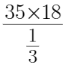=1890，剩余工作量为1890×=1260，若想提前12天，原计划50天，已经工作18天，剩余工作需要再50-18-12=20天完成，那么工作效率为1260÷20=63，即63人，那么还需增加63-35=28人。因此，本题选A。
【来源】 22省考冲刺密卷1第62题,24国考冲刺模拟卷4第63题

第63题
【知识点】 基础费用
【答案】 B
【解析】 本题为费用问题。根据售价=进价×(1+利润率)，则乙商品的进价为240÷(1+20%)=200元，打9折后售价为240×90%=216元，那么乙商品获利216-200=16元，甲商品获利36-16=20元，设甲商品定价为x元，则成本为0.8x，甲商品打了九折后售价为0.9x，根据获利20元可列方程：0.9x-0.8x=20，解得x=200。因此，本题选B。
【来源】 22省考冲刺密卷1第63题,23国考冲刺模拟卷2第67题,24国考冲刺模拟卷4第62题

第64题
【知识点】 排列组合基本原理
【答案】 C
【解析】 本题为排列组合问题。要求第一位是偶数，可以选择0、2、4、6、8，共5种情况，中间4位至少有一个6，正向思考分类情况较多，反向思考，用总的情况数减去没有6的情况，总的情况为10×10×10×10=10000种，没有6的情况数为9×9×9×9=6561种，则至少有一个6的情况有10000-6561=3439种情况。最后一位数字是1，有1种情况，根据分步乘法原理，共有5×3439×1=17195种密码的可能（选项尾数均不相同，可以采用尾数法）。因此，本题选C。
【来源】 22省考冲刺密卷1第64题,23省考冲刺模拟卷1第59题

第65题
【知识点】 等可能性事件概率
【答案】 A
【解析】 本题为概率问题。方法一：将6名职工平均分成3组到3个不同的下级单位有C(6,2)×C(4,2)×C(2,2)=90种分配方法，现要求甲、乙两人被分到同一个下级单位，即甲乙两人为一组，再将剩余4人平均分成2组，有[C(4,2)×C(2,2)]÷A(2,2)=3种方法，最后将3组分到3个不同的下级单位有A(3,3)=6种方法，根据分步乘法原理共有3×6=18种，所求概率为18÷90=1/5。方法二：可以先安排甲，甲分配单位确定之后，再安排乙，乙从剩余的5个位置中选择与甲同组的1个位置，概率为1/5，因此，本题选A。
【来源】 22省考冲刺密卷1第65题,23省考冲刺模拟卷1第58题

第66题
【知识点】 立体几何
【答案】 B
【解析】 本题为几何问题。圆柱体积公式为πr²h，若圆柱体的体积尽量大，圆柱体的高为10，则底面积尽量大，即半径r尽量大，由于底面圆的直径最大不超过矩形土地的较短边，则让矩形土地的较短边尽量长，当矩形土地为正方形时，满足题意，周长为16米的矩形，当它为正方形时，正方形的边长为16÷4＝4，那么底面圆半径最大为2，那么圆柱体积最大为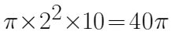。因此，本题选B。
【来源】 22省考冲刺密卷1第66题,24国考冲刺模拟卷3第70题

第67题
【知识点】 基础行程
【答案】 B
【解析】 本题为行程问题。小李去时上坡和返回时下坡距离相等，根据等距离平均速度公式：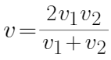，代入数据，上下坡往返平均速度=2×3×6÷(3+6)=4千米/小时，与平路的速度相同，则小李从家出发到返回家，往返的平均速度为4千米/小时，那么小李每天登山锻炼共行走2×4=8千米。因此，本题选B。
【来源】 22省考冲刺密卷1第67题,23国考冲刺模拟卷2第68题,24国考冲刺模拟卷3第69题

第68题
【知识点】 最不利构造
【答案】 C
【解析】 本题为最值问题。出现“都…至少”，考查反向构造，根据三集合都最少公式：A+B+C-2总，A、B、C分别代表去A、B、C三个景点购买的票数，票数之和为71，则答案=71-2×30=11，因此，本题选C。
注意：两集合“都”最少：A+B-总；三集合“都”最少：A+B+C-2×总；四集合“都”最少：A+B+C+D-3×总。
【来源】 22省考冲刺密卷1第68题,24国考冲刺模拟卷4第61题

第69题
【知识点】 年龄问题
【答案】 C
【解析】 本题为年龄问题。设李四有n个子女，现在子女的年龄和为x岁，则李四和妻子年龄和为6x，2年前，李四和妻子年龄和为(6x-2×2)，子女年龄和为(x-2×n)，可列方程：6x-2×2=10×(x-2×n)…①，6年后，李四和妻子年龄和为(6x+6×2)，子女年龄和为(x+6×n)，可列方程：6x+6×2=3×(x+6×n)…②，联立方程①②，解得n=3，x=14，那么李四有3个孩子。因此，本题选C。
【来源】 22省考冲刺密卷1第69题,24国考冲刺模拟卷3第68题

第70题
【知识点】 不定方程(组)
【答案】 B
【解析】 本题为不定方程问题。设玫瑰每支a元，百合每支1.5a元，根据“1支玫瑰和2支百合需花费8元”可列方程，a+2×1.5a=8，解得a=2，则玫瑰每支2元，百合每支3元，康乃馨每支1.5元，设小李购买玫瑰x支，康乃馨y支，百合z支，根据题意可列方程：x+y+z=16…①，2x+1.5y+3z=28…②，②-①×1.5消y得，0.5x+1.5z=4，整理得，x+3z=8，题干问最多，从大到小依次代入，代入D，若z=4，解得x为负，排除，代入C项，若z=3，解得x为负，排除，代入B项，若z=2，解得x=2，y=16-2-2=12，满足题意。因此，本题选B。
【来源】 22省考冲刺密卷1第70题,23省考冲刺模拟卷1第57题,24国考冲刺模拟卷3第67题

第71题
【知识点】 重构类
【答案】 D
【解析】 本题属于重构类，主要考查平面展开图中的六面体。
题干4个选项中的6个面均完全相同。主要考虑各个面的相对位置。在ABC3个选项中从S面到正方形面到圆形面为顺时针方向（现将3个面移动到公共点，再画时针），D项从S面到正方形面到圆形面为逆时针方向。
因此本题选D。
【来源】 22省考冲刺密卷1第71题

第72题
【知识点】 重构类
【答案】 D
【解析】 本题属于重构类，主要考查剖视图。
A项，横向或竖向从上到下竖直切一刀，在中间位置，但圆柱为空心，所以竖切圆柱在底部并无线条，不能切出；
B项，横向或竖向从上到下竖直切一刀，在中间偏右或偏左位置，但圆柱为空心，所以竖切圆柱在底部并无线条，不能切出；
C项，不能切出，要想切出正六边形必然经过正方体中间的空心位置，不能切出；
D项，在正方体的下部水平一刀即可切出，经过下边圆锥部分得到空心圆形，正方体水平切出正方形，当选。
因此本题选D。
【来源】 22省考冲刺密卷1第72题,23国考冲刺模拟卷1第71题,24国考真题模考试卷2第79题

第73题
【知识点】 重构类
【答案】 A
【解析】 【解析】本题属于重构类，主要考查三视图。
A项的俯视图有7个方块，B、C、D项的俯视图都只有6个方块。
因此本题选A。
【来源】 22省考冲刺密卷1第73题,23国考冲刺模拟卷2第71题,24国考冲刺模拟卷5第71题

第74题
【知识点】 样式类
【答案】 D
【解析】 本题属于样式类，主要考查样式遍历。
题干中每个图形均包含8种小元素：三角形、正方形、平行四边形、直角梯形、六边形、半圆、圆形、心形。
A项：正方形出现了两次，只有7种小元素，排除。
B项：平行四边形出现了两次，只有7种小元素，排除。
C项：半圆出现了两次，只有7种小元素，排除。
D项：8种小元素各出现1次，当选。
因此本题选D。
【来源】 22省考冲刺密卷1第74题

第75题
【知识点】 数量类
【答案】 D
【解析】 本题属于数量类和样式类，主要考查一笔画和曲直性。
第一幅图和第三幅图均为曲直图形，第二幅图和第四幅图均为直线图形，因此选择曲直图形D项。
题干图形均为一笔画图形，满足要求的只有AD两个选项，再根据曲直性确定D项为最优选项。
因此本题选D。
【来源】 22省考冲刺密卷1第75题

第76题
【知识点】 样式类
【答案】 B
【解析】 本题属于样式类，主要考查样式识别。
题干均由九宫格和两条斜线构成，两条斜线均在九宫格的外部8个格中，两条斜线在外圈中图1、2、4中间间隔了1个白格，图3间隔了2个白格。因此可以排除A项（中间无间隔，两条线所在的方块相邻）、C项（斜线并未在外部8个格中）。
剩下B、D两个选项，比较两个选项的区别，斜线的方向不同，B项为左上右下的斜线，D项为右上左下的斜线。题干中图1、3均为左上右下的斜线，图2、4均为右上左下的斜线，所以问号处应选择左上右下方向斜线的B项。
因此本题选B。
【来源】 22省考冲刺密卷1第76题,23国考冲刺模拟卷1第72题

第77题
【知识点】 重构类
【答案】 C
【解析】 本题属于重构类，主要考查平面展开图。
A项：上部应该为白色六边形面，排除；
B项：横线矩形面应该和空白矩形面和竖线矩形面相邻，B项中横向矩形面和两个空白矩形面相邻，与展开图不符，排除；
C项：能够折出，当选；
D项：左侧六边形面应为黑色面，排除。
因此本题选C。
【来源】 22省考冲刺密卷1第77题,23国考冲刺模拟卷2第72题,24国考冲刺模拟卷5第72题

第78题
【知识点】 样式类
【答案】 A
【解析】 本题属于样式类，主要考查样式识别。
题干均由一个圆形和内容直线构成，内部线条均能一笔画出，其中起始线和终点线属于平行关系。
B、C、D三个选项的起始线和终点线并非平行关系，A项的起始线和终点线为平行关系。
因此本题选A。
【来源】 22省考冲刺密卷1第78题,23国考冲刺模拟卷1第73题

第79题
【知识点】 数量类
【答案】 A
【解析】 本题属于数量类，主要考查部分数。
题干图形均有两部分构成。
A项：由2部分构成，当选；
B项：由1部分构成，排除；
C项：由6部分构成，排除；
D项：由3部分构成，排除。
因此本题选A。
【来源】 22省考冲刺密卷1第79题,23国考冲刺模拟卷1第74题

第80题
【知识点】 样式类
【答案】 C
【解析】 本题属于样式类，主要考查样式识别。
题干图形中均有一个相同的元素：正方形面。（注意第3幅图为平面图形，所以有1个正方形面和2个平行四边形面）。
A项、B项、D项无正方形面；C项中有一个正方形面。
因此本题选C。
【来源】 22省考冲刺密卷1第80题

第81题
【知识点】 单定义
【答案】 B
【解析】 本题属于单定义中的脉络型，主要考查“教育学”相关的知识。
收敛思维是指：把解决问题的众多可能性逐步引导到条理化的逻辑序列中，最终得出一个合乎逻辑规范的结论。
A项：由“树叶”联想到了众多可能性，但是未体现“引导到条理化的逻辑序列中，最终得出一个合乎逻辑规范的结论”，不符合定义，排除；
B项：晚饭选择包括“泡面、水煮鱼、烧烤”体现了“众多可能性”，由于为了“快”而选择吃泡面，体现出“引导到条理化的逻辑序列中，最终得出一个合乎逻辑规范的结论”，符合定义，当选；
C项：收获地瓜后的各种处理方式，体现出众多可能性，但是未体现“引导到条理化的逻辑序列中，最终得出一个合乎逻辑规范的结论”，不符合定义，排除；
D项：一题多解体现出解决问题的众多可能性，但是未体现“引导到条理化的逻辑序列中，最终得出一个合乎逻辑规范的结论”，不符合定义，排除。
因此本题选B。
【来源】 22省考冲刺密卷1第81题

第82题
【知识点】 单定义
【答案】 D
【解析】 本题属于单定义中的脉络型，主要考查“经济学”相关的效应定律。
凡勃伦效应：消费者对商品的需求因价格的增加而增加，主要针对奢侈品。
A项：蔬菜并非奢侈品，不符合定义，排除；
B项：提高售价以期获得更高的利润是卖家的行为，消费者的需求是否变化没有体现，不符合定义，排除；
C项：打折清仓说明是价格下降，而非增加，不符合定义，排除；
D项：珠宝厂商的手镯是奢侈品，定价1万卖不出去，定价6万卖的很好，体现出“消费者对商品的需求因价格的增加而增加”，符合定义，当选。
因此本题选D。
【来源】 22省考冲刺密卷1第82题,23省考冲刺模拟卷3第73题

第83题
【知识点】 单定义
【答案】 A
【解析】 本题属于单定义中的脉络型，主要考查“心理学”相关的效应定律。
改宗效应的关键信息是：人们喜爱那些在自己的影响下改变自己观点的人（原来的“反对者”），甚于喜爱那些一向附和自己观点的人。
A项：刚开始乙不同意甲的方案，是“反对者”，后来经过甲的解释，乙同意了方案，说明乙在甲的影响下改变了自己的观点，符合定义，当选；
B项：学生对于教授的观点提出了不同意见，是“反对者”，但是没有体现后来观点的改变，不符合定义，排除；
C项：小李对领导布置的任务虽然心里觉得不合理，但是仍然表示坚持执行，没有体现“反对”，也不涉及“改变自己观点”，不符合定义，排除；
D项：老张针对妻子提出的反对意见，仍然坚持自己的观点，没有体现“改变自己观点”，不符合定义，排除。
因此本题选A。
【来源】 22省考冲刺密卷1第83题,23国考冲刺模拟卷2第93题,24国考冲刺模拟卷5第83题

第84题
【知识点】 单定义
【答案】 D
【解析】 本题属于单定义中的脉络型，主要考查“逻辑学”相关的知识。
贝塔编码存在两个可能：
（1）uxNyv；其中u、v是“a、b、c、d”中任意两个，x、y是“L、O、V、E”中任意两个，N是“＋、—、×、÷”中任意一个；
（2）【P*Q】，其中P、Q都符合贝塔编码。
A项：bV*Ed对应（1）uxNyv，其中“*”不是“＋、—、×、÷”中任意一个，不符合贝塔编码，排除；
B项：oA+Cl对应（1）uxNyv，其中o、l不是“a、b、c、d”中任意两个，A、C也不是“L、O、V、E”中任意两个，不符合贝塔编码，排除；
C项：【aL÷Vd】对应（2）【P*Q】，但只存在一个P或Q，而不存在两个，不符合贝塔编码，排除；
D项：【bL÷Oc * bE—Vd】对应（2）【P*Q】，其中“bL÷Oc”符合贝塔编码，“bE—Vd”也符合贝塔编码，整体符合贝塔编码，当选。
因此本题选D。
【来源】 22省考冲刺密卷1第84题,23国考冲刺模拟卷2第94题,24国考冲刺模拟卷5第84题

第85题
【知识点】 单定义
【答案】 C
【解析】 本题属于单定义中的脉络型，主要考查“文学艺术”相关的知识。
偏义复词是指：两个意义相关或相反的语素组成的一个词，在特定语境中，只取其中一个语素的意义，另一个只是陪衬。
A项：“存”和“亡”是意义相反的语素，在这句话中，只取“亡”的意义，“存”只是陪衬，是偏义复词，排除；
B项：“国”和“家”是意义相近的语素，在这句话中，只取“国”的意义，“家”只是陪衬，是偏义复词，排除；
C项：“悲”和“欢”是意义相反的语素，但在这句话中，表示人们有离别的痛苦、团聚的欢欣，月亮也会有阴伏晴出、团圆亏损，所有语素的意义都有体现，并非取其中一个，用另一个作陪衬，不是偏义复词，当选；
D项：“耳”和“目”是意义相近的语素，在这句话中，只取“目”的意义，“耳”只是陪衬，是偏义复词，排除。
因此本题选C。
【来源】 22省考冲刺密卷1第85题,23国考冲刺模拟卷2第95题,24国考冲刺模拟卷5第85题

第86题
【知识点】 单定义
【答案】 C
【解析】 本题属于单定义中的脉络型，主要考查“理化生”相关的知识。
生物放大的关键信息是：同一食物链上，由于高营养级生物以低营养级生物为食物，使得难以降解的化学物质在生物体内逐级富集，浓度越来越大。
A项：是同一种生物“牡蛎”随着时间的推移，体内汞浓度的变化，未体现“同一食物链上的高营养级生物和低营养级生物”，不符合定义，排除；
B项：海域中富含营养物质，是由于“城市工业废水和生活污水大量排入海中”，未体现“同一食物链上的高营养级生物和低营养级生物”，不符合定义，排除；
C项：海水-浮游生物-小鱼-大鱼，体现出“同一食物链上的高营养级生物和低营养级生物”，从选项中的数据也体现出汞的浓度越来越大，逐渐富集，符合定义，当选；
D项：同一区域的不同的蔬菜镉含量存在差异，未体现“同一食物链上的高营养级生物和低营养级生物”，不符合定义，排除。
因此本题选C。
【来源】 22省考冲刺密卷1第86题,23国考冲刺模拟卷2第96题,24国考冲刺模拟卷5第86题

第87题
【知识点】 单定义
【答案】 D
【解析】 本题属于单定义中的要件型，主要考查要件关系中的“或关系”。
越级行文仅限于上行文，即下级机构越过直接上级向更高一级机关的行文，需满足如下条件之一：
（1）多次请示直接上级而得不到解决，下级机关又认为非解决不可的事项；
（2）回复更高一级上级机关的询问或汇报更高一级上级机关直接交办的事项；
（3）情况非常紧急，按正常逐级行文方式就会贻误时机造成重大事故或更大损失；
（4）控告、揭发直接上级。
A项：省卫健委对县卫健委下发的行文是“上级”对“下级”，不符合定义，排除；
B项：县住建局与市住建局是“上下级关系”，但是市住建局与市纪委并非上下级关系，因此并非“下级机构越过直接上级向更高一级机关的行文”，不符合定义，排除；
C项：某科学研究所与某大学并非“上下级”关系，不符合定义，排除；
D项：县财政局与市财政局是“上下级”关系，请示资金发放问题长期未得到批复，对应条件（1），直接越级向“省财政厅”请示，符合定义，当选。
因此本题选D。
【来源】 22省考冲刺密卷1第87题,23国考冲刺模拟卷2第97题,24国考冲刺模拟卷5第87题

第88题
【知识点】 单定义
【答案】 C
【解析】 本题属于单定义中的脉络型，主要考查“数学统计”相关的知识。
封闭式问题的关键信息是：设计出的答案不能重合，必须要具有互斥性和穷尽性，即要保证答案不重叠不遗漏。
①老师的心情只存在“开心”和“不开心”两种情况，且两种情况不能同时出现，保证答案不重叠不遗漏，属于封闭式问题；
②每天晚上睡觉的时间除了“22点”和“23点”，还存在其他可能，没法保证答案不遗漏，不属于封闭式问题；
③对于计划只存在“赞成”和“不赞成”两种情况，且两种情况不能同时出现，保证答案不重叠不遗漏，属于封闭式问题；
④对于购买产品的原因，除了“朋友推荐”和“产品质量好”之外，“其他原因”覆盖了剩余的所有情况，且三种情况不能同时出现，保证答案不重叠不遗漏，属于封闭式问题；
综上所述，①③④都属于封闭式问题；
因此本题选C。
【来源】 22省考冲刺密卷1第88题

第89题
【知识点】 多定义
【答案】 A
【解析】 本题属于多定义，主要考查“辨析型”中“选否”的题目。
（1）简单之债：债的履行标的是单一的，只能按该种标的履行；
（2）选择之债：债务履行标的有多种，可选择其中一种履行。
A项：协议规定的运输方式是单一固定的，无法进行选择，不属于选择之债，当选；
B项：买家可以选择“免费更换”或“退货”中的一种履行，属于选择之债，排除；
C项：乙方可以选择“0号柴油”或“10号柴油”中的一种履行，属于选择之债，排除；
D项：小张可以选择“还钱”或“用汽车抵债”中的一种履行，属于选择之债，排除。
因此本题选A。
【来源】 22省考冲刺密卷1第89题,23国考冲刺模拟卷4第91题

第90题
【知识点】 多定义
【答案】 D
【解析】 本题属于多定义，主要考查“嵌套型”。
动态相对指标：将同—现象在不同时期的两个数值进行动态对比而得出的相对数。
A项：国民生产总值和人口数量是两个不同的维度，未体现“同一现象”，排除；
B项：某大学的男女比例，只涉及某个时点的数据，未体现“不同时期”，排除；
C项：只涉及“今年”的产品合格率，未体现“不同时期”，排除；
D项：将“年末职工人数”这一个概念在“今年”和“去年”两个不同时期进行对比，得到的相对数，符合定义，当选。
因此本题选D。
【来源】 22省考冲刺密卷1第90题,23国考冲刺模拟卷4第92题

第91题
【知识点】 映射类
【答案】 D
【解析】 本题属于映射类，主要考查功能对应关系。
洗洁精可以去除油污，二者属于功能对应关系。
A项，电灯泡具有照明的功能，但不是去除照明的功能对应关系，排除；
B项，长砖条具有建筑的功能，但不是去除建筑的功能对应关系，排除；
C项，太阳伞能够遮挡部分阳光，但不能去除阳光，排除；
D项，生姜能够去除寒冷，二者属于功能对应关系，当选。
因此本题选D。
【来源】 22省考冲刺密卷1第91题,23国考冲刺模拟卷3第81题,24国考冲刺模拟卷3第91题

第92题
【知识点】 集合类
【答案】 C
【解析】 本题属于集合类，主要考查并列关系。
神经系统和内分泌系统均属于八大系统之一，二者属于并列中的反对关系，人体共有八大系统:运动系统、神经系统、内分泌系统、循环系统、呼吸系统、消化系统、泌尿系统、生殖系统。这些系统协调配合，使人体内各种复杂的生命活动能够正常进行。
A项，农业企业和大型企业是对于企业从两个不同的维度进行分类，有的农业企业是大型企业，有的农业企业不是大型企业，二者属于交叉关系，排除；
B项，生命科学属于自然科学，自然科学和社会科学均属于科学，生命科学不属于社会科学，二者为全异关系，或者不同级并列关系，排除；
C项，电子公文和纸质公文均属于公文，二者均属于公文，除了电子公文、纸质公文还有简牍公文等类型，所以二者属于并列关系中的反对关系，当选；
D项，稀有气体又被称为惰性气体，二者属于全同关系，排除。
因此本题选C。
【来源】 22省考冲刺密卷1第92题,23国考冲刺模拟卷3第82题,24国考冲刺模拟卷3第92题

第93题
【知识点】 集合类
【答案】 C
【解析】 本题属于集合类，主要考查交叉关系。
瓜果类水果和寒性水果属于交叉关系，有的瓜果类水果是寒性水果，有的瓜果类水果是热性或温性水果，二者属于交叉关系。
A项高血压属于慢性病，二者属于种属关系，排除；
B项吊灯和台灯均属于灯，而且是两种不同灯的类型，二者属于并列关系，排除；
C项有的竞技运动属于有氧运动，有的竞技运动属于无氧运动，二者属于交叉关系，当选；
D项，干粉灭火器和泡沫灭火器的灭火原理不同，属于两种不同的灭火器，二者属于并列关系，排除。
因此本题选C。
【来源】 22省考冲刺密卷1第93题,23国考冲刺模拟卷3第83题,24国考冲刺模拟卷3第93题

第94题
【知识点】 语义类
【答案】 C
【解析】 本题属于语义类，主要考查近义关系。
昂昂不动是指目中无人，十分傲慢的样子，与傲慢属于近义关系。
A项：引经据典意思是引用经典书籍作为论证的依据，与博学无关，排除。
B项：滥竽充数比喻没有真才实学的人混在内行人之中，或以次充好，与无知并非近义关系，排除。
C项：阿鼻叫唤比喻非常悲惨、呼唤求救的声音，与悲惨属于近义关系，当选。
D项：卑礼厚币指谦恭的礼节,丰厚的财礼，比喻聘请人员的郑重殷切，与无礼并非近义关系，排除。
因此本题选C。
【来源】 22省考冲刺密卷1第94题

第95题
【知识点】 集合类
【答案】 D
【解析】 本题属于集合类，主要考查组成关系和并列关系。
皮肤和心脏均属于人体的组成部分，皮肤和心脏属于并列关系，与人体属于组成关系，皮肤位于人体外部，心脏位于人体内部。
A项：果核和果皮均属于苹果的组成部分，果核和果皮属于并列关系，与苹果属于组成关系，果核位于苹果内部，果皮位于苹果外部，位置颠倒，排除。
B项：键盘和屏幕均属于电脑的组成部分，键盘和屏幕属于并列关系，与电脑属于组成关系，但键盘和屏幕均位于电脑外部，排除。
C项：灯丝属于电灯的组成部分，但电流并不是电灯的组成部分，而是电灯发光的必要条件，排除。
D项：蛋壳和蛋黄均属于鹌鹑蛋的组成部分，蛋壳和蛋黄属于并列关系，与鹌鹑蛋属于组成关系，蛋壳位于鹌鹑蛋外部，蛋黄位于鹌鹑蛋内部，当选。
因此本题选D。
【来源】 22省考冲刺密卷1第95题,23国考冲刺模拟卷3第84题,24国考冲刺模拟卷3第94题

第96题
【知识点】 映射类
【答案】 D
【解析】 本题属于映射类，主要考查顺承关系。
先销售再预付最后购买，三者属于时间先后的顺承关系。销售的主体与预付、购买的主体不同。
A项：先挂号再吃药最后痊愈，三者属于时间先后的顺承关系，但三者的主体相同，排除。
B项：先报名再参赛最后领奖，三者属于时间先后的顺承关系，但三者的主体相同，排除。
C项：谅解应该在道歉后边，顺序错误，排除。
D项：先申请再审核最后审批，三者属于时间先后的顺承关系，而且申请的主体与审核、批准的主体不同，当选。
因此本题选D。
【来源】 22省考冲刺密卷1第96题,23国考冲刺模拟卷4第81题

第97题
【知识点】 映射类
【答案】 C
【解析】 本题属于映射类，主要考查原材料对应关系。
煤炭是蜂窝煤的原材料，蜂窝煤中80%的成分为煤，二者属于原材料对应关系。
A项，手机和平板是两种不同的电子产品，二者属于并列关系，排除；
B项，赝品是仿照真品制作的，二者并非原材料对应关系，排除；
C项，生铁经过冶炼等方式可以得到钢，生铁是钢的原材料，二者属于原材料对应关系，当选；
D项，黄豆是豆腐的原材料，二者属于原材料对应关系，但顺序颠倒，排除。
因此本题选C。
【来源】 22省考冲刺密卷1第97题,23国考冲刺模拟卷4第82题

第98题
【知识点】 语义类
【答案】 A
【解析】 本题属于语义类，主要考查近义关系。
猫鼠同眠意思是猫同老鼠睡在一起，比喻官吏失职，包庇下属干坏事，也比喻上下狼狈为奸，沆瀣一气指指臭味相投的人结合在一起，二者属于近义关系。
A项，五风十雨意思是五天刮一次风，十天下一场雨，形容风调雨顺，二者属于近义关系，当选；
B项，累瓦结绳意思是比喻没有用的言词，添砖加瓦原来指建房屋时给不断地添砖块加瓦片。后比喻做一些工作，尽一点力量，二者没有明显逻辑关系，排除；
C项，从令如流指服从命令如流水就下，夸夸其谈指浮夸空泛地大发议论或写文章浮夸，不切合实际，二者无明显逻辑关系，排除；
D项，饥鹰饿虎比喻凶残贪婪，狼奔豕突指狼和猪东奔西跑，比喻成群的坏人乱窜乱撞，二者无明显逻辑关系，排除。
因此本题选A。
【来源】 22省考冲刺密卷1第98题,23国考冲刺模拟卷4第83题

第99题
【知识点】 集合类
【答案】 B
【解析】 本题属于集合类，主要考查包容关系。
正整数指大于0的整数，自然数指0和正整数，整数包括正整数、0和负整数。正整数属于自然数，自然数属于整数，均属于包容关系。
A项，有的小数是有理数，有限小数均属于有理数，有的小数不是有理数，比如π，前两词属于交叉关系，排除；
B项，果酒指用水果本身的糖分被酵母菌发酵成为酒精的酒，葡萄酒指用葡萄酿的酒，葡萄酒属于果酒，果酒属于酒，均属于包容关系，当选；
C项，简牍公文、纸质公文和电子公文均属于不同种类的公文，三者属于并列关系，排除；
D项，鄱阳湖属于淡水湖，前两词并非百通关系，排除。
因此本题选B。
【来源】 22省考冲刺密卷1第99题,23国考冲刺模拟卷4第84题

第100题
【知识点】 语法类
【答案】 B
【解析】 本题属于语法类，主要考查偏正关系。
清泉指清澈的泉水，慈母指慈祥的母亲，两个词语均为偏正结构（形容词+名词）。
A项，轻抚指轻轻地抚摸，红花指红色的花朵，前词为副词+动词的偏正结构，后词为形容词+名词的偏正结构，排除；
B项，诤友指坦率的朋友，明月指明亮的月亮，两个词语均为偏正结构（形容词+名词）。
C项，怒吼指狂怒地吼叫，惊呼指惊讶地呼叫，两个词语均为副词+动词的偏正结构，排除；
D项，山峰是名词，并非偏正结构，飞鸟指飞翔的鸟，排除。
因此本题选B。
【来源】 22省考冲刺密卷1第100题,23国考冲刺模拟卷4第85题

第101题
【知识点】 翻译推理
【答案】 D
【解析】 本题属于翻译推理。
翻译题干条件：
①C或D；
②非B→D；
③C→E；
④非E。
由④非E，结合③C→E，根据“否后推否前”，可以推出⑤“非C”，排除C项；
由⑤非C，结合①C或D，根据“或关系否一推一”，可以推出“D”。
（说明，“D通过”是条件②的肯后，由于“肯后不一定”，无法确定B是否通过；而歌曲A在条件中并未提到，因此不确定是否通过）。
因此本题选D。
【来源】 22省考冲刺密卷1第101题,23国考冲刺模拟卷1第101题

第102题
【知识点】 分析推理
【答案】 A
【解析】 本题属于分析推理，主要考查代入排除法。
翻译题干已知信息，按照从前往后的顺序：
（1）甲XX庚 或 庚XX甲；
（2）乙X丙；
（3）丁戊 或 戊丁。
依次代入选项进行判断：
A项：若“己排在第1位”，那么“丁、戊”只能排在“甲、庚”之间，但这样条件（2）中的“乙X丙”就无法形成，出现矛盾，当选；
B项：若“庚排在第3位”，可以按照从前往后“丁戊庚己乙甲丙”的顺序进行排列即可满足全部要求，排除；
C项：若“甲排在第5位”，可以按照从前往后“乙庚丙己甲丁戊”的顺序进行排列即可满足全部要求，排除；
D项：若“丙排在第7位”，可以按照从前往后“甲丁戊庚乙己丙”的顺序进行排列即可满足全部要求，排除。
因此本题选A。
【来源】 22省考冲刺密卷1第102题,23国考冲刺模拟卷2第101题,24国考冲刺模拟卷5第101题

第103题
【知识点】 真假推理
【答案】 D
【解析】 本题属于真假推理，主要考查矛盾关系和包容关系。
①甲：1号衣服；
②乙：2号袜子 且 3号鞋子；
③丙：2号袜子 → 3号非鞋子；
④丁：1号衣服 或 4号帽子。
题干中②和③是一对矛盾关系，一真一假；
根据四句话两真两假，那么剩下的①和④同样是一真一假：
根据①→④，说明二者是包容关系，包容关系“一真前假”，即①假，④真。
①为假：说明“1号不是衣服”；
④为真：结合“1号不是衣服”，利用或关系否一推一，说明“4号帽子”。
因此本题选D。
【来源】 22省考冲刺密卷1第103题,23国考冲刺模拟卷1第102题

第104题
【知识点】 论证类
【答案】 B
【解析】 本题属于论证类，主要考查辩论型。
研究者观点：X基因变异导致社交恐惧症；
反对者观点：“5-羟色胺”失调导致社交恐惧症。
A项：不明确项。该项说明对于两种观点还有争论，无法确定谁对谁错，无法削弱反对者的观点，排除；
B项：削弱反对者。该项说明X基因控制着“5-羟色胺”的分泌，说明最终导致社交恐惧症的还是X基因，能够削弱反对者观点，当选；
C项：无关选项。该项是说X基因出现特定变异的影响因素，与题干讨论的“哪个因素”最终导致社交恐惧症无关，排除；
D项：支持反对者。该项说的是“5-羟色胺”的分泌失调会影响人的自信心和性格，而人的自信心和性格与社交恐惧症相关，支持反对者的观点，排除。
因此本题选B。
【来源】 22省考冲刺密卷1第104题,23国考冲刺模拟卷2第102题,24国考冲刺模拟卷5第102题

第105题
【知识点】 论证类
【答案】 D
【解析】 本题属于论证类，主要考查论据+观点型。
论点：对青少年而言，通过运动戒除网瘾的成功率比看书高。
论据：实验一个月后，“运动组”戒除网瘾成功率为65%，而“看书组”则为40%。
A项：无关选项。该项讨论的是戒除网瘾过程中的精神压力比较，而题干讨论的是戒除网瘾“成功率”的比较，话题不一致，不能支持，排除；
B项：无关选项。该项讨论的是两组谁更有利于“身体健康”，而题干讨论的是戒除网瘾“成功率”的比较，话题不一致，不能支持，排除；
C项：无关选项。该项讨论的主体是“成人”，与题干探讨的主体是“青少年”，主体不一致，不能支持，排除；
D项：补充论据支持。该项补充了对比论据，说明一年后仍然是“运动组”戒除网瘾的比例高，能够支持，当选。
因此本题选D。
【来源】 22省考冲刺密卷1第105题,23国考冲刺模拟卷2第103题,24国考冲刺模拟卷5第103题

第106题
【知识点】 论证类
【答案】 D
【解析】 本题属于论证类，主要考查论据+观点型。
论点：每天适量喝红酒有利于心血管健康；
论据：A国人有喝红酒的习惯，而其心血管疾病发病率普遍较低。
A项：作诠释支持。该项通过引入“白藜芦醇”这个概念，来解释红酒为什么有利于心血管健康，能够支持，排除；
B项：补充论据支持。该项说明“适量饮酒”有利于心血管健康，而“适量喝红酒”属于“适量喝酒”，能够支持，排除；
C项：举例子支持。该项通过举出“生活方式健康的男性”的例子，来说明对这些人而言，
每天适量喝红酒的确有利于心血管健康，能够支持，排除；
D项：削弱论证。该项说要让红酒起到发挥保护心血管的作用，需要每天“喝50公斤红酒”，与题干中说的“每天适量饮酒”显然不是一个量级，是一个削弱选项，不能支持，当选。
因此本题选D。
【来源】 22省考冲刺密卷1第106题,23国考冲刺模拟卷2第104题,24国考冲刺模拟卷5第104题

第107题
【知识点】 论证类
【答案】 B
【解析】 本题属于论证类，主要考查论据+观点型。
论点：意念减肥法或许真的有效；
论据：对适度肥胖者进行分组实验，1个月后实验组比对照组的平均体重轻了1公斤。
A项：无关选项。该项讨论的是两组的“人数”和“年龄”问题，与论点讨论的“体重”问题不一致，排除；
B项：补充论据。该项补充了两组实验前的情况，实验前“实验组”更重，而实验后“实验组”更轻，说明了该方法的有效性，能够支持，当选；
C项：无关选项。该项说研究成果“发表”，与该方法是否真的有效无关，排除；
D项：他因削弱。该项引入了新的影响因素，说明实验组体重更轻可能是由于“工作性质”的差异导致，他因削弱，排除。
因此本题选B。
【来源】 22省考冲刺密卷1第107题,23国考冲刺模拟卷2第105题,24国考冲刺模拟卷5第105题

第108题
【知识点】 论证类
【答案】 A
【解析】 本题属于论证类，主要考查论据+观点型。
论点：冷冻消融术将成为治疗房颤的主流手段；
论据：房颤主要源于心肌细胞，而冷冻消融术可以使异常的心肌细胞坏死。
A项：否定论点。该项说冷冻消融术适应症严格，符合要求的房颤患者比例不足5%，也就说明该方法不可能成为主流，否定论点，当选；
B项：无关选项。该项是说冷冻消融术的其他副作用，与题干讨论的治疗“房颤”无关，话题不一致，排除；
C项：不明确项。该项是说冷冻消融术对于不同年龄患者的治疗效果呈现差异，但是并不明确效果的好坏，也就不明确是否能成为主流手段，排除；
D项：不明确项。该项是说一部分患者只用吃药即可恢复，但是并不明确这部分患者有多大的比例，排除。
因此本题选A。
【来源】 22省考冲刺密卷1第108题,23省考冲刺模拟卷3第72题

第109题
【知识点】 论证类
【答案】 B
【解析】 本题属于论证类，主要考查论据+观点型。
论点：我国网民在网络大数据环境下的安全感很低；
论据：针对X市的一项调查显示，该市60%的网民感觉自己“经常”被大数据算计，有30%的网民被算计过，只有10%的网民没有感觉。
A项：无关选项。该项在说我国互联网行业正在不断规范，与论点中我国网民的安全感低并不相关，话题不一致，排除；
B项：切断联系。该项切断了论据“X市网民”和论点“全国网民”之间的联系，说明“X市网民”不具有代表性，能够削弱，当选；
C项：无关选项。该项在说目前有成熟保护用户隐私的产品，与论点中我国网民的安全感低并不相关，话题不一致，排除；
D项：无关选项。该项在说网民在缺乏安全感后带来的“副作用”，与论点中我国网民的安全感低并不相关，话题不一致，排除。
因此本题选B。
【来源】 22省考冲刺密卷1第109题,23省考冲刺模拟卷2第74题

第110题
【知识点】 论证类
【答案】 C
【解析】 本题属于论证类，主要考查观点型。
论点：涂抹风油精可以有效防止蚊虫叮咬。
A项：无关选项。该项说明的是风油精对“蚊虫叮咬后”的作用，而论点讨论的是“防止”蚊虫叮咬，也就是“蚊虫叮咬前”的作用，话题不一致，排除；
B项：无关选项。该项说保持干净的环境是防止蚊虫叮咬的最佳手段，但没有否认其他手段的存在，不能支持，排除；
C项：作诠释。该项解释风油精为什么能够防止蚊虫叮咬，能够支持，当选；
D项：无关选项。该项说的是被蚊虫叮咬后要及时处理，与风油精能否防止蚊虫叮咬无关，排除。
因此本题选C。
【来源】 22省考冲刺密卷1第110题

第111题
【知识点】 基期量计算
【答案】 B
【解析】 本题为基期量计算问题。
根据材料第一段可知“2021年1—11月份，全国网上零售额118749亿元，同比增长15.4%”根据公式：基期量=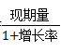，代入数据得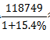≈102902。
因此，本题选B。
【来源】 22省考冲刺密卷1第111题,23国考冲刺模拟卷2第116题

第112题
【知识点】 现期倍数
【答案】 A
【解析】 本题为现期倍数问题。
定位表格材料“11月城镇消费品零售额35337亿元，农村消费品零售额5706亿元，1-11月城镇消费品零售额346316亿元，农村消费品零售额53239亿元，”则2021年1-10月，城镇消费品零售额比乡村消费品零售额多=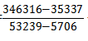-1≈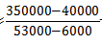-1=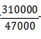-1≈6.6-1=5.6倍，与A项最接近。
因此，本题选A。
【来源】 22省考冲刺密卷1第112题,23国考冲刺模拟卷2第117题

第113题
【知识点】 增长量大小比较
【答案】 C
【解析】 本题为增长量比较问题。
定位表格数据可知，根据公式增长量=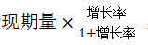 ，在增长量比较类题目中只需要比较现期量×增长率的大小即可，则有烟酒类（4262×23.3%≈993）、日用药品类（6647×13.9%≈924）、中西医药类（5220×9.9%≈522）、通讯器材类（5793×16.3%≈944），可见中西医药类增长量最少。
因此，本题选C。
【来源】 22省考冲刺密卷1第113题,23国考冲刺模拟卷2第118题

第114题
【知识点】 基期比重
【答案】 C
【解析】 本题为基期比重计算问题。
定位表格数据可知，根据公式：基期比重=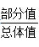×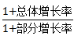，代入数据可得2020年11月商品零售额中限额以上单位商品零售所占比重=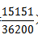×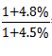≈41.85%×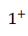≈42%。
因此，本题选C。
【来源】 22省考冲刺密卷1第114题,23国考冲刺模拟卷2第119题

第115题
【知识点】 综合分析
【答案】 C
【解析】 本题为综合分析问题。
A选项，定位表格材料，2021年11月，限额以上单位文化办公室用品类零售额同比增长18.1%，同比上升，但是无法推出2020年同比增速，错误。
B选项，根据混合增速知识点可知2021年1-11月增速介于1-10月和11月之间，题干要求2021年1-10月同比增速高于11月，即2021年1-10月增速＞2021年1-11月增速＞11月增速，即只要表格的最后一列增速大于倒数第三列增速即可满足要求。简单读数，满足要求的有饮料、烟酒、服装鞋帽、化妆品、金银珠宝、日用品、中西药品、文化办公用品、家具、通讯器材、汽车类、建筑及装潢材料，共13类，错误。
C选项，根据表格数据，根据混合增速口诀，居中、偏大可知，11月限额以上单位金银珠宝零售额同比增速5.7%，1-11月限额以上单位金银珠宝零售额同比增速34.1%，则可以推出1-10月限额以上单位金银珠宝零售额同比增速大于34.1%，正确。
D选项，定位文字材料，2021年1—11月份，…其中，实物商品网上零售额98056亿元，增长13.2%，…在实物商品网上零售额中，吃类、穿类和用类商品分别增长18.8%、11.1%和13.1%，，根据公式现期比重-基期比重=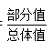×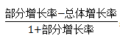，因为吃类的增速18.8%高于整体增速13.2%，比重上升；用类的增速13.1%低于整体增速13.2%，比重下降，错误。
因此，本题选C。
【来源】 22省考冲刺密卷1第115题,23国考冲刺模拟卷2第120题

第116题
【知识点】 基期量计算
【答案】 A
【解析】 本题为基期量的计算问题。
根据材料第一段可知“2021年一季度，全国居民人均可支配收入9730元……比2019年一季度增长14.6%。”根据公式：基期量=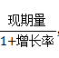，代入数据得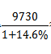≈8490。
因此，本题选A。
【来源】 22省考冲刺密卷1第116题,23国考冲刺模拟卷2第121题

第117题
【知识点】 混合增长率计算
【答案】 D
【解析】 本题为混合增长率问题。
根据材料第一段可知“2021年一季度，全国居民人均可支配收入9730元，比上年同期增长13.7% ”材料第二段可知“城镇居民人均可支配收入13120元，增长12.2%，农村居民人均可支配收入5398元”全国=城镇+农村，全国是总体，城镇和农村分别是两个部分。则农村增速＞全国13.7%＞城镇12.2%，排除AB选项。又因为农村和城镇人均可支配收入为5398元和13120元，即总体增速靠近城镇增速12.2%，即我国农村居民人均可支配收入的增幅＞13.7%+（13.7%-12.2%），结果应大于15.2%。
因此，本题选D。
【来源】 22省考冲刺密卷1第117题,23国考冲刺模拟卷2第122题

第118题
【知识点】 现期比重
【答案】 A
【解析】 本题为现期比重问题。
根据材料第四段可知“一季度，全国居民人均食品烟酒消费支出1986元，增长16.3%，占人均消费支出的比重为33.2%…..人均交通通信消费支出702元，增长16.0%，占人均消费支出的比重为11.7%......人均医疗保健消费支出484元，增长16.1%，占人均消费支出的比重为8.1%”，很明显A符合。
因此，本题选A。
【来源】 22省考冲刺密卷1第118题,23国考冲刺模拟卷2第123题

第119题
【知识点】 增长量计算
【答案】 C
【解析】 本题为增长量计算问题。
根据材料第二段可知“城镇居民人均可支配收入13120元，增长12.2%”根据公式增长量=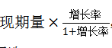，代入数据=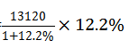≈1427。
因此，本题选C。
【来源】 22省考冲刺密卷1第119题,23国考冲刺模拟卷2第124题

第120题
【知识点】 综合分析
【答案】 A
【解析】 本题为综合分析问题。
A选项，定位第三段“一季度，全国居民人均消费支出5978元，比上年同期增长17.6%”，根据公式：基期量=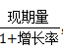，代入数据得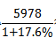≈5083，则2020年一季度我国居民日均人均消费支出≈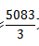＞1600，正确。
B选项，定位第三段“一季度，全国居民人均工资性收入5505元，增长12.4%”，根据公式：增长量=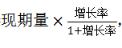，代入数据得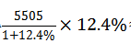≈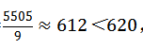，错误。
C选项，定位第一段和第三段“2021年一季度，全国居民人均可支配收入9730元，比上年同期增长13.7%”，“一季度，全国居民人均工资性收入5505元，增长12.4%，占可支配收入的比重为56.6%”部分增长率12.4%＜整体增长率13.7%，说明基期比重＞现期比重， 2020年一季度，全国居民人均工资性收入占全国人均可支配收入的比重＞56.6%，错误。
D选项，定位第三段和第四段“一季度，全国居民人均消费支出5978元，比上年同期名义增长17.6%，全国居民人均食品烟酒消费支出1986元，增长16.3%；人均衣着消费支出437元，增长18.4%，人均居住消费支出1345元，增长8.7%，；人均生活用品及服务消费支出339元，增长19.9%，；人均交通通信消费支出702元，增长16.0%；人均教育文化娱乐消费支出545元，增长55.7%，；人均医疗保健消费支出484元，增长16.1%，人均其他用品及服务消费支出139元，增长24.2%”。其中，衣着类，生活用品及服务消费支出类，教育文化娱乐消费，人均其他用品及服务消费支出＞人均消费支出（17.6%），是4个，并非3个，错误。
因此，本题选A。
【来源】 22省考冲刺密卷1第120题,23国考冲刺模拟卷2第125题

第121题
【知识点】 基期加减
【答案】 B
【解析】 本题为基期量加减问题。
根据材料第一段可知“2020年完成邮政行业业务总量21053亿元，比上年增长29.7%…全年完成电信业务总量136758亿元，比上年增长28.1%”根据公式：基期量=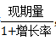，代入数据得2019年我国电信业务收入比邮政业务收入多=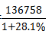—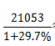≈106759-16232≈90527。
因此，本题选B。
【来源】 22省考冲刺密卷1第121题,23国考冲刺模拟卷2第126题

第122题
【知识点】 增长率大小比较
【答案】 A
【解析】 本题为增长率比较问题。
根据表格数据可知2016~2020年我国固定互联网宽带接入用户数分别为29721、34854、40738、44928、48355，根据增长率=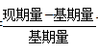可知，2017年~2020年增长率分别为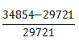=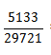≈17.3%，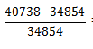=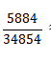≈16.9%，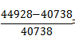=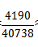≈10.3%，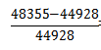=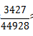≈7.6%，因此增长最快的是2017年。
因此，本题选A。
【来源】 22省考冲刺密卷1第122题,23国考冲刺模拟卷2第127题

第123题
【知识点】 现期平均数
【答案】 B
【解析】 本题为现期平均值计算问题。
根据表格数据可知2016~2020年我国固定互联网宽带接入用户数分别为29721、34854、40738、44928、48355，则我国固定互联网接入用户的平均数=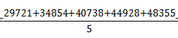
=39719.2。
因此，本题选B。
【来源】 22省考冲刺密卷1第123题,23国考冲刺模拟卷2第128题

第124题
【知识点】 现期比重
【答案】 C
【解析】 本题为现期比重计算问题。
定位文字材料“年末全国电话用户总数177598万户（电话包括固定电话和移动电话两类），其中移动电话用户159407万户”，可以得到固定电话用户数=全国电话用户数-移动电话用户数，根据公式：现期比重=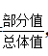，代入数据可得2020年全国固定电话用户占电话用户总数的比重=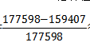≈10.24%。
因此，本题选C。
【来源】 22省考冲刺密卷1第124题,23国考冲刺模拟卷2第129题

第125题
【知识点】 综合分析
【答案】 D
【解析】 本题为综合分析问题。
A选项，定位表格材料，2019年固定互联网宽带接入用户数为44928万户，定位文字材料“固定互联网光纤宽带接入用户45414万户，增加3675万户”，根据公式：基期量=现期量-增长量，代入数据得2019年末，我国固固定互联网宽带接入用户-固定互联网光纤宽带接入用户44928-（45414-3675）=3189万户＞5000户（注意单位不同），错误。
B选项，本题并未给出移动宽带用户相关数据，无法比较大小，错误。
C选项，定位文字材料“年末全国电话用户总数177598万户（电话包括固定电话和移动电话两类），其中移动电话用户159407万户”明显看出固定电话使用人数＜移动电话使用人数，错误。
D选项，定位文字材料“互联网普及率为70.4%，其中农村地区互联网普及率为55.9%”，根据总体普及率介于各个部分之间，城市地区互联网普及率＞全部互联网普及率，正确。
因此，本题选D。
【来源】 22省考冲刺密卷1第125题,23国考冲刺模拟卷2第130题

第126题
【知识点】 两期比重大小比较
【答案】 A
【解析】 本题为两期比重比较问题。
根据材料第一段和最后一段可知“固定资产投资（不含农户）518907亿元，增长2.9% …第一产业投资13302亿元，比上年增长19.5%；第二产业投资149154亿元，增长0.1%；第三产业投资356451亿元，增长3.6%。”根据公式：当a%＞0的时候，可以根据a%和u%的大小关系判断两期比重的升降情况。第一产业增长率19.5%＞总体增长率2.9%，2019年第一产业的占比＜2020年第一产业的占比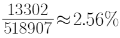
；第二产业增长率0.1%＜总体增长率2.9%，2019年第二产业的占比＞2020年第二产业的占比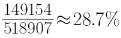
；第三产业增长率3.6%＞总体增长率2.9%，2019年第三产业的占比＜2020年第三产业的占比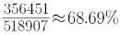
因此，本题选A。
【来源】 22省考冲刺密卷1第126题,23国考冲刺模拟卷1第127题

第127题
【知识点】 增长量计算
【答案】 B
【解析】 本题为增长量计算问题。
根据材料第一段可知“固定资产投资（不含农户）518907亿元，增长2.9% ”根据公式：，代入数据得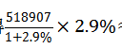≈14624。
因此，本题选B。
【来源】 22省考冲刺密卷1第127题,23国考冲刺模拟卷1第126题

第128题
【知识点】 两期比重差
【答案】 C
【解析】 本题为两期比重计算问题。
根据文字材料可知“固定资产投资（不含农户）518907亿元，增长2.9%，第一产业投资13302亿元，比上年增长19.5%”，根据公式：代入数据得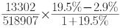≈2.56%×13.9%≈0.4%。
因此，本题选C。
【来源】 22省考冲刺密卷1第128题,23国考冲刺模拟卷1第128题

第129题
【知识点】 综合分析
【答案】 C
【解析】 本题为直接读数问题。
根据文字材料可知“分区域看，东部地区投资比上年增长3.8%，中部地区投资增长0.7%，西部地区投资增长4.4%，东北地区投资增长4.3%。”最快的为西部地区，最慢的为中部地区。
因此，本题选C。
【来源】 22省考冲刺密卷1第129题,23国考冲刺模拟卷1第129题

第130题
【知识点】 综合分析
【答案】 D
【解析】 本题为综合分析问题。
A选项，定位文字材料“固定资产投资（不含农户）518907亿元”，代入数据=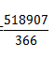＞1000亿元，错误。
B选项，定位文字材料第一段和最后一段“2020年全社会固定资产投资527270亿元…民间固定资产投资289264亿元”，根据公式= 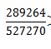＞50%，并非不到50%，错误。
C选项，定位文字材料“固定资产投资（不含农户）518907亿元…第二产业投资149154亿元”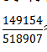≈28.7%，不到3成，错误
D选项，定位文字材料“东部地区投资比上年增长3.8%，中部地区投资增长0.7%”全国固定资产投资（不含农户）中东部地区的同比增速比中部地区高3.8%-0.7%=3.1个百分点，正确。
因此，本题选D。
【来源】 22省考冲刺密卷1第130题,23国考冲刺模拟卷1第130题

